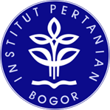

**ANALISIS TINGKAT KESIAPAN KEDAULATAN PANGAN DI DESA WAIENGA DALAM PROGRAM MUDA BERDAYA UNTUK KEDAULATAN PANGAN**

**DEPARTEMEN ILMU KOMPUTER**

**FAKULTAS MATEMATIKAN DAN ILMU PENGETAHUAN ALAM**

**INSTITUT PERTANIAN BOGOR**

**BOGOR**

**2024**

**HALIDA FIADNIN**

**PERNYATAAN MENGENAI LAPORAN PRAKTIK KERJA LAPANGAN DAN SUMBER INFORMASI**

Dengan ini saya menyatakan bahwa Laporan Praktik Kerja Lapangan dengan judul “Analisis Tingkat Kesiapan Kedaulatan Pangan di Desa Waienga dalam Program Muda Berdaya untuk Kedaulatan Pangan” adalah hasil karya saya sendiri yang telah dilakukan di Direktorat Kepercayaan terhadap Tuhan Yang Maha Esa dan Mayarakat Adat dan dibimbing oleh Bapak Ferdinandus Kewasa. Informasi dan data yang digunakan dalam laporan ini telah diperoleh secara sah selama pelaksanaan PKL dan telah disetujui oleh pihak Direktorat Kepercayaan terhadap Tuhan Yang Maha Esa dan Masyarakat Adat untuk dituliskan serta dipublikasikan. Sumber informasi yang berasal atau dikutip dari karya lain, baik yang diterbitkan maupun tidak diterbitkan, telah disebutkan dalam teks dan dicantumkan dalam Daftar Pustaka di bagian akhir laporan ini.

Dengan ini, saya melimpahkan hak cipta dari laporan ini kepada Institut Pertanian Bogor.

Bogor, Desember 2024

Halida Fiadnin

G6401211142

**RINGKASAN**

HALIDA FIADNIN. Analisis Tingkat Kesiapan Kedaulatan Pangan di Desa Waienga dalam Program Muda Berdaya untuk Kedaulatan Pangan. Dibimbing oleh FERDINANDUS KEWASA.

Laporan ini membahas pelaksanaan Praktik Kerja Lapangan (PKL) yang berfokus pada analisis kesiapan Desa Waienga dalam mencapai kedaulatan pangan melalui Program Muda Berdaya untuk Kedaulatan Pangan (MBKP). Program ini dilaksanakan untuk mengumpulkan basis data kebudayaan dan pangan serta memberikan edukasi inovasi produk pangan berbasis potensi lokal. Metode yang digunakan meliputi wawancara, survei, dan pengolahan data menggunakan teknik data mining dengan Google Colab. Hasil menunjukkan potensi kedaulatan pangan Desa Waienga melalui produksi pangan lokal seperti jagung, meskipun konsumsi masyarakat masih bergantung pada beras dari daerah lain. Temuan ini merekomendasikan dorongan terhadap pola konsumsi berbasis pangan lokal untuk menciptakan keberlanjutan kedaulatan pangan.

Kata kunci: analisis data, Desa Waienga, kedaulatan pangan, MBKP, pangan lokal

© Hak Cipta milik IPB, tahun 2024

Hak Cipta dilindungi Undang-Undang

*Dilarang mengutip sebagian atau seluruh karya tulis ini tanpa mencantumkan atau menyebutkan sumbernya. Pengutipan hanya untuk kepentingan pendidikan, penelitian, penulisan karya ilmiah, penyusunan laporan, penulisan kritik, atau tinjauan suatu masalah, dan pengutipan tersebut tidak merugikan kepentingan IPB.*

*Dilarang mengumumkan dan memperbanyak sebagian atau seluruh karya tulis ini dalam bentuk apa pun tanpa izin IPB.*

Laporan Praktik Kerja Lapangan

Program Studi Sarjana Ilmu Komputer

**ANALISIS TINGKAT KESIAPAN KEDAULATAN PANGAN DI DESA WAIENGA DALAM PROGRAM MUDA BERDAYA UNTUK KEDAULATAN PANGAN**

**HALIDA FIADNIN**

**G6401211142**

**DEPARTEMEN ILMU KOMPUTER**

**FAKULTAS MATEMATIKA DAN ILMU PENGETAHUAN ALAM**

**INSTITUT PERTANIAN BOGOR**

**BOGOR**

**2024**

|  |  |  |
| --- | --- | --- |
| Judul Laporan | : | Analisis Tingkat Kesiapan Kedaulatan Pangan di Desa Waienga dalam Program Muda Berdaya untuk Kedaulatan Pangan |
| Nama | : | Halida Fiadnin |
| NIM | : | G6401211142 |
| Periode PKL | : | 10 September 2024 – 31 Desember 2024 |
|  |  |  |

Disusun oleh:

|  |  |
| --- | --- |
| Halida Fiadnin | __________________ |

Disetujui oleh:

|  |  |
| --- | --- |
| Pembimbing Instansi,  Ferdinandus Kewasa |  |

**PRAKATA**

Puji dan syukur penulis panjatkan kepada Allah *subhanaahu wa ta’*ala atas segala karunia-Nya sehingga Laporan Praktik Kerja Lapangan ini berhasil diselesaikan. Topik kegiatan yang dilaksanakan sejak 10 September 2024 sampai 31 Desember 2024 ini ialah data analisis, dengan judul “Analisis Tingkat Kesiapan Kedaulatan Pangan di Desa Waienga dalam Program Muda Berdaya untuk Kedaulatan Pangan”.

Terima kasih penulis ucapkan kepada para pembimbing, Bapak Ferdinandus Kewasa yang telah membimbing dan banyak memberi saran. Ucapan terima kasih juga disampaikan kepada teman-teman mahasiwa magang Muda Berdaya untuk Kedaulatan Pangan (MBKP) Desa Waienga. Di samping itu, penghargaan penulis sampaikan kepada Dr. Ir. Sri Wahjuni M.T. yang telah memberi izin PKL, beserta Bapak Ferdinandus Kewasa yang telah membantu selama pengumpulan data. Ungkapan terima kasih juga disampaikan kepada ayah, ibu, serta seluruh keluarga asuh saya selama saya tinggal di Nusa Tenggara Timur yang telah memberikan dukungan, doa, dan kasih sayang selama ini.

Semoga laporan ini bermanfaat bagi pihak yang membutuhkan dan bagi kemajuan ilmu pengetahuan.

Bogor, Desember 2024

*Halida Fiadnin*

**DAFTAR ISI**

DAFTAR TABEL viii

DAFTAR GAMBAR viii

I GAMBARAN UMUM PERUSAHAAN/INSTANSI 1

1.1 Profil Perusahaan/Instansi 1

1.2 Struktur Organisasi 1

1.3 Kegiatan Utama Perusahaan/Instansi 2

II PELAKSANAAN PKL 3

2.1 Deskripsi Tugas dan Proyek 3

2.2 Waktu dan Tempat PKL 3

2.3 Metode Pelaksanaan 4

2.4 Kendala yang Dihadapi 5

III HASIL DAN PEMBAHASAN 7

3.1 Hasil PKL (dapat diganti dengan topik/proyek yang diselesaikan) 7

3.2 Pembahasan 14

IV PENUTUP 16

4.1 Simpulan 16

4.2 Saran 16

LAMPIRAN 17

RIWAYAT HIDUP 25

DAFTAR TABEL

1. Jadwal kegiatan mingguan MBKP Desa Waienga 3
2. Kurikulum kegiatan MBKP 2024 5

DAFTAR GAMBAR

1. Proses pembuatan publikasi di Instagram 7
2. Hasil publikasi Instagram MBKP Desa Waienga 7
3. Desain leaflet penyuluhan gizi halaman pertama 8
4. Desain leaflet penyuluhan gizi halaman kedua 8
5. Desain kemasan sereal jagung 8
6. Desain kemasan teh kelor 9
7. Desain kemasan dimsum ikan 9
8. Desain poster kegiatan penyuluhan gizi 9
9. Data mentah hasil wawancara 10
10. Data diunggah ke web Sidakerta 11
11. Data diunduh dari web Sidakerta untuk dianalisis 11
12. Proses *data cleaning* 12
13. Proses *crosscheck* data 12
14. Proses deklarasi data 13
15. Proses eksplorasi data 13
16. Proses analisis data 14
17. Hasil analisis data 14

# GAMBARAN UMUM PERUSAHAAN/INSTANSI

* 1. Profil Perusahaan/Instansi

Direktorat Kepercayaan terhadap Tuhan YME dan Masyarakat Adat adalah unit kerja di bawah Direktorat Jenderal Kebudayaan, Kementerian Pendidikan, Kebudayaan, Riset, dan Teknologi. Berdasarkan sejarahnya, direktorat ini awalnya bernama Direktorat Kepercayaan terhadap Tuhan YME dan Tradisi, namun berubah nama menjadi Direktorat Kepercayaan terhadap Tuhan YME dan Masyarakat Adat berdasarkan Permendikbudristek Nomor 28 Tahun 2021 untuk mencerminkan fokusnya pada Kepercayaan terhadap Tuhan YME dan Masyarakat Adat.

Visi Direktorat Kepercayaan terhadap Tuhan YME dan Masyarakat Adat ini selaras dengan visi Presiden untuk mewujudkan Indonesia Maju yang berdaulat, mandiri, dan berkepribadian melalui pengembangan Pelajar Pancasila yang bernalar kritis, kreatif, mandiri, beriman, bertakwa kepada Tuhan YME, berakhlak mulia, bergotong royong, dan memiliki semangat kebinekaan global. Misi utamanya adalah mendukung pelestarian dan pemajuan kebudayaan serta pengembangan bahasa dan sastra, sebagaimana diatur dalam Permendikbud No. 22 Tahun 2020 dan revisinya melalui Permendikbudristek No. 13 Tahun 2022.

* 1. Struktur Organisasi

Direktorat Kepercayaan terhadap Tuhan Yang Maha Esa dan Masyarakat Adat berada di bawah Direktorat Jenderal Kebudayaan, Kementerian Pendidikan, Kebudayaan, Riset, dan Teknologi. Direktorat ini bertugas melaksanakan pelindungan, pengembangan, pemanfaatan, dan pembinaan terkait kepercayaan terhadap Tuhan YME serta masyarakat adat. Struktur organisasi Direktorat mencakup beberapa bagian, antara lain:

1. Subdirektorat Pelindungan dan Pengembangan Kepercayaan: Bertugas menyusun program pelindungan dan pengembangan nilai-nilai kepercayaan.
2. Subdirektorat Penguatan Masyarakat Adat: Mengelola program pemberdayaan masyarakat adat untuk mendukung pemajuan budaya.
3. Bagian Tata Usaha: Mengelola administrasi, keuangan, dan sumber daya manusia di lingkungan Direktorat.
4. Bidang Penelitian dan Pengembangan: Melaksanakan kajian ilmiah terkait kepercayaan dan masyarakat adat untuk mendukung kebijakan berbasis data.

Program PKL yang saya ikuti adalah **"Muda Berdaya untuk Kedaulatan Pangan" (MBKP)**, yang merupakan salah satu kegiatan dari Direktorat Kepercayaan terhadap Tuhan YME dan Masyarakat Adat. Kegiatan ini bertujuan memberdayakan masyarakat desa melalui pendekatan berbasis adat dengan fokus utama pada penguatan kedaulatan pangan yang berkelanjutan. MBKP juga dilaksanakan melalui kolaborasi dengan program **Magang dan Studi Independen Bersertifikat (MSIB)**, yang memberikan kesempatan kepada mahasiswa untuk terlibat langsung dalam pemberdayaan masyarakat adat. Selama PKL, saya ditempatkan di Desa Waienga, Kabupaten Lembata, dengan peran sebagai **Analis Data** sekaligus ***Creative Media***, yang mencakup tugas mendukung analisis data program serta menghasilkan materi promosi dan dokumentasi visual.

* 1. Kegiatan Utama Perusahaan/Instansi

Direktorat Kepercayaan terhadap Tuhan Yang Maha Esa dan Masyarakat Adat memiliki peran strategis dalam melindungi, mengembangkan, dan memberdayakan warisan budaya kepercayaan serta masyarakat adat di Indonesia. Direktorat ini fokus pada pelindungan hak-hak sipil masyarakat adat, pengembangan wilayah adat sebagai ruang interaksi budaya, dan penyediaan pendidikan berbasis nilai lokal untuk mendukung inklusivitas budaya. Selain itu , Direktorat juga melaksanakan pemberdayaan masyarakat adat melalui program seperti Revitalisasi Desa Adat (RDA) dan Fasilitasi Komunitas Budaya Masyarakat (FKBM), yang bertujuan meningkatkan kesejahteraan dan keberlanjutan komunitas adat. Dalam pelaksanaan program MBKPDirektorat berfokus pada penguatan kapasitas masyarakat desa melalui pengelolaan pangan berbasis tradisi dan adat lokal. Program ini menjadi salah satu upaya mendukung integrasi nilai budaya ke dalam strategi pembangunan masyarakat desa.

# PELAKSANAAN PKL

* 1. Deskripsi Tugas dan Proyek

Dalam program PKL yang saya ikuti yaitu "Muda Berdaya untuk Kedaulatan Pangan" (MBKP) yang berkolaborasi dengan Magang dan Studi Independen Bersertifikat (MSIB) posisi saya dalam kegiatan ini adalah analis data. Sebagai analis data, tugas saya adalah mengambil data secara langsung, melalui teknik wawancara untuk data rumah tangga dan data objek pemajuan kebudayaan, dan teknik survei lahan untuk data pangan lokal. Selain itu, saya juga melakukan *cleaning data* serta melakukan proses analisis data dari basis data yang siap diolah. Dalam proses pengambilan dan pengolahan data, saya mengaplikasikan ilmu yang pernah diajarkan di mata kuliah Data Mining, menggunakan excel untuk *cleaning data*, melakukan analisis persebaran data untuk melihat pencilan, dan melakukan analisis data untuk melihat informasi yang diinginkan.

Selain sebagai analis data, saya juga mempunyai tanggung jawab dalam kelompok sebagai *creative media*. Tugas saya sebagai *creative media* yakni mendokumentasikan setiap kegiatan dan mempublikasikannya dalam bentuk postingan Instagram. Selain itu, saya juga membuat beberapa desain yang dibutuhkan seperti presentasi PowerPoint, leaflet kegiatan, desain kemasan produk, poster kegiatan, dan *press release* kegiatan. Dalam setiap proses desain selama PKL, saya mengaplikasikan ilmu desain dan *user experience* yang pernah diajarkan di mata kuliah Desain Pengalaman Pengguna, menggunakan aplikasi Figma, dan meminta pendapat rekan-rekan terkait dengan *user experience*.

* 1. Waktu dan Tempat PKL

Program MBKP dimulai dari 10 September 2024 s.d. 31 Desember 2024. Lokasi kerja program MBKP berada di Kabupaten Lembata, Provinsi Nusa Tenggara Timur. Sebanyak 216 mahasiswa yang mengikuti kegiatan MBKP ini ditempatkan ke dalam 29 desa berbeda dari 9 Kecamatan. Saya sendiri ditempatkan di Desa Waienga, Kecamatan Lebatukan, Kabupaten Lembata, sebuah desa yang berada di dekat pantai serta mayrotitas mata pencahariannya sebagai nelayan dan petani.

Jadwal kegiatan mingguan selama masa program adalah sebagai berikut :

Table Jadwal kegiatan mingguan MBKP Desa Waienga

| **Nama Kegiatan** | **Sep** | | | **Okt** | | | | **Nov** | | | | **Des** | | | |
| --- | --- | --- | --- | --- | --- | --- | --- | --- | --- | --- | --- | --- | --- | --- | --- |
| Kuliah umum online |  |  |  |  |  |  |  |  |  |  |  |  |  |  |  |
| Kedatangan mahasiswa magang di Lembata |  |  |  |  |  |  |  |  |  |  |  |  |  |  |  |
| Pembekalan offline 1 |  |  |  |  |  |  |  |  |  |  |  |  |  |  |  |
| Pembukaan kegiatan MBKP |  |  |  |  |  |  |  |  |  |  |  |  |  |  |  |
| Wawancara data “rumah tangga” |  |  |  |  |  |  |  |  |  |  |  |  |  |  |  |
| Survei lahan data “pangan lokal” |  |  |  |  |  |  |  |  |  |  |  |  |  |  |  |
| Wawancara data “situs sejarah dan objek pemajuan kebudayaan” |  |  |  |  |  |  |  |  |  |  |  |  |  |  |  |
| Upload data ke Sidakerta (data rumah tangga, pangan lokal, dan opk) |  |  |  |  |  |  |  |  |  |  |  |  |  |  |  |
| Desain postingan instagram |  |  |  |  |  |  |  |  |  |  |  |  |  |  |  |
| Desain presentasi pembekalan 2 |  |  |  |  |  |  |  |  |  |  |  |  |  |  |  |
| Pembekalan offline 2 |  |  |  |  |  |  |  |  |  |  |  |  |  |  |  |
| Desain kemasan untuk prototipe |  |  |  |  |  |  |  |  |  |  |  |  |  |  |  |
| Proses cleaning data |  |  |  |  |  |  |  |  |  |  |  |  |  |  |  |
| Desain poster dan leaflet penyuluhan gizi |  |  |  |  |  |  |  |  |  |  |  |  |  |  |  |
| Eksplorasi data |  |  |  |  |  |  |  |  |  |  |  |  |  |  |  |
| Analisis data |  |  |  |  |  |  |  |  |  |  |  |  |  |  |  |
| Closing kegiatan MBKP & pameran prototipe |  |  |  |  |  |  |  |  |  |  |  |  |  |  |  |
| Kepulangan |  |  |  |  |  |  |  |  |  |  |  |  |  |  |  |
| Pengerjaan tugas dari mitra di LMS |  |  |  |  |  |  |  |  |  |  |  |  |  |  |  |
| Batas akhir pengumpulan tugas |  |  |  |  |  |  |  |  |  |  |  |  |  |  |  |

* 1. Metode Pelaksanaan

Program MBKP dilaksanakan dengan metode yang telah dituliskan pada Kurikulum MBKP 2024 sebagai berikut :

Table Kurikulum kegiatan MBKP 2024

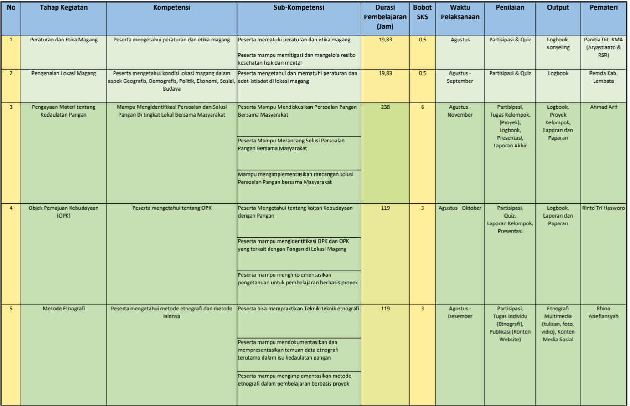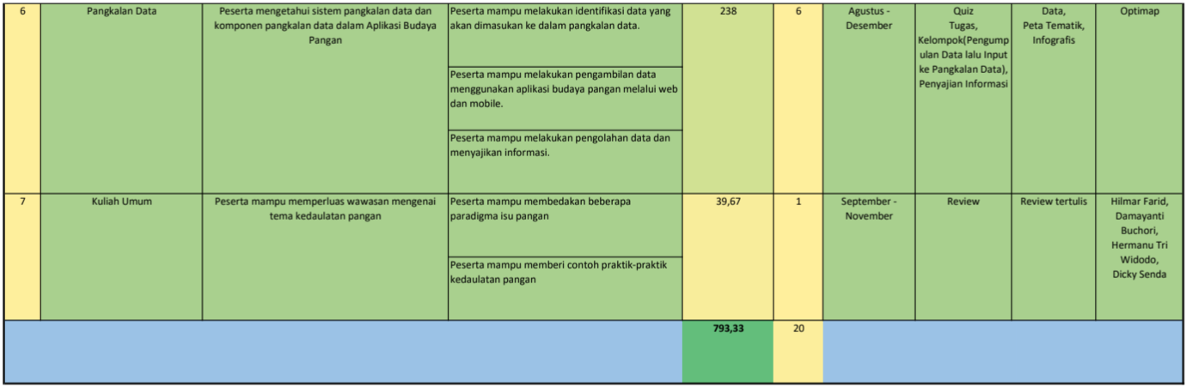

* 1. Kendala yang Dihadapi

Tantangan yang saya hadapi selama program MBKP berlangsung, yakni selama tiga bulan terakhir sebagian besar terkait dengan adaptasi. Perlunya adaptasi dengan kondisi lingkungan ataupun dengan kondisi sosial budaya, dikarenakan saya baru menempati daerah Nusa Tenggara Timur. Pada bulan September, saya cukup banyak harus beradaptasi dengan kondisi cuaca yang sangat panas, kesulitan sinyal, juga keterbatasan air. Kondisi cuaca di bulan selanjutnya masih sama, tetapi saya sudah cukup bisa beradaptasi dengan lingkungan disini. Namun, untuk bulan Oktober terdapat tantangan tersendiri yaitu saat wawancara dengan warga, kami sedikit kesulitan untuk memahami bahasa yang mereka gunakan, sehingga terkadang adanya salah persepsi saat kami melakukan wawancara ke 30 warga desa terkait dengan data rumah tangga. Namun, kami dibantu dengan mentor, sehingga hal-hal yang membingungkan bagi kami dibantu diterjemahkan oleh mentor. Pada bulan November dan Desember, tantangan yang kami hadapi adalah keterbatasan waktu sementara banyaknya tugas yang perlu dilakukan. Kami harus membuat produk pangan dalam waktu satu bulan dengan *trial error* yang hampir membuat kami putus asa, tetapi seiring berjalannya waktu, mendekati hari presentasi kami sukses membuat produk seperti yang kami inginkan. Secara keseluruhan, tantangan yang paling terasa adalah sulitnya sinyal, dikarenakan belum meratanya sinyal di daerah Lembata, sehingga kami mengalami membutuhkan waktu lama untuk mencari sinyal yang stabil saat mengerjakan tugas-tugas ataupun saat mendesain.

Selain daripada itu, saya memiliki tantangan tersendiri sebagai analis data. Tantangan yang saya hadapi yaitu ketika melakukan proses *cleaning data*, dikarenkan data mentah yang cukup banyak. Terdapat 263 atribut dengan 30 object pada data rumah tangga, sehingga untuk *cleaning data* cukup menghabiskan waktu yang lama dikarenakan ini kali pertama bagi saya melakukan cleaning data dari data yang benar-benar mentah. Selain itu, saya juga pertama kali melakukan eksplorasi dan analisis data dari data yang memiliki beberapa header (*multilevel header*), sehingga saya sempat stuck saat ingin membuat deklarasi atribut.

# HASIL DAN PEMBAHASAN

* 1. Hasil PKL (dapat diganti dengan topik/proyek yang diselesaikan)
     1. Hasil desain publikasi dan desain produk

### Publikasi post Instagram

### 

Gambar Proses pembuatan publikasi di Instagram

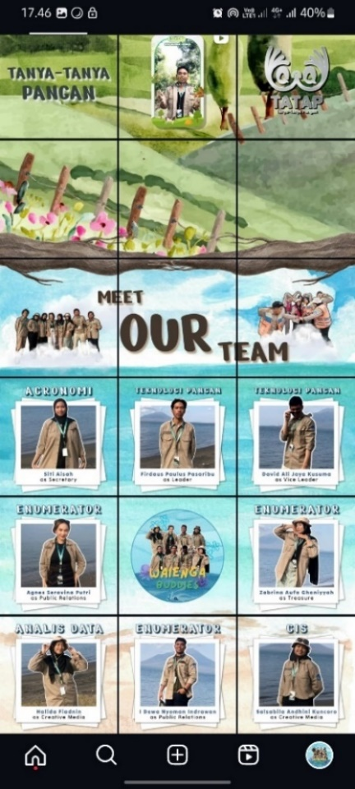 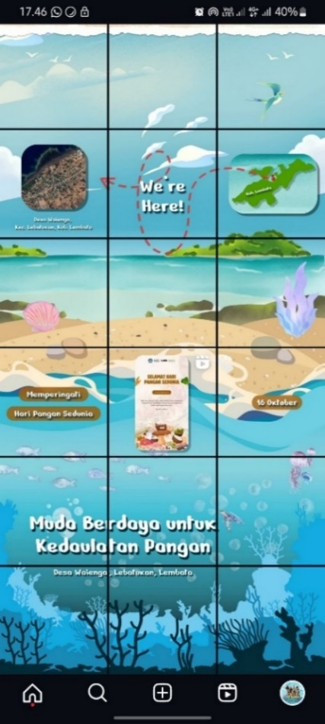

Gambar Hasil publikasi Instagram MBKP Desa Waienga

1. Desain leaflet

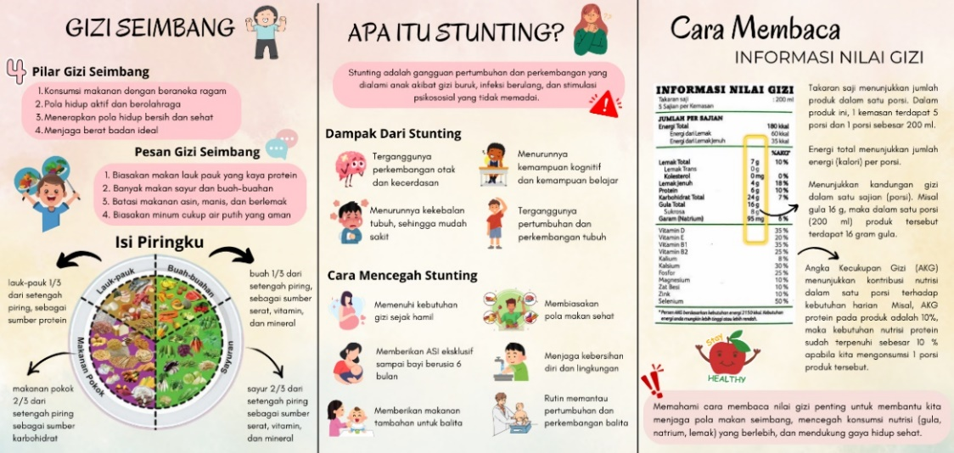

Gambar Desain leaflet penyuluhan gizi halaman pertama

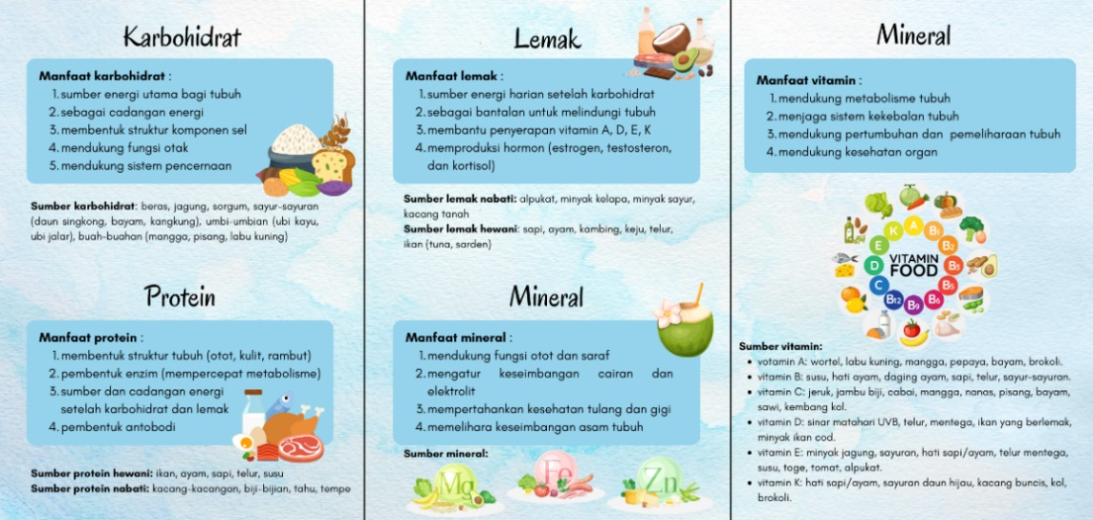

Gambar Desain leaflet penyuluhan gizi halaman kedua

1. Desain produk kemasan

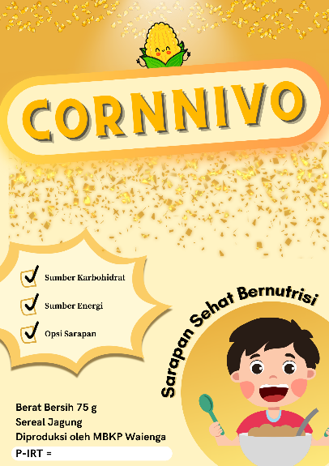 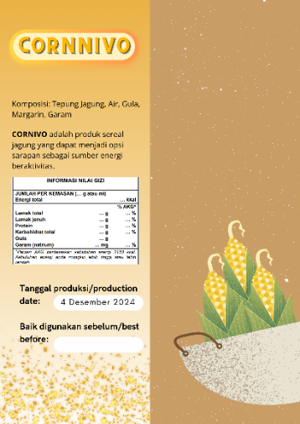

Gambar Desain kemasan sereal jagung



Gambar Desain kemasan teh kelor



Gambar Desain kemasan dimsum ikan

1. Desain poster

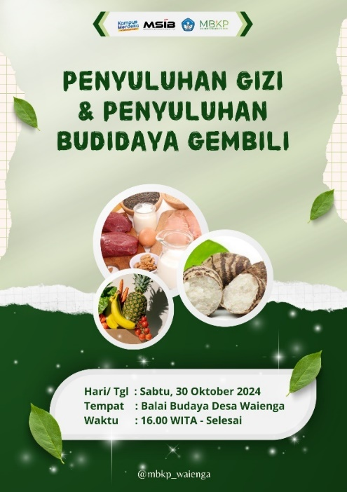

Gambar Desain poster kegiatan penyuluhan gizi

* + 1. Hasil pengambilan data dan proses analisis data

1. Data mentah hasil wawancara

Data mentah wawancara berasal dari hasil wawancara 30 warga desa terpilih yang dipilih melalui *random sampling* oleh mitra, hasil survei lahan, dan hasil wawancara beberapa tokoh masyarakat terkait dengan objek pemajuan kebudayaan.

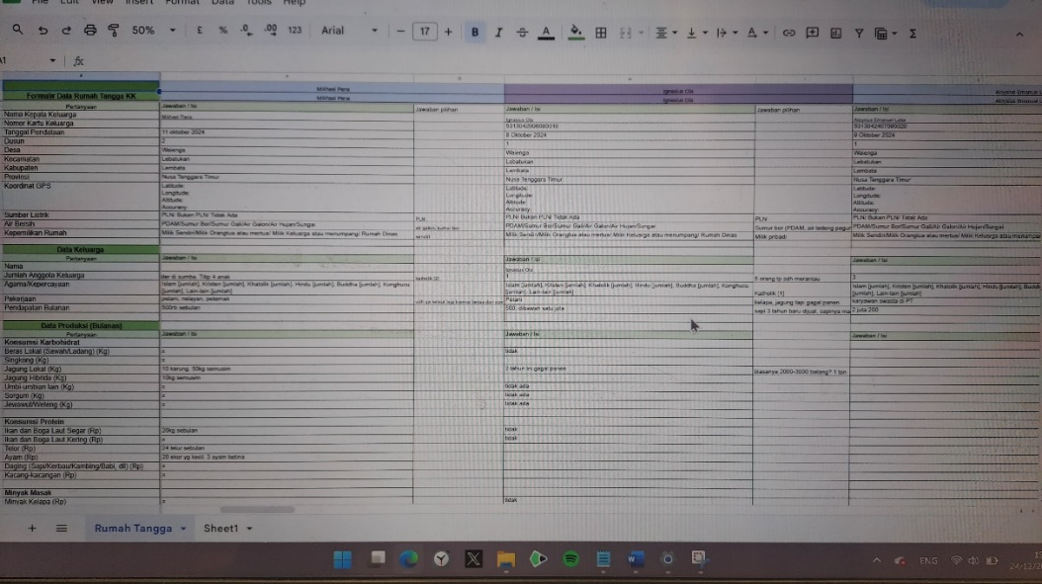

Gambar Data mentah hasil wawancara

1. Data diunggah ke web Sidakerta

Terdapat 3 jenis data yang diunggah ke web Sidakerta, yaitu data “rumah tangga”, data “pangan lokal” dan data “situs sejarah dan objek pemajuan kebudayaan”. Sidakerta merupakan web yang dibuat oleh Direktorat Kepercayaan terhadap Tuhan Yang Maha Esa dan Masyarakat Adat untuk menjadi basis data bagi direktorat. Terdapat 5 kategori basis data yang ada di Sidakerta, yaitu organisasi penghayat, masyarakat adat, objek pemajuan kebudayaan, sekolah lapang kearifan lokal, dan pangan lokal. Dalam kegiatan MBKP, setiap desa mengisi 3 jenis kategori pada sidakerta, yaitu masyarakat adat, objek pemajuan kebudayaan, dan pangan lokal. Basis data inilah tujuan utama dari kegiatan MBKP, yaitu mengumpulkan basis data terkait kebudayaan dan pangan di daerah Lembata, melalui mahasiswa yang disebar ke 30 desa di Lembata.

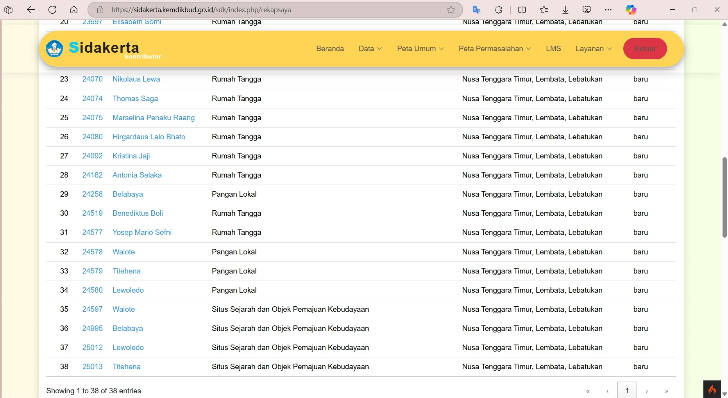

Gambar Data diunggah ke web Sidakerta

1. Data diunduh untuk dianalisis

Data yang diinput ke Sidakerta otomatis dapat dilihat persebarannya dan diunduh. Namun, tetap perlu adanya penyesuaian format dari data sidakerta dengan data yang ingin dianalisis.

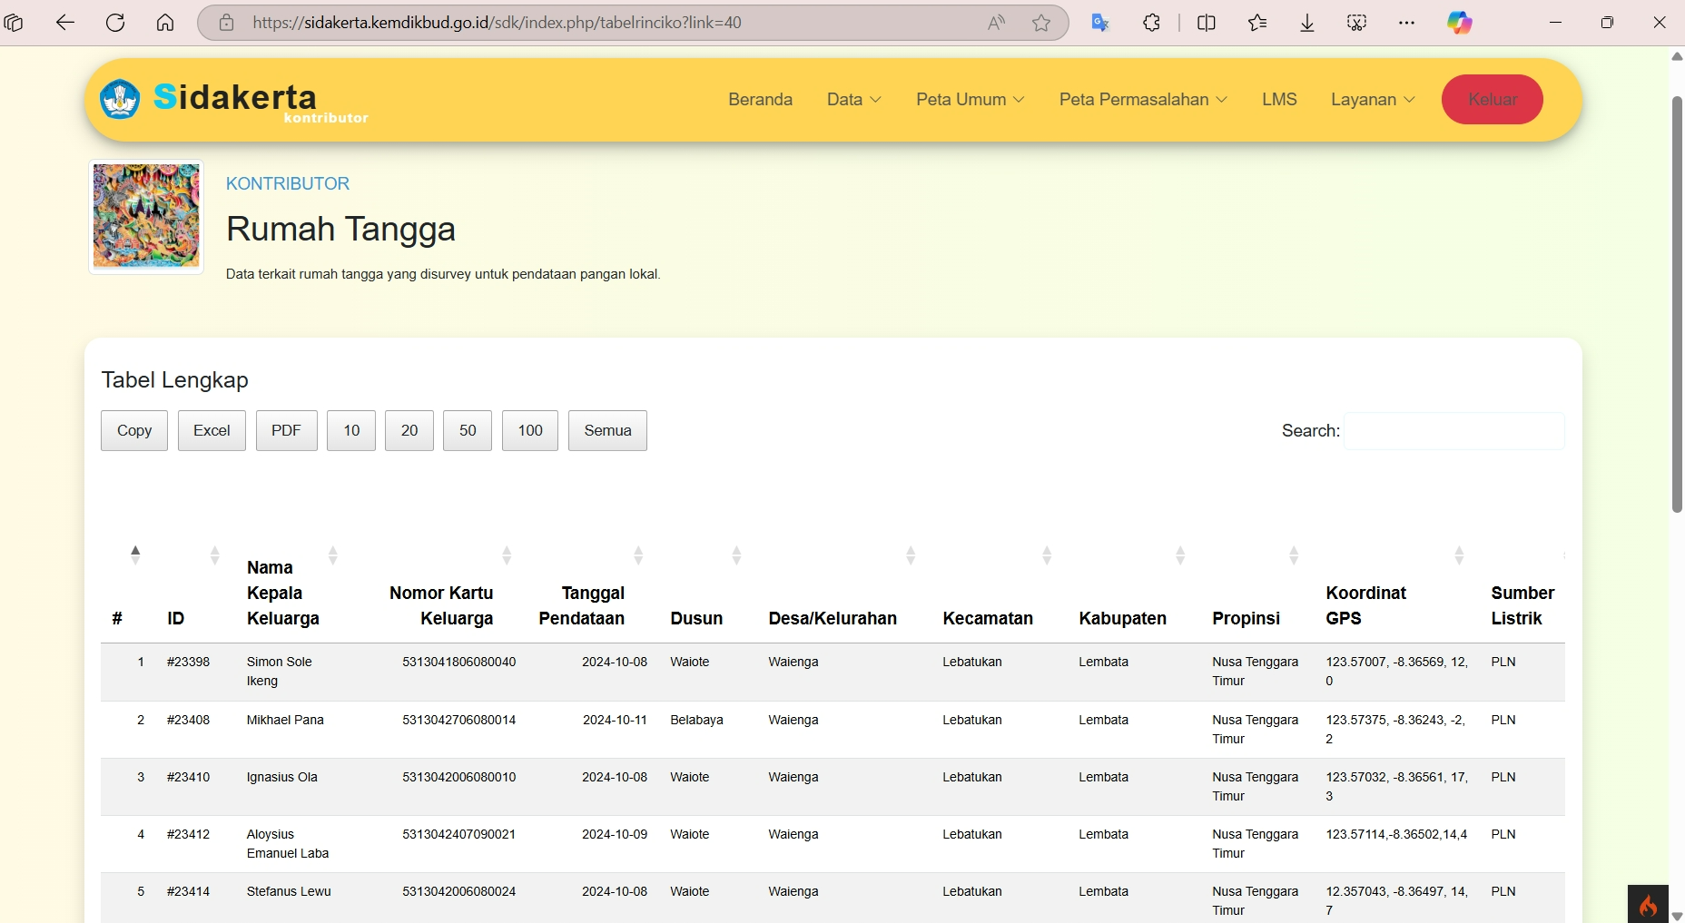

Gambar Data diunduh dari web Sidakerta untuk dianalisis

1. *Data cleaning* (untuk *missing value* dan *null value*)

Setelah data diunduh, tugas selanjutnya adalah melihat adanya nilai *missing value* atau *null value*, dan juga menyamakan format data. Misalkan untuk satu atribut yang sama ada yang menuliskannya sebagai nol (0) dan ada yang menuliskannya sebagai strip (-), maka saya samakan formatnya, yaitu untuk atribut yang berupa kategorik data yang *miss* atau *null* diisi dengan strip (-) dan untuk atribut yang berupa numerik data yang *miss* atau *null* diisi dengan nol (0). Proses ini adalah proses yang paling lama karena harus memperhatikan satu per satu dari 30 kolom x 263 baris.

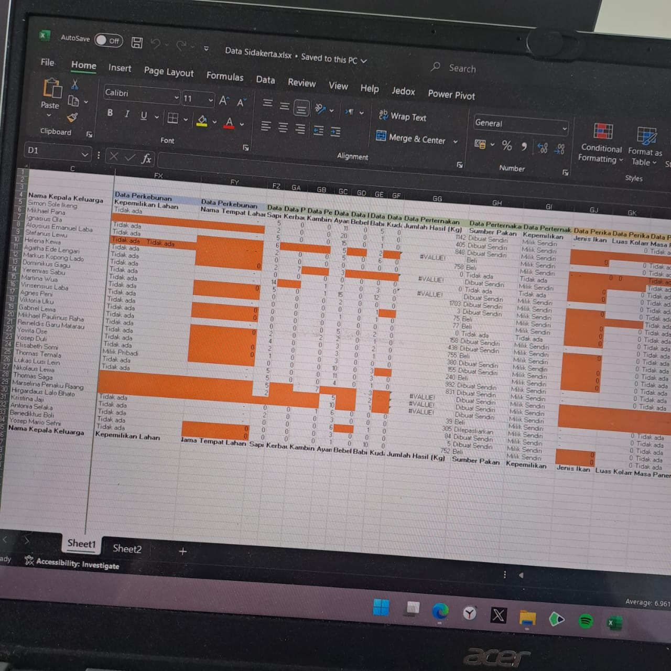

Gambar Proses *data cleaning*

1. Crosscheck data

Setelah selesai *cleaning data* dan meng-*update* hasil *cleaning data* ke Sidakerta, langkah selanjutnya adalah *crosscheck* data dari data yang ada Sidakerta dengan data mentah wawancara. Bagian yang diberi warna oranye adalah data yang “aneh”, dalam kata lain termasuk sebagai pencilan, sehingga perlu dicek kembali dari data mentah wawancara apakah datanya benar begitu ataukah salah pengetikan.

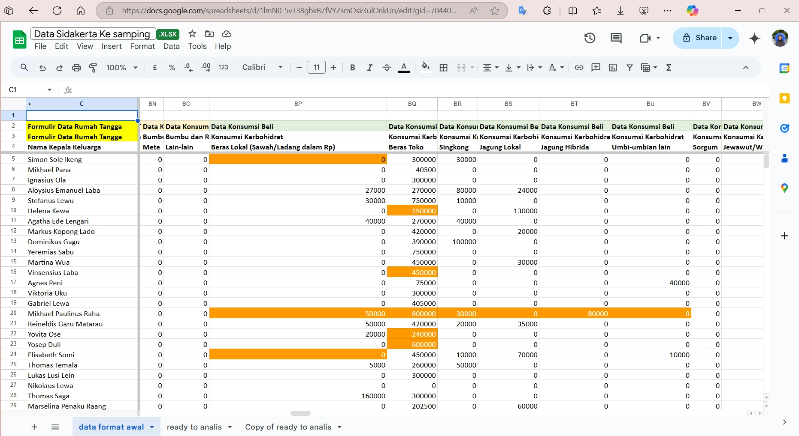

Gambar Proses *crosscheck* data

1. Deklarasi data

Setelah semua proses pembersihan data selesai, langkah selanjutnya adalah proses analisis data. Dimulai dengan deklarasi data. Deklarasi data disini sangat diperlukan karena basis data pada Sidakerta bersifat *multilevel header*, atau mempunyai header lebih dari satu, sehingga perlunya mendefinisikan setiap atribut. Contoh di bawah merupakan data rumah tangga yang mempunyai 3 level header. Pada seluruh rangkaian proses analisis data ini, saya menggunakan bantuan Google Colab dengan bahasa python.

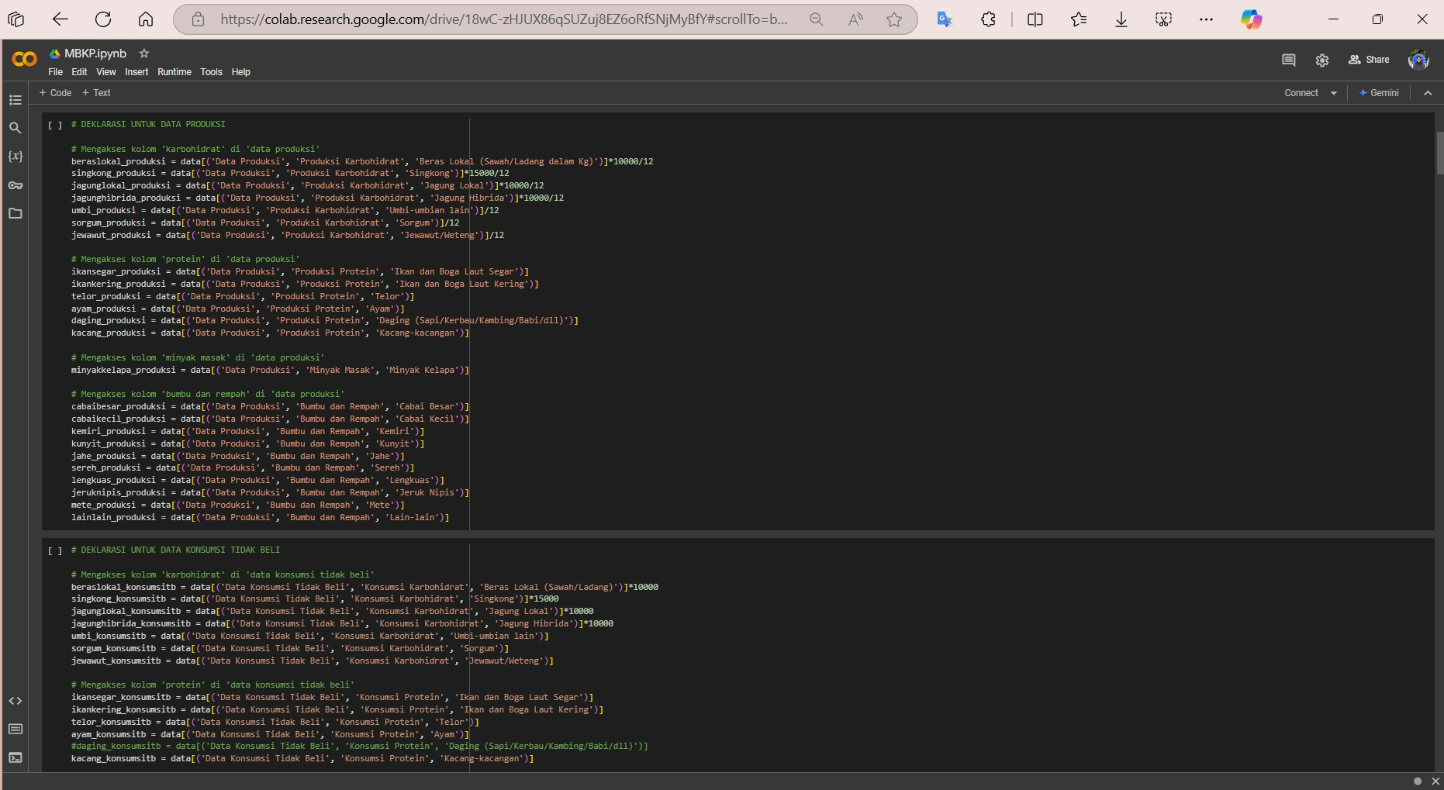

Gambar Proses deklarasi data

1. Ekplorasi data

Setelah deklarasi data, dilakukanlah ekplorasi data untuk melihat persebaran data.

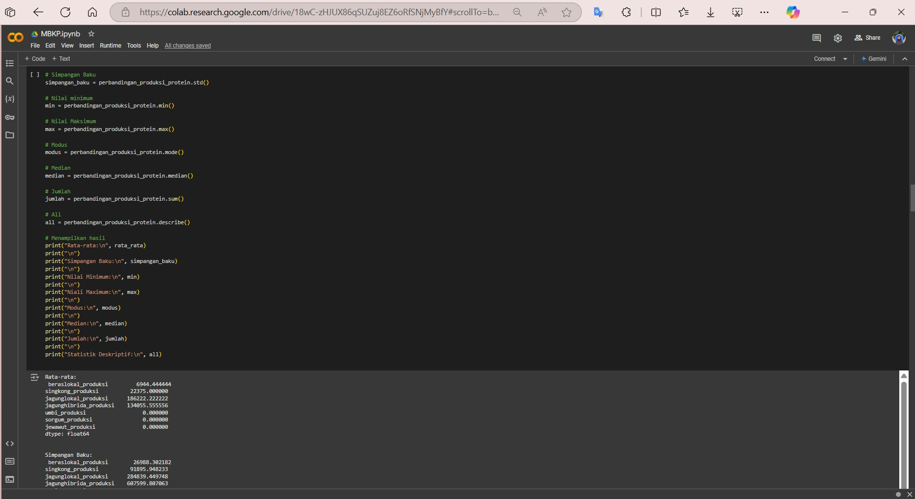

Gambar Proses eksplorasi data

1. Analisis data

Bagian ini adalah bagian final dari semua rangkaian proses data. Setelah pengambilan data secara langsung, perekapan data, pembersihan data, dan terakhir analisis data. Hasil dari analisis ini yang nantinya akan menjadi laporan untuk mitra. Untuk saat ini, saya belum bisa menampilkan secara keseluruhan karena data masih dalam proses analisis, tetapi saya sudah dapat memberikan gambaran paling penting dari seluruh proses ini, yaitu kesiapan desa untuk kedaulatan pangan dengan melihat perbandingan antara data produksi dan data konsumsi.

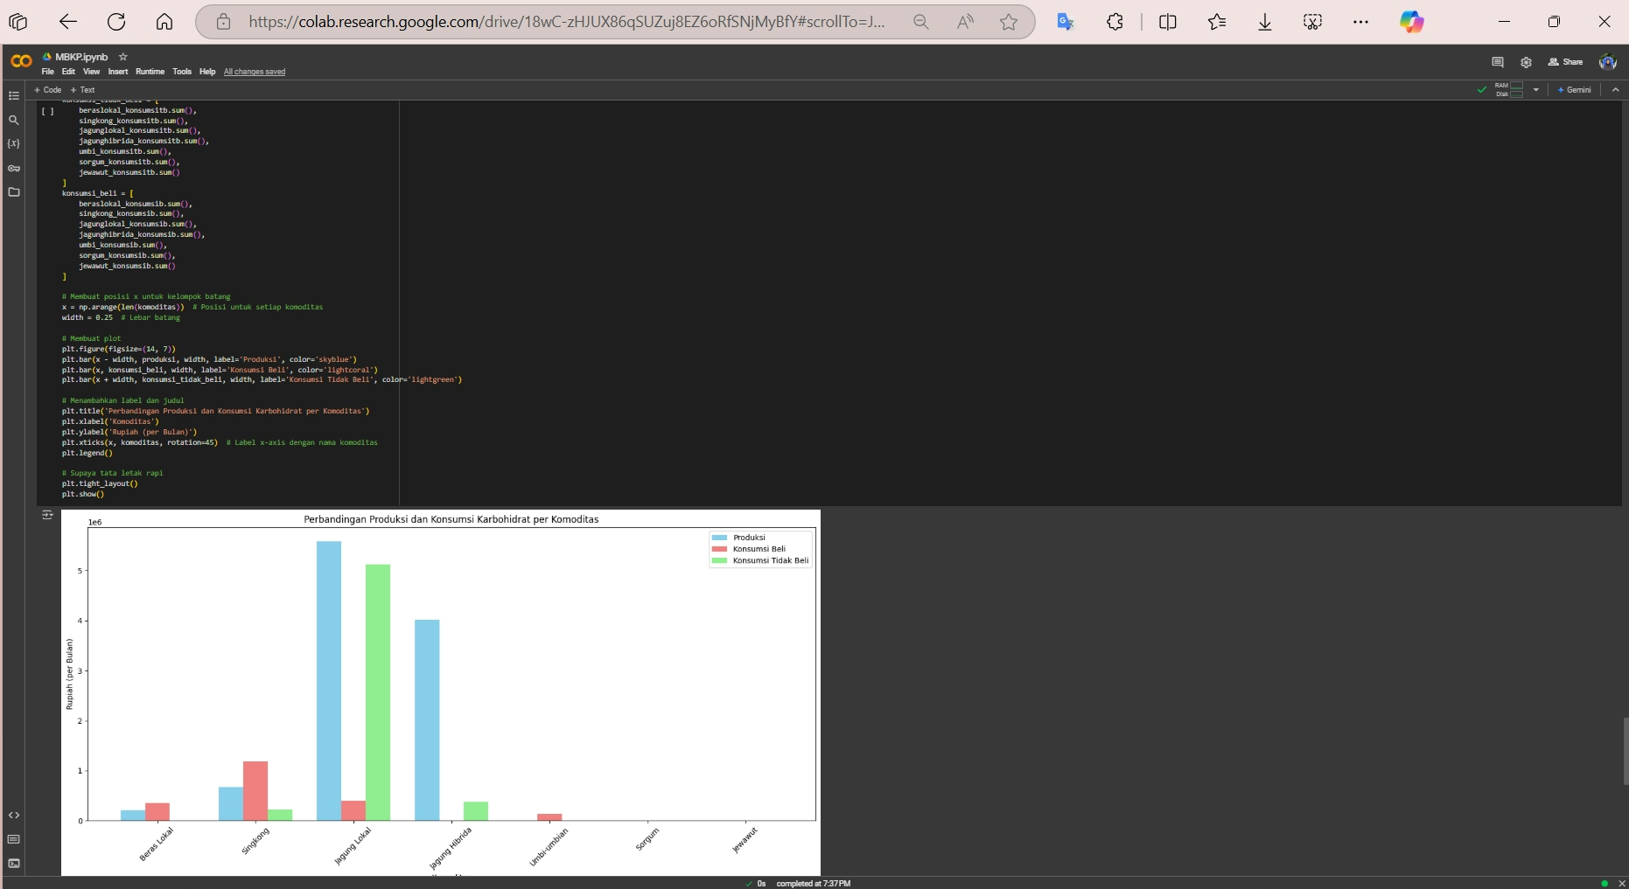

Gambar Proses analisis data

* 1. Pembahasan

Program MBKP mempunyai 2 output penting dalam pelaksanaanya. Pertama adalah terkumpulnya basis data dari 30 desa yang ada di Lembata, dan yang kedua adalah adanya pengetahuan bagi warga desa mengenai inovasi produk pangan dengan bahan-bahan yang bersumber dari Lembata (mewujudkan kedaulatan pangan). Dua kegiatan inilah yang menjadi tujuan utama program MBKP. Dalam pelaksanaanya, seluruh peserta terlibat langsung baik dalam pengumpulan basis data ataupun dalam pembuatan inovasi produk pangan. Tim saya yaitu MBKP Desa Waienga berhasil mengumpulkan seluruh basis data yang dibutuhkan serta membuat tiga inovasi produk pangan, yaitu Cornnivo (sereal jagung), Kelora Tea (teh kelor), dan Wai Dimsum (dimsum ikan). Namun, di sini akan lebih mengkhususkan untuk membahas dari bagain basis datanya saja, dikarenakan inovasi produk pangan adalah ranah teman saya yang mempunyai posisi sebagai teknologi pangan.

Hasil dari data yang sudah diolah adalah sebagai berikut :

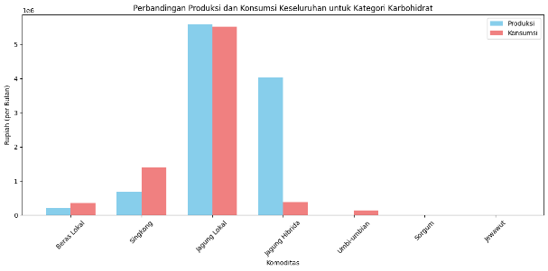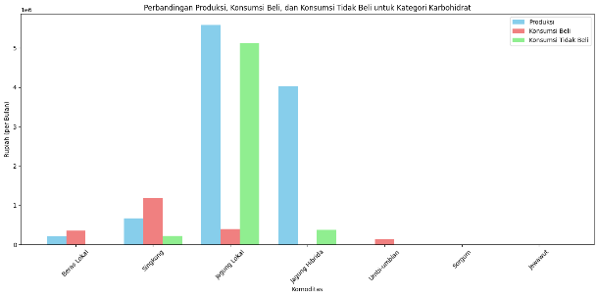

Gambar Hasil analisis data

Gambar di atas adalah gambar diagram batang perbandingan antara produksi dan konsumsi per bulan dalam rupiah. Terdapat beberapa informasi yang terlihat disini. Pertama, bahwa mayoritas warga Desa Waienga menanam jagung, baik itu jagung lokal ataupun jagung hibrida. Hal ini jugalah yang membuat kami membuat produk inovasi pangan sereal jagung, melihat banyaknya masyarakat yang menanam jagung. Kedua, perbandingan antara produksi dan konsumsi. Terlihat bahwa konsumsi masyarakat Desa Waienga tidak melebihi produksinya, atau dengan kata lain, sebetulnya masyarakat Desa Waienga punya potensi untuk menciptakan kedaulatan pangan, yaitu potensi untuk tidak bergantung pada daerah lainnya untuk mengonsumsi pangan. Hal ini menjadi menarik karena faktanya masih banyak masyarakat yang memilih untuk memakan beras dibandingkan jagung atau singkong. Mereka bergantung pada daerah lain karena Lembata bukanlah penghasil beras, padahal adanya potensi kedaulatan pangan di daerah ini, perlunya dorongan untuk dapat menciptakan keberhasilan kedaulatan pangan tersebut.

Kontribusi yang diberikan kepada perusahaan yaitu pengumpulan basis data sebagai informasi bagi perusahaan untuk dapat mengambil kebijakan selanjutnya. Pembelajaran yang saya dapatkan dari kegiatan ini yakni bahwa kedaulatan pangan adalah tujuan yang sangat diperlukan bagi setiap daerah di Indonesia. Dengan terciptanya kedaulatan pangan, daerah tidak perlu bergantung pada daerah lainnya untuk dapat bertahan hidup.

# PENUTUP

* 1. Simpulan

Pelaksanaan program MBKP di Desa Waienga berhasil mencapai dua tujuan utama, yaitu pengumpulan basis data kebudayaan dan pangan lokal, serta edukasi inovasi produk pangan berbasis bahan lokal. Desa Waienga memiliki potensi besar untuk mencapai kedaulatan pangan, terbukti dari kemampuan produksinya yang melampaui tingkat konsumsi. Namun, pola konsumsi masyarakat masih condong pada beras yang bergantung pada daerah lain, sehingga keberlanjutan kedaulatan pangan perlu ditingkatkan. Proses analisis data memberikan wawasan mendalam tentang pentingnya pendekatan berbasis data dalam pengambilan kebijakan pangan lokal.

* 1. Saran

Program MBKP dapat lebih ditingkatkan dengan menambahkan dukungan teknologi pengolahan data untuk mempercepat proses analisis dan validasi selama kegiatan. Selain itu, program ini juga perlu mengadopsi pendekatan yang lebih intensif untuk mengedukasi masyarakat tentang manfaat konsumsi pangan lokal guna mendukung keberlanjutan kedaulatan pangan. Bagi Desa Waienga, disarankan untuk mendorong diversifikasi pangan melalui pelatihan dan kampanye konsumsi produk lokal seperti jagung dan singkong, serta menjalin kolaborasi dengan institusi atau lembaga terkait untuk meningkatkan akses terhadap teknologi pengolahan pangan.

LAMPIRAN

*Lampiran 1*. Dokumentasi Kegiatan Magang MBKP Desa Waienga 2024

**DOKUMENTASI KEGIATAN**

**Pendataan Sidakerta**

**Wawancara data “rumah tangga”**

7 – 16 Oktober 2024

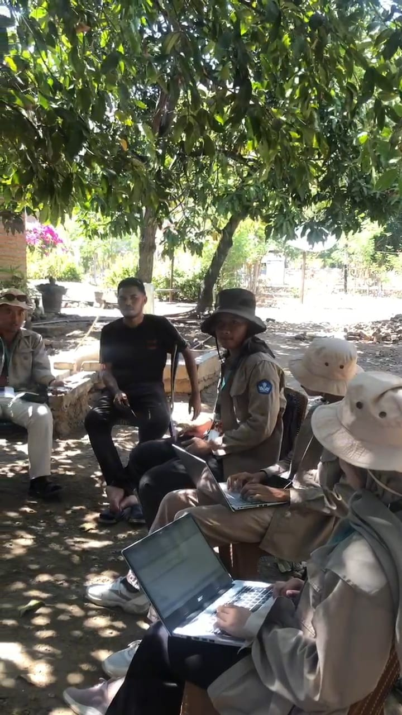 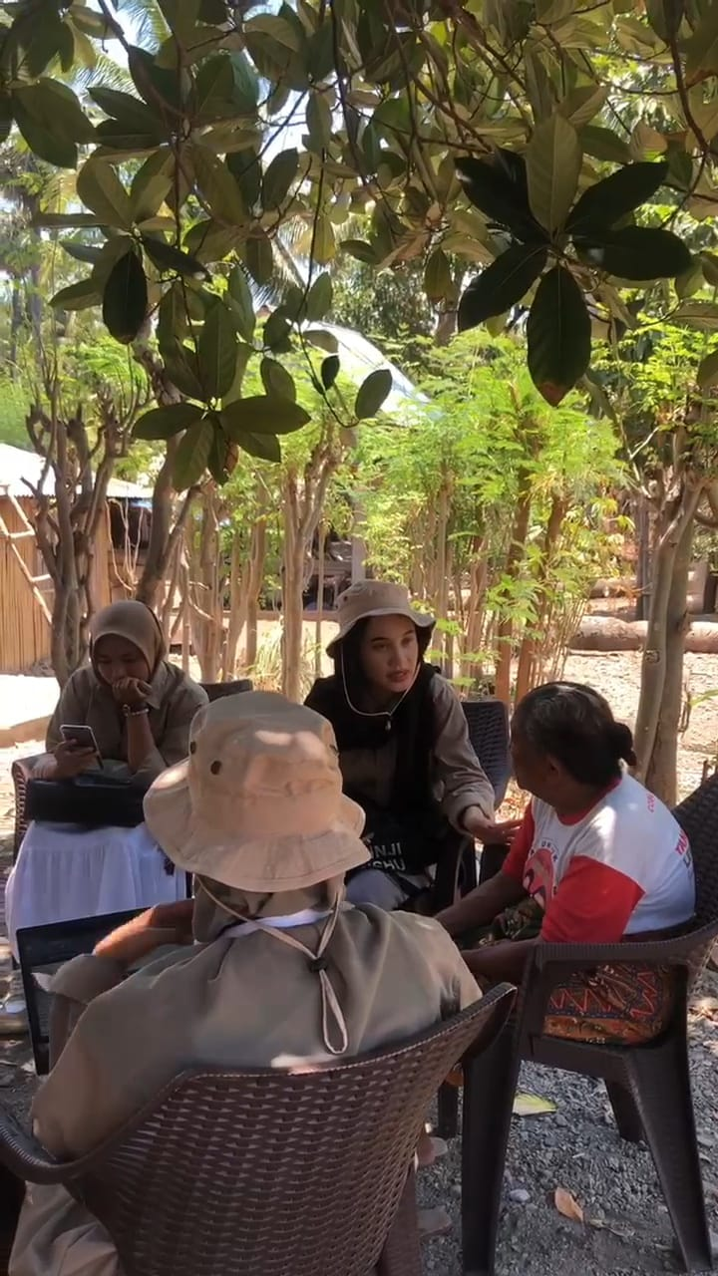 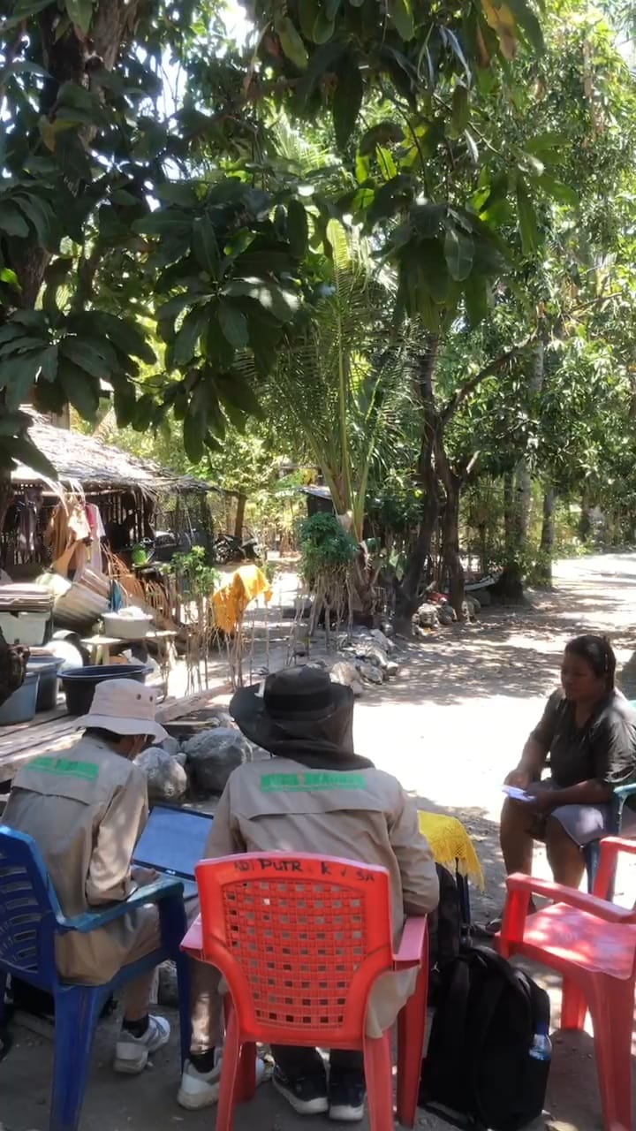 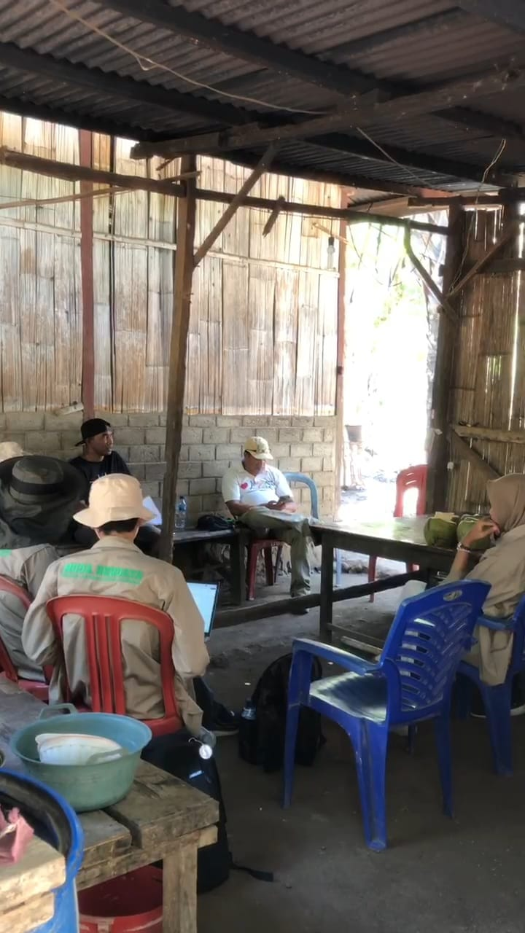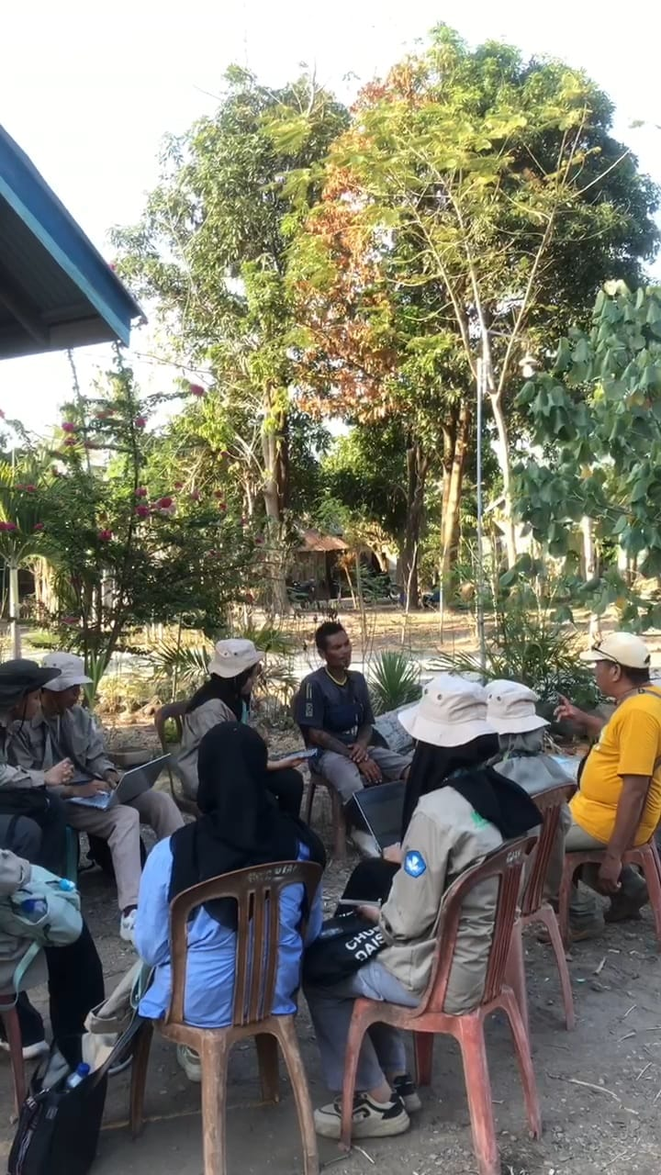 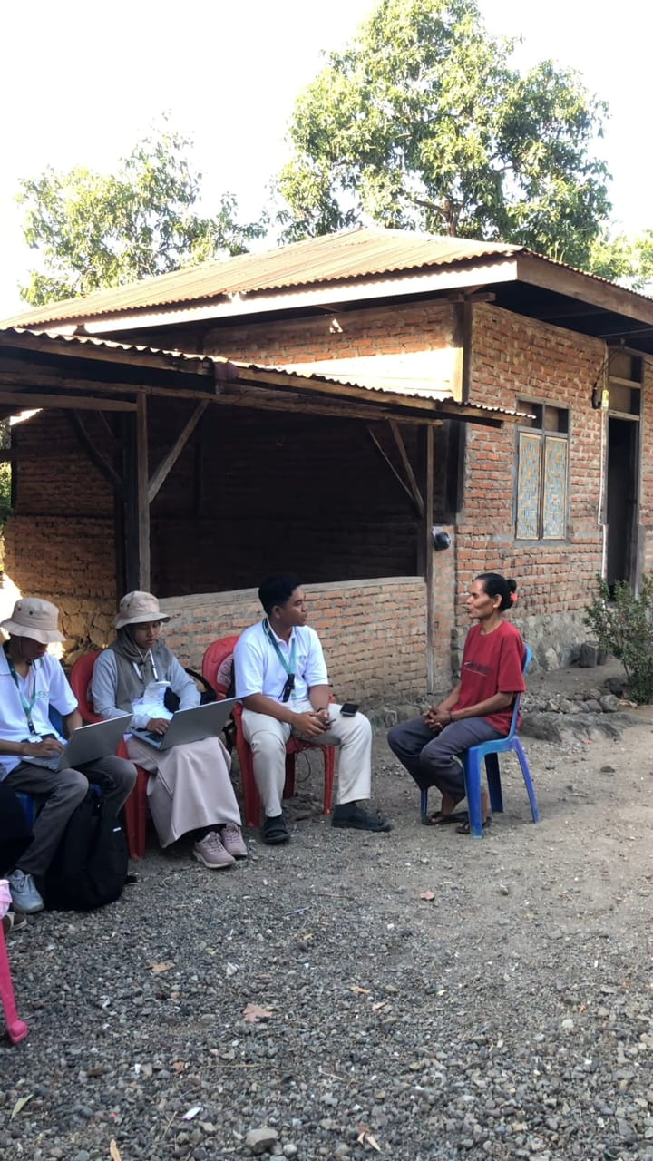 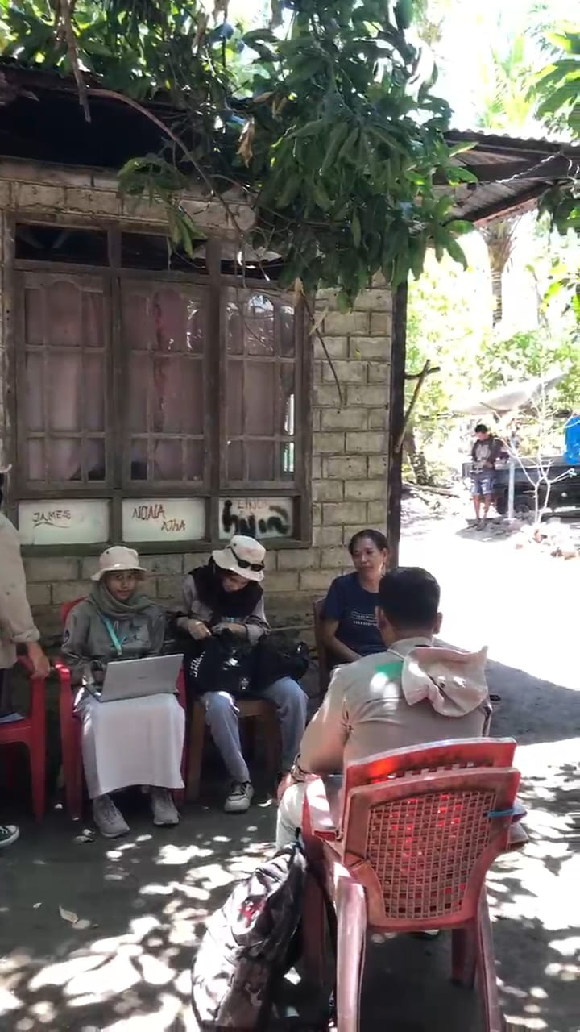 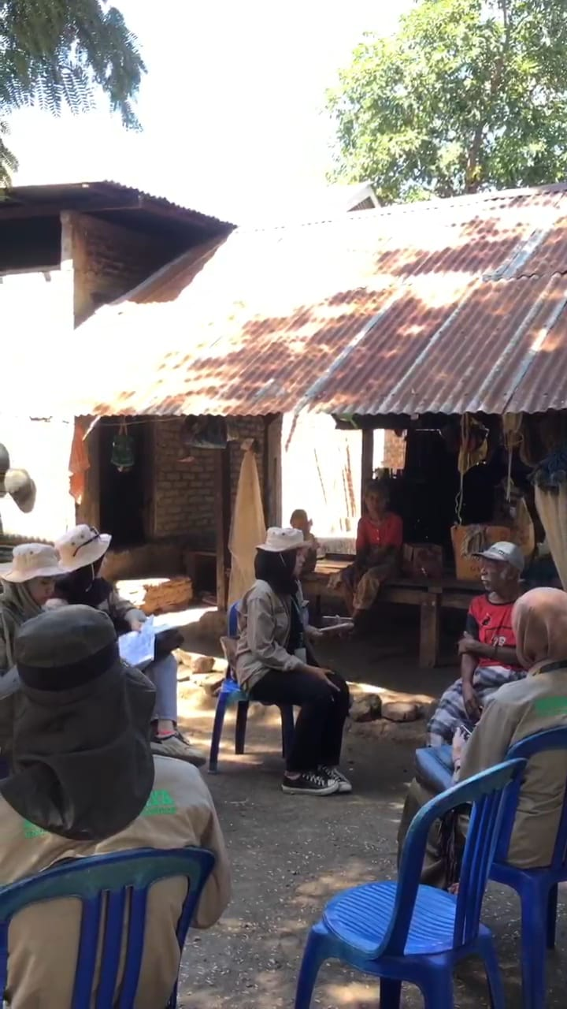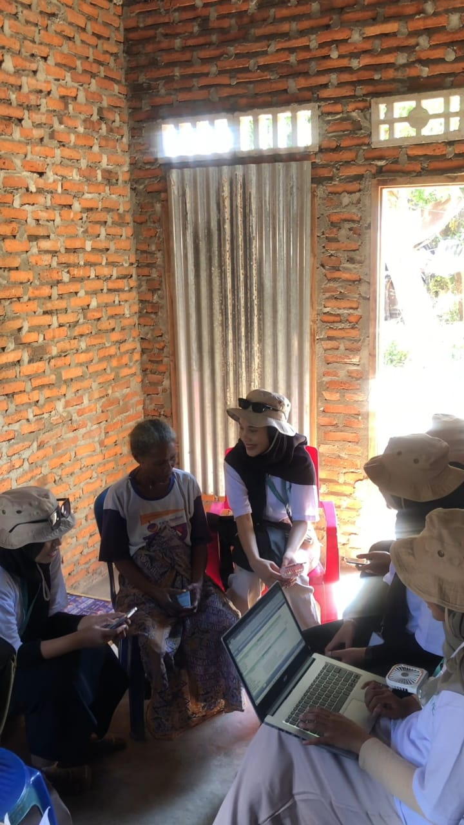 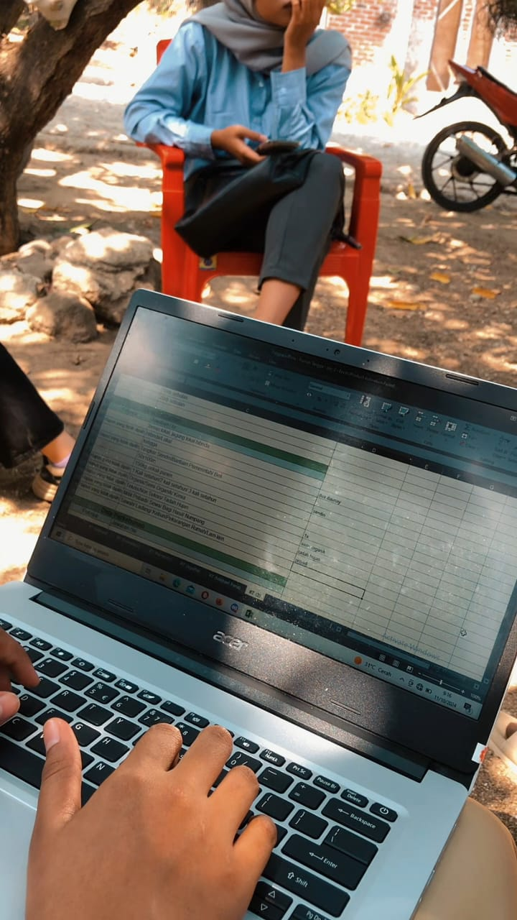 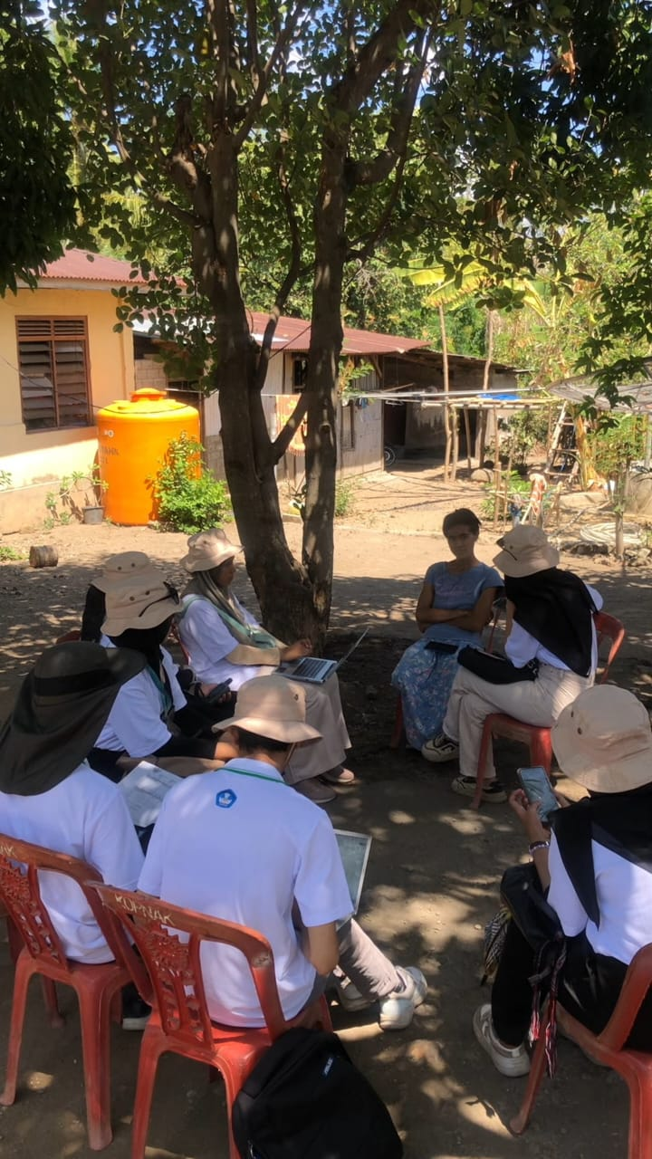

**Survei lahan data “pangan lokal”**

22 Oktober 2024

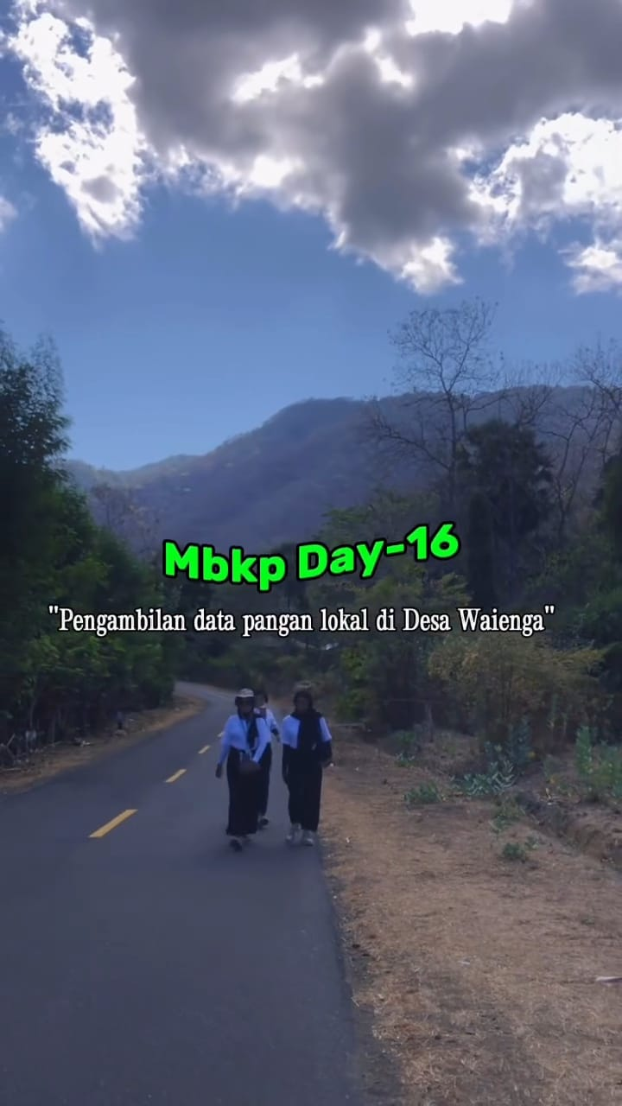 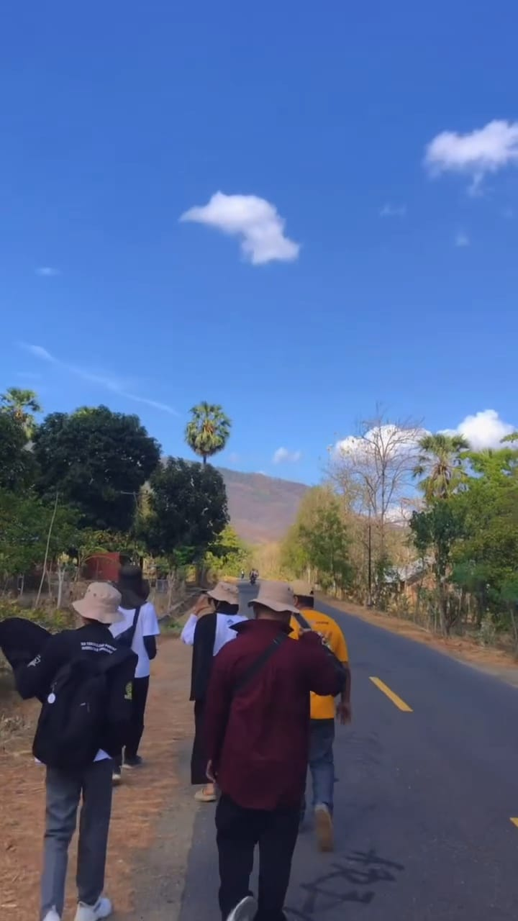 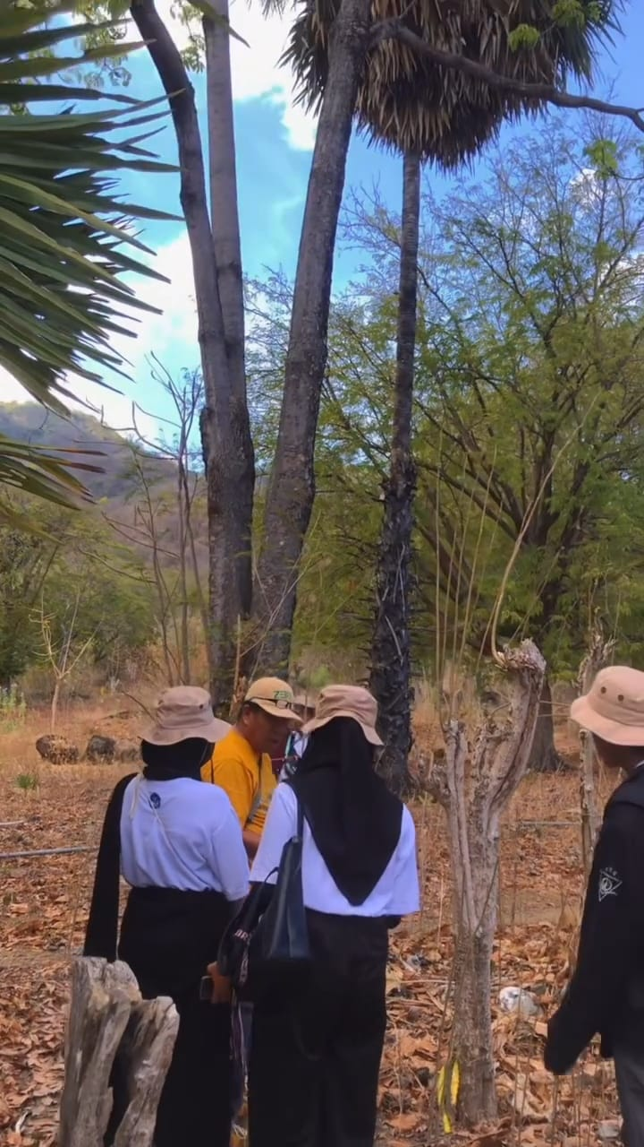

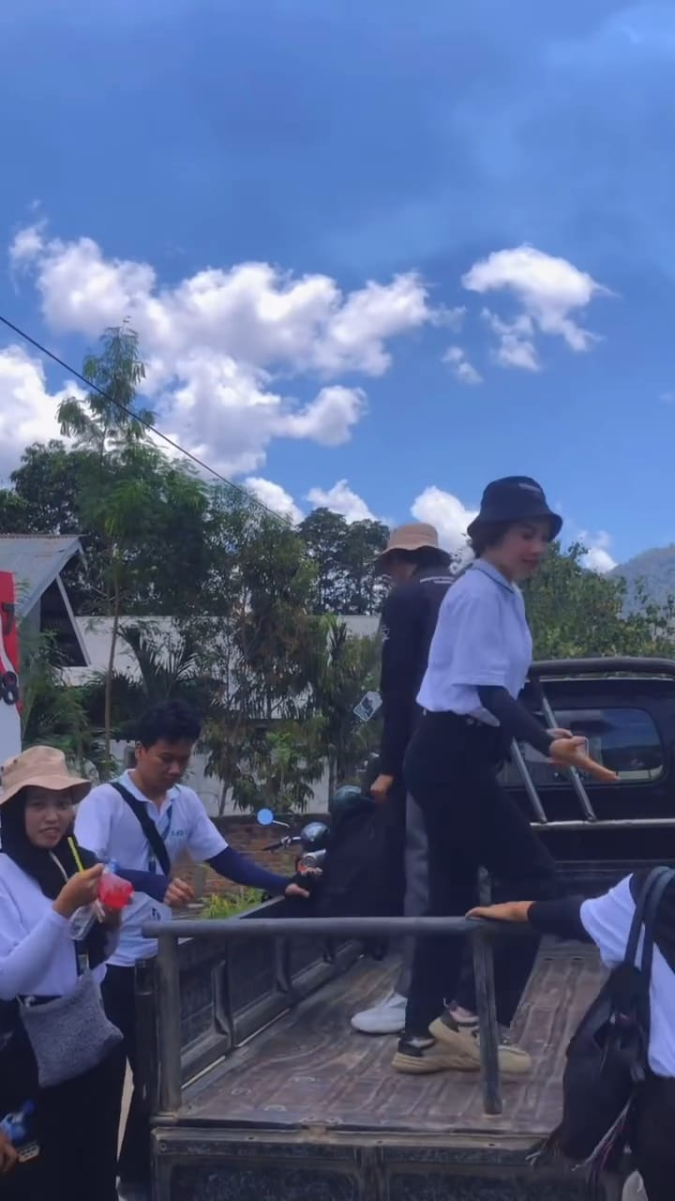 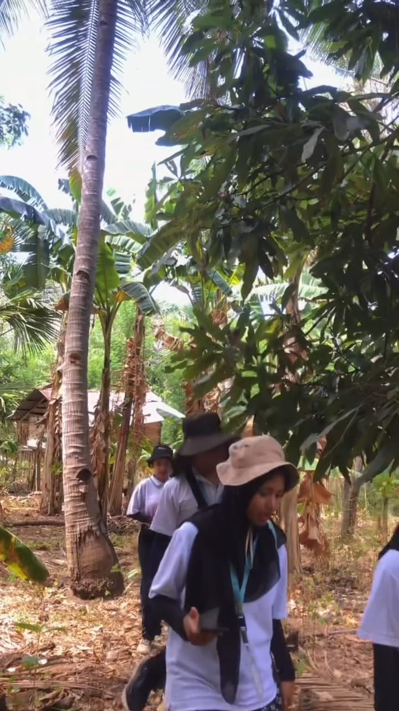 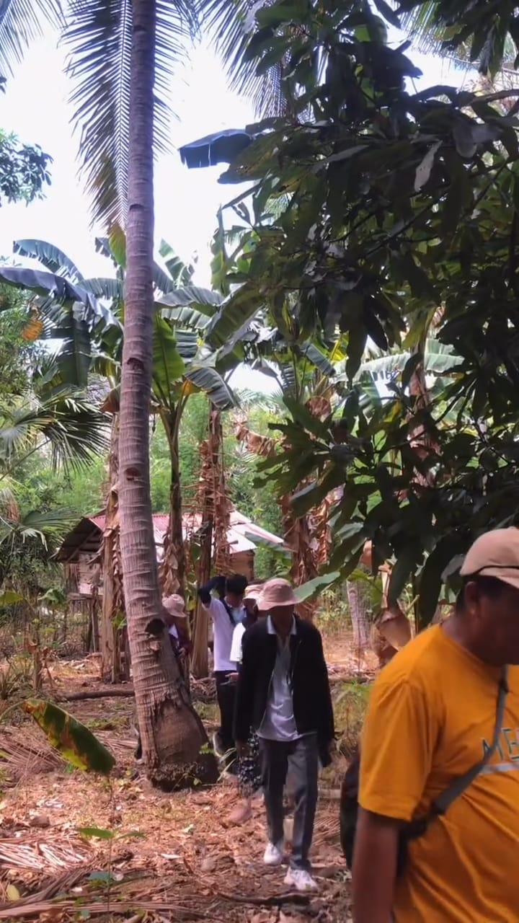

**Wawancara data “situs sejarah dan objek pemajuan kebudayaan”**

25 – 29 Oktober 2024

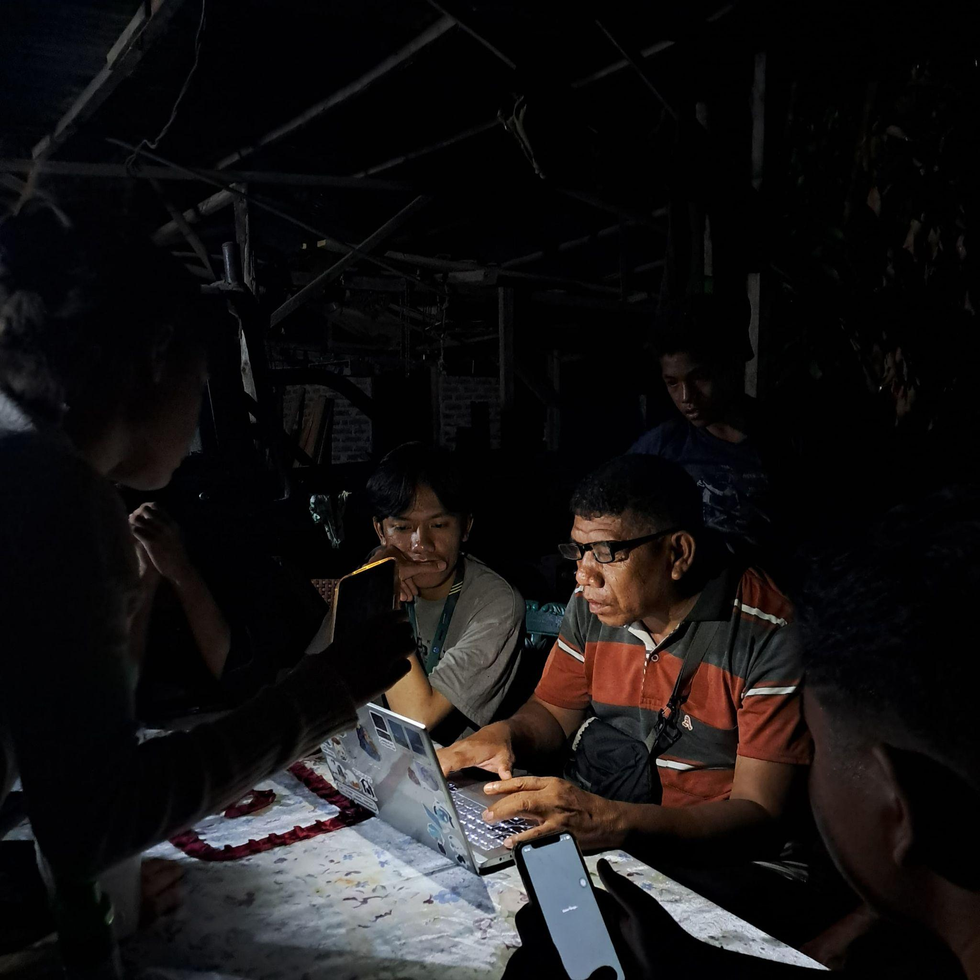 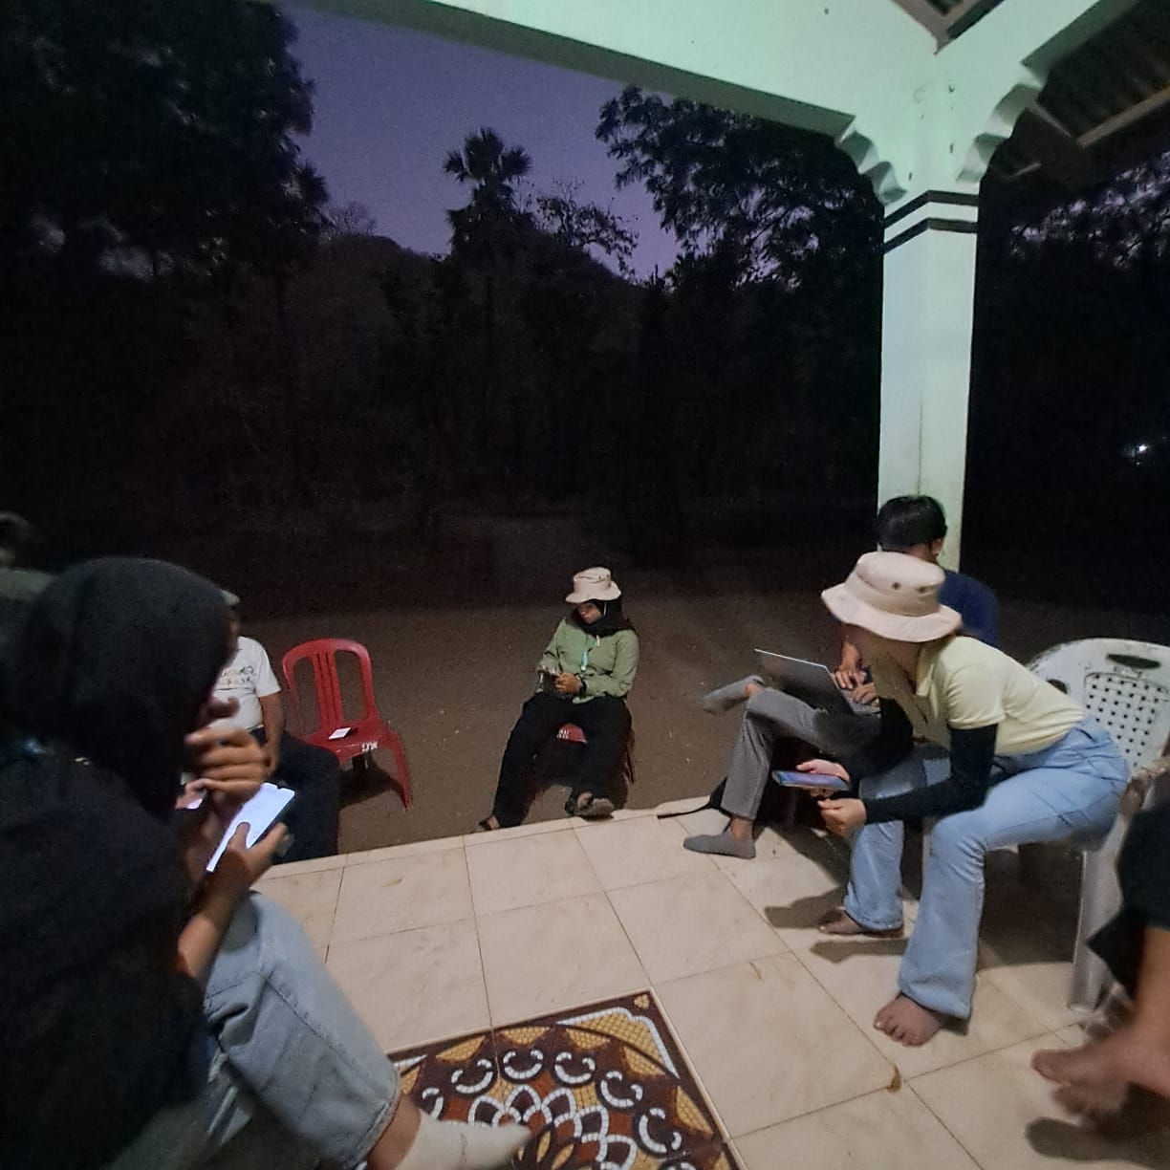

**DOKUMENTASI KEGIATAN**

**Prototipe**

**Demo pangan lokal bersama tim PKK, PEKKA, kader posyandu dan kelompok ekonomi kreatif**

28 Oktober 2024

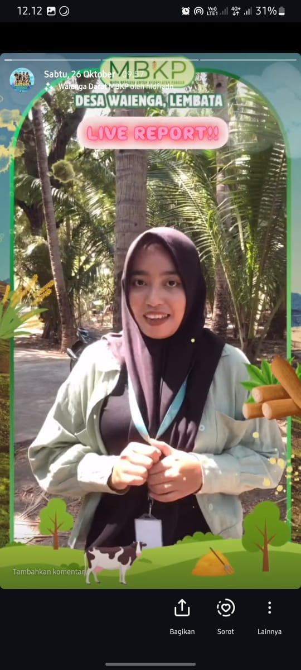 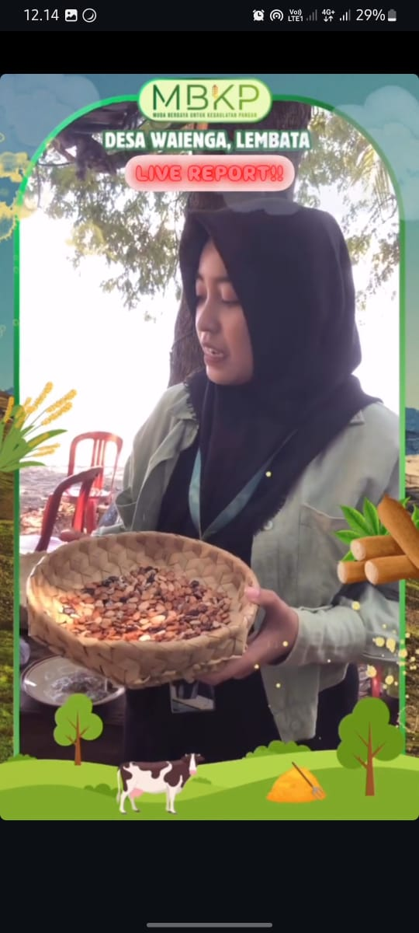 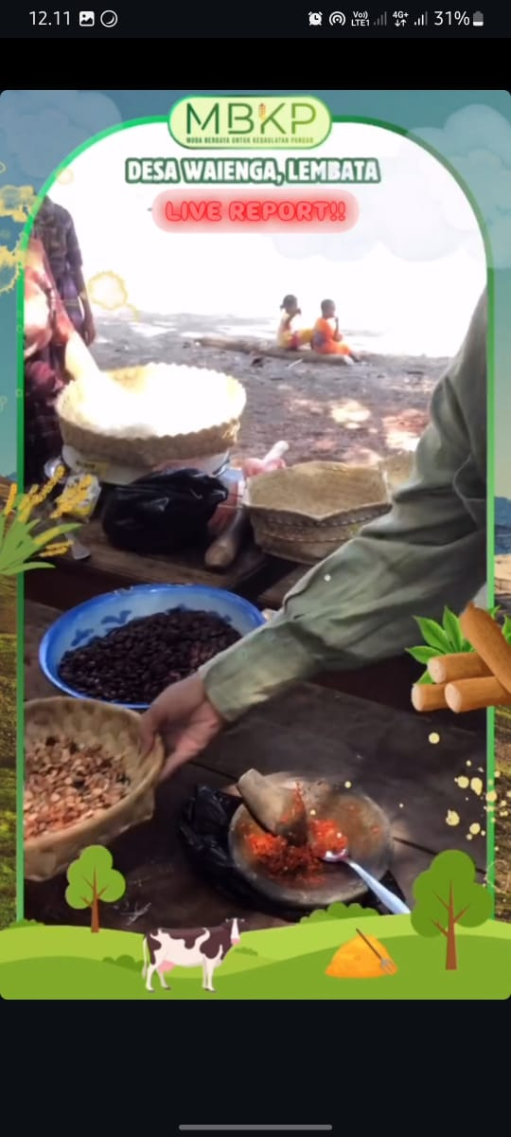

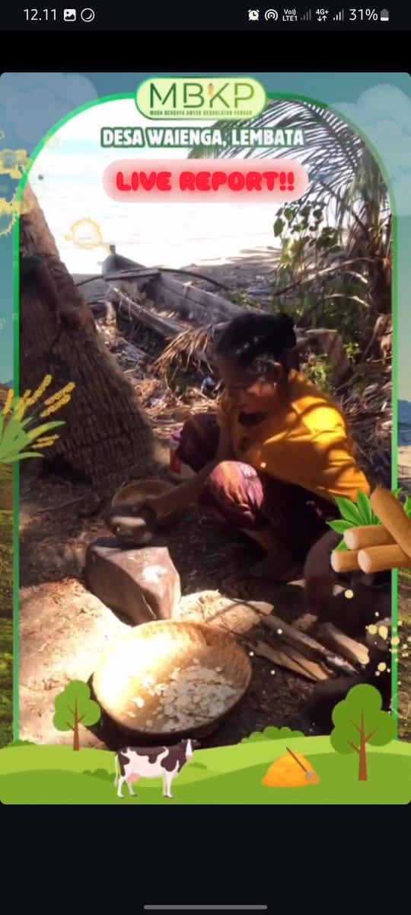 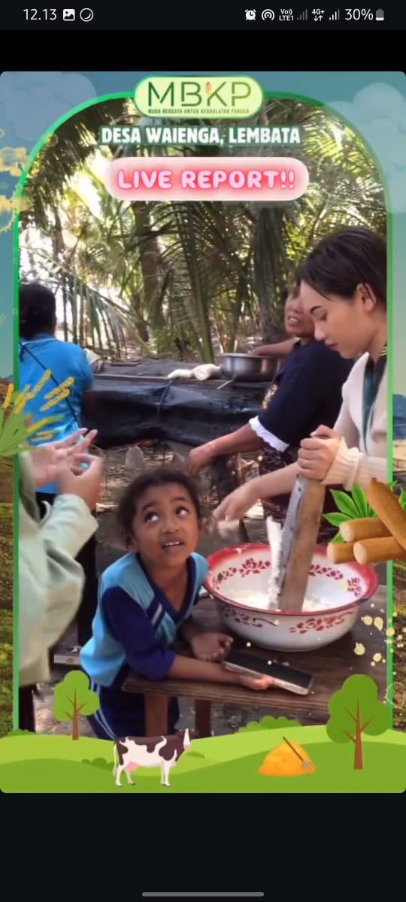

***Trial and error* pembuatan prototipe**

14 November – 5 Desember 2024

pembuatan tepung mocaf untuk kulit dimsum dan isian dimsum

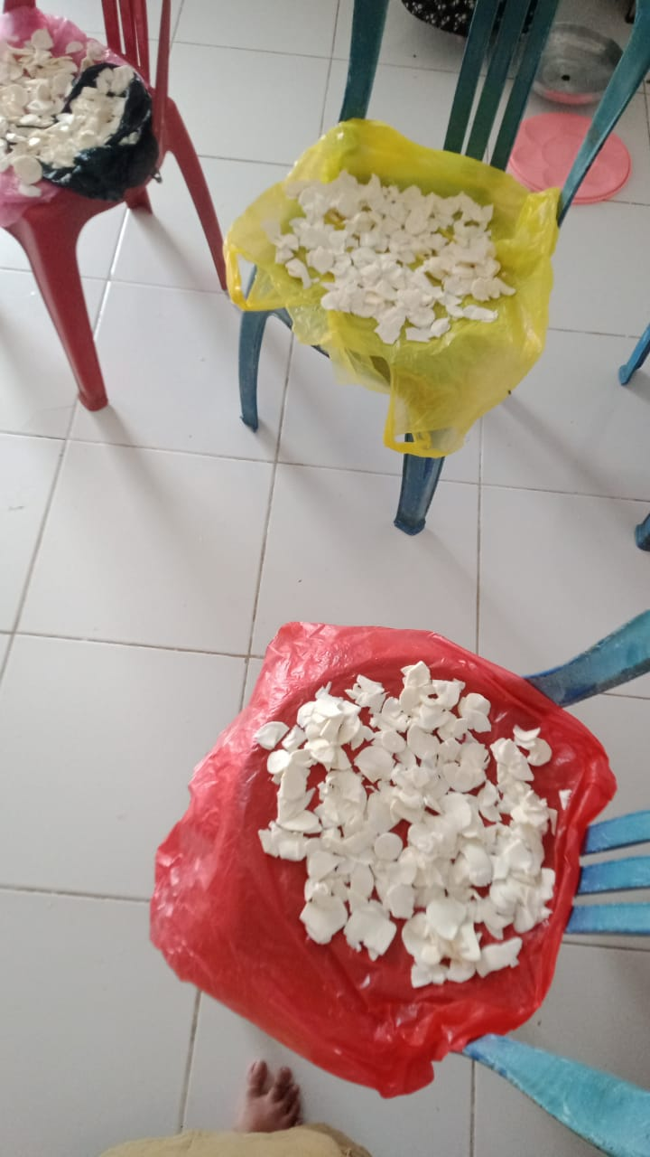 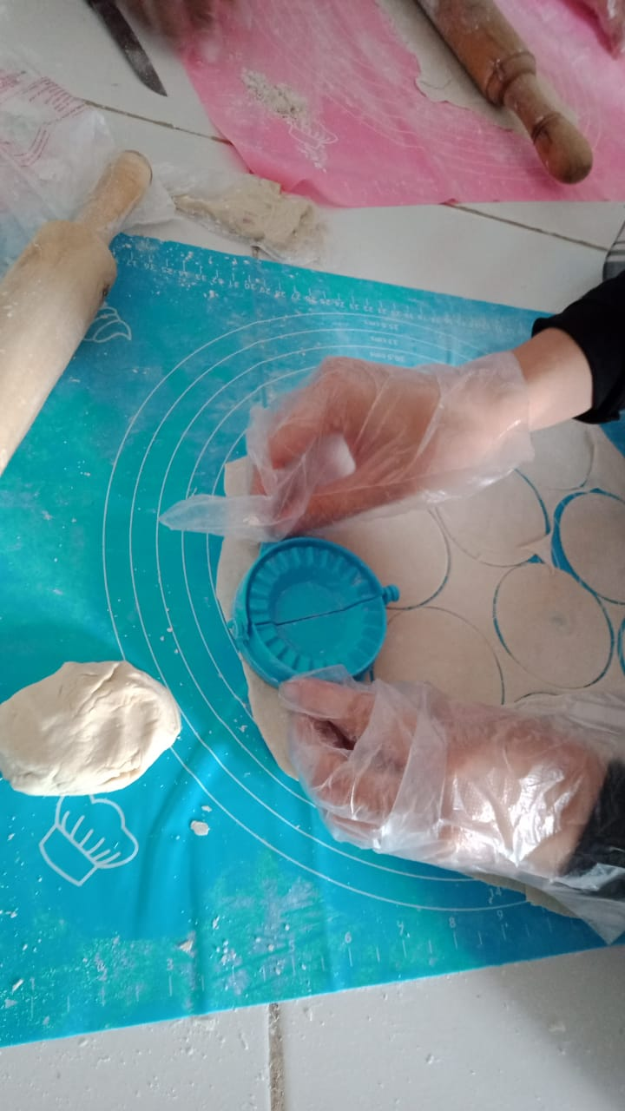 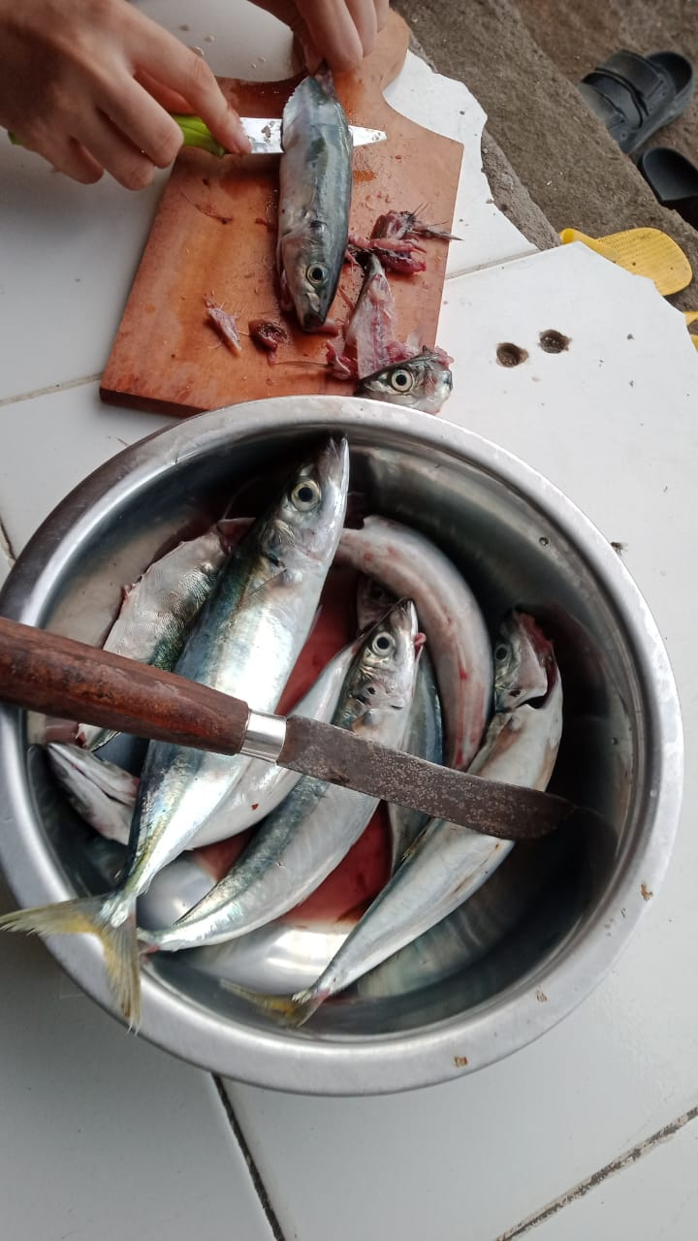 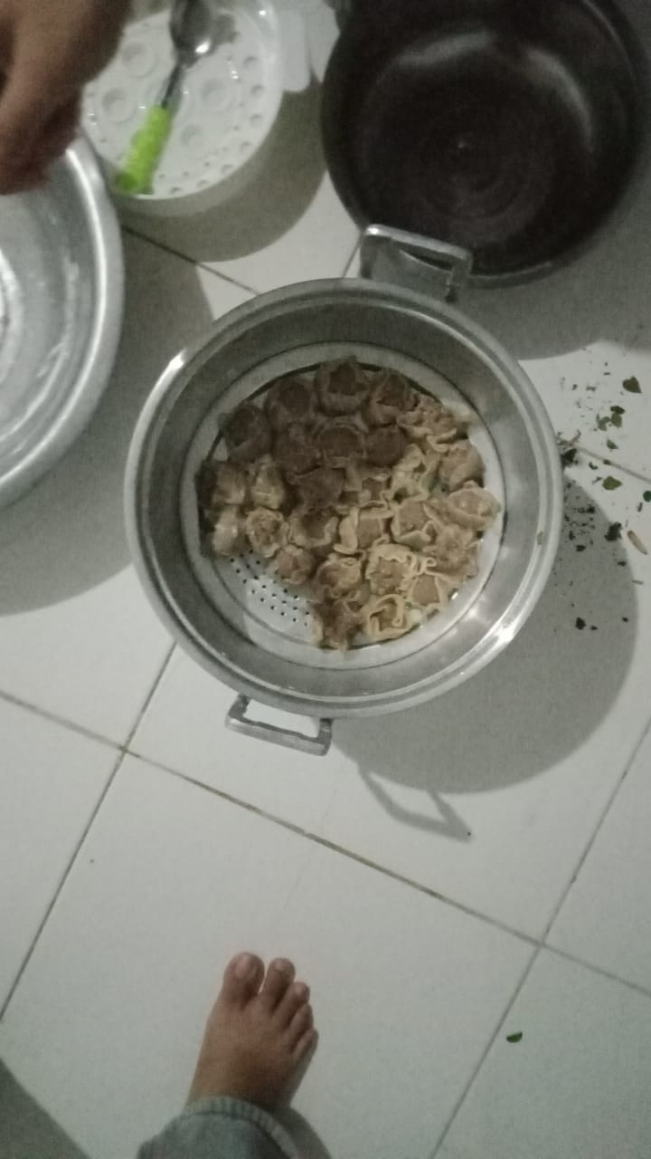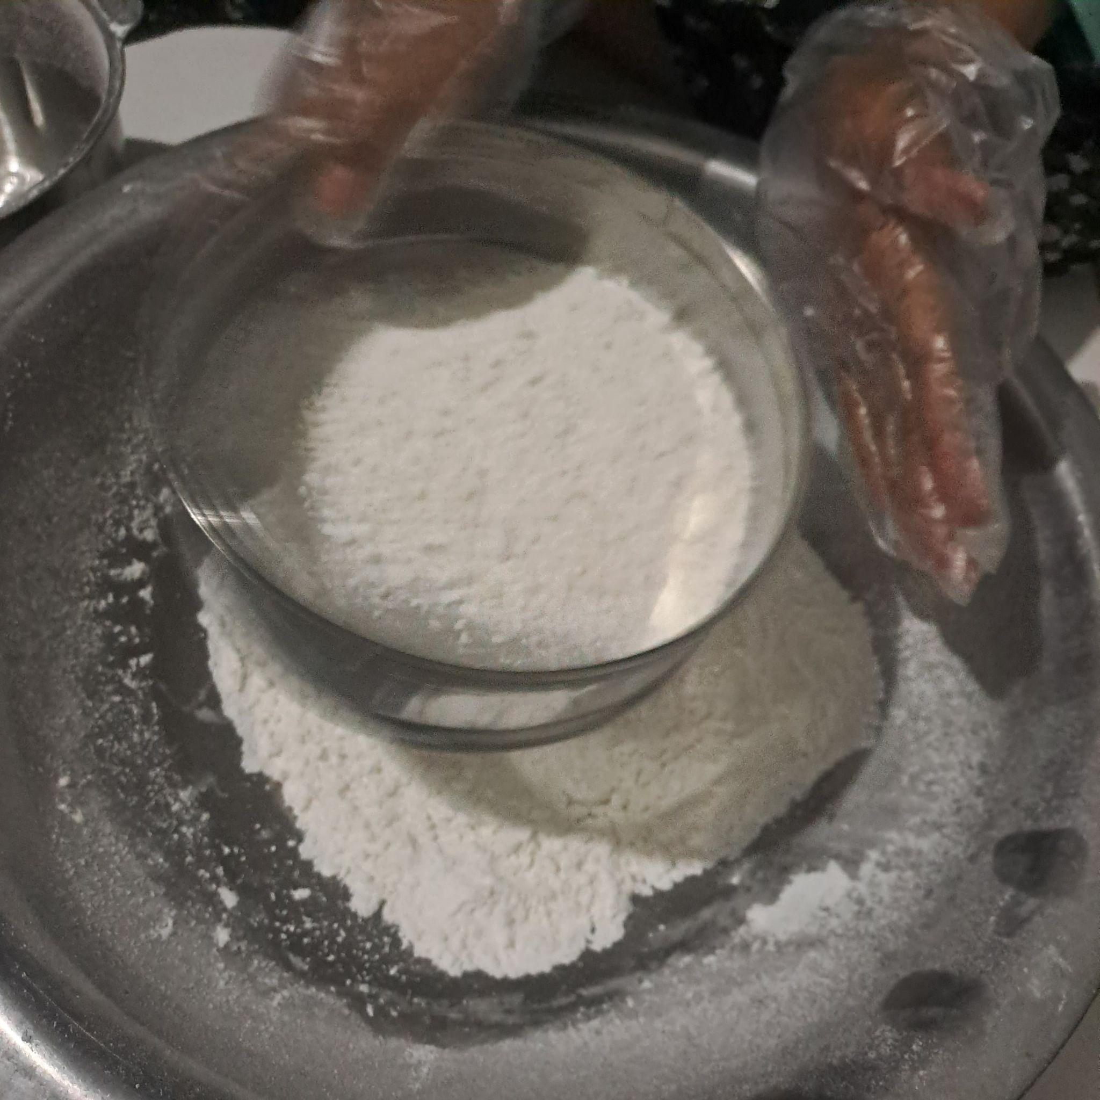 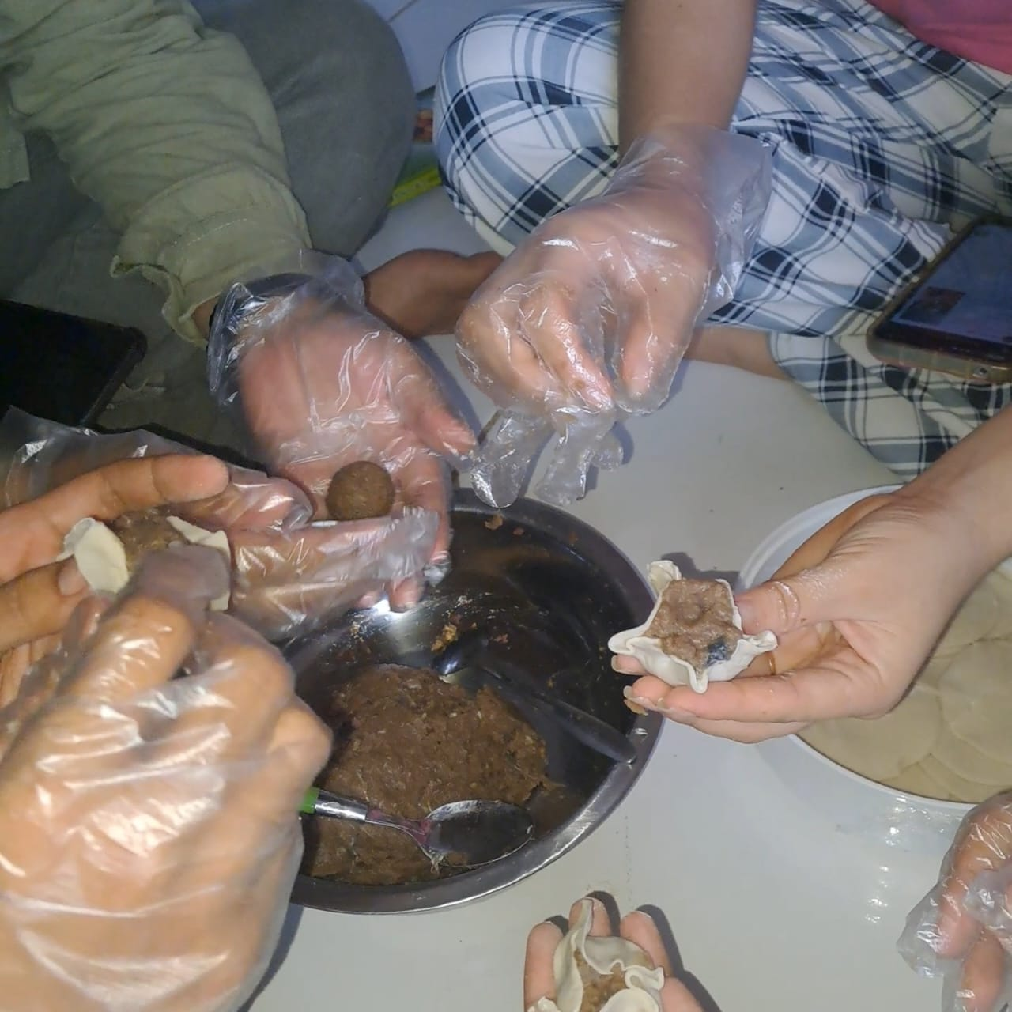

pembuatan tepung kelor dan teh kelor

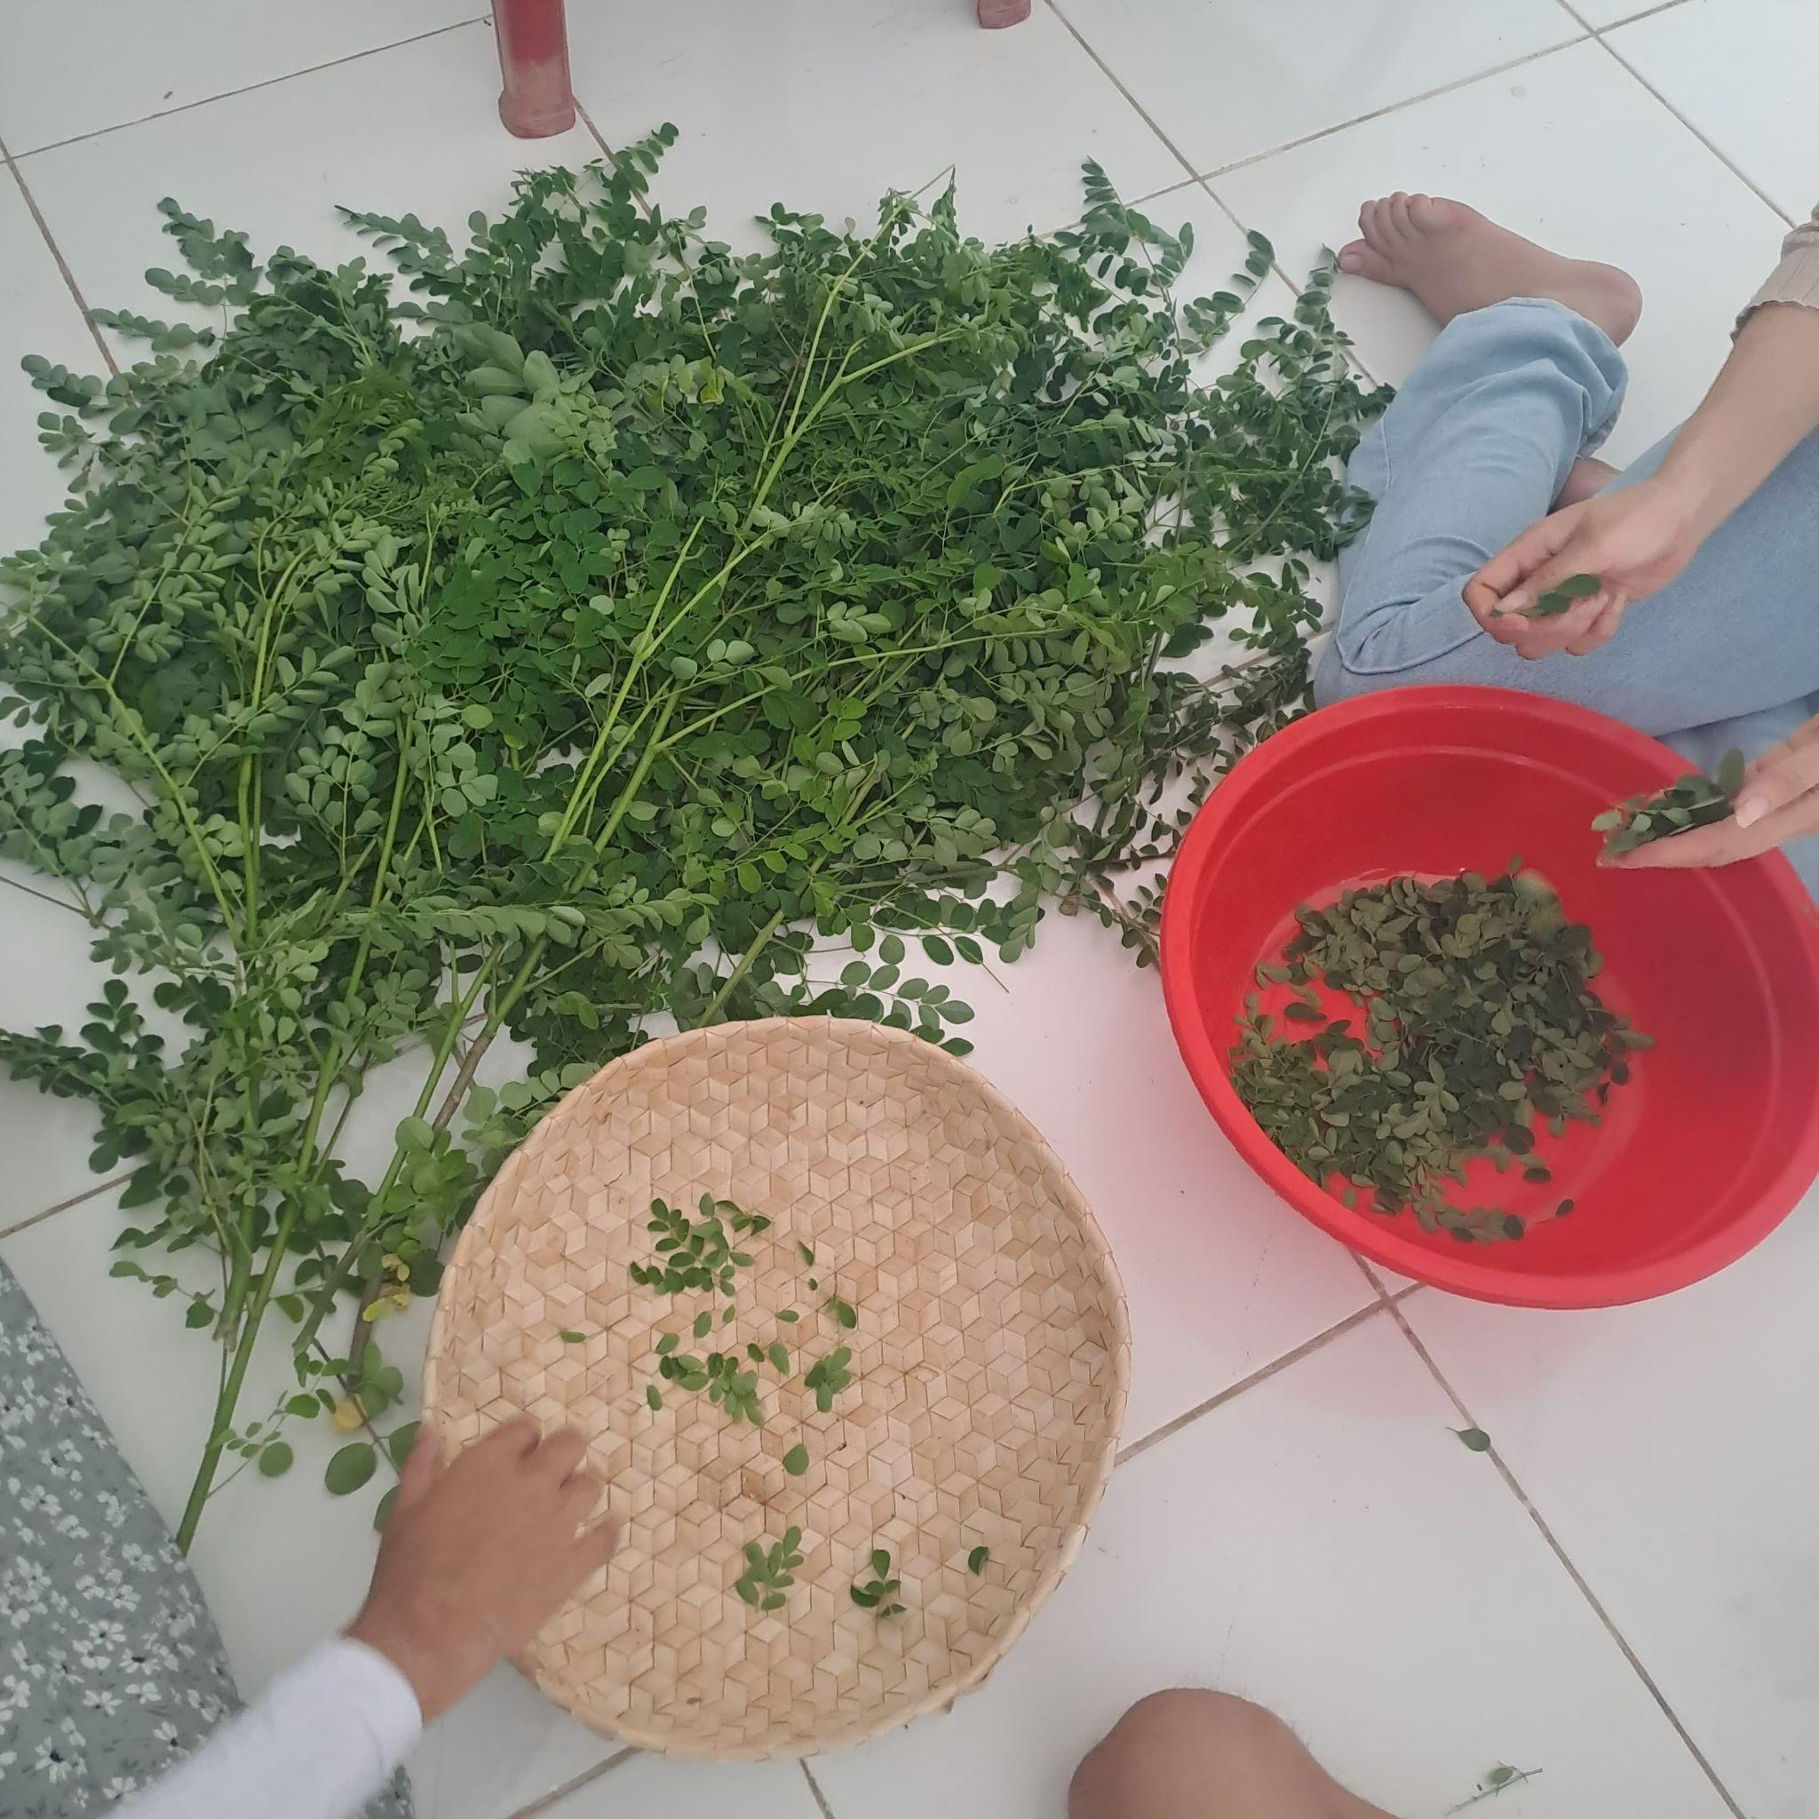 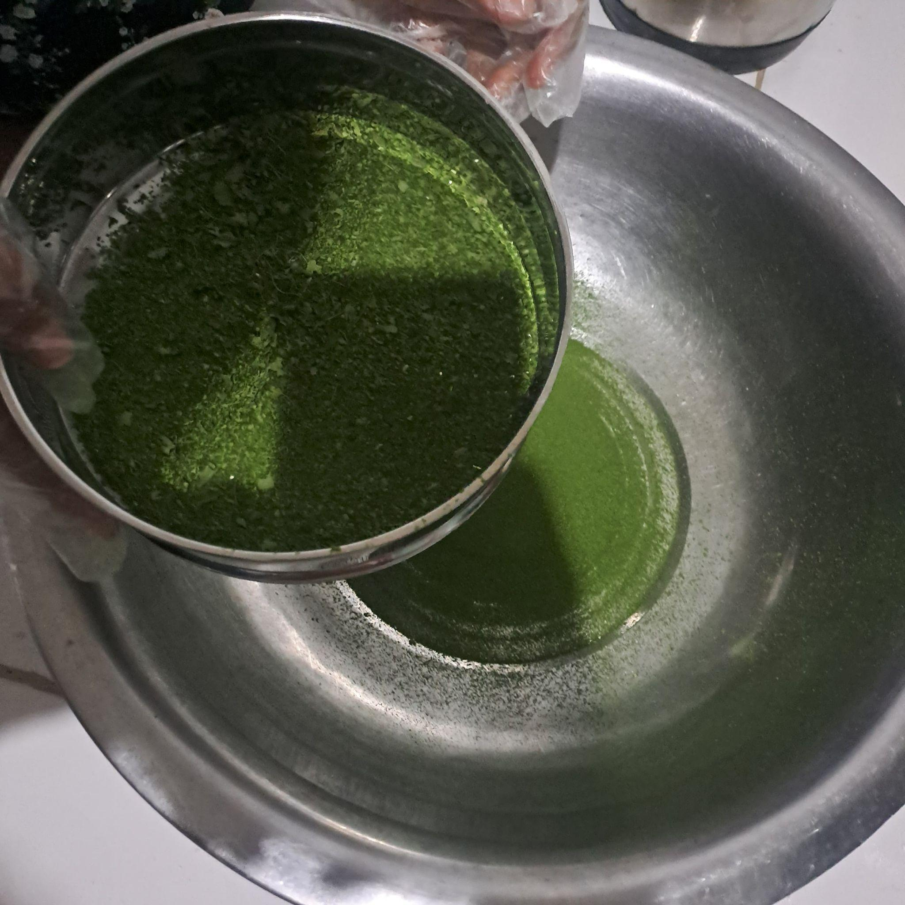

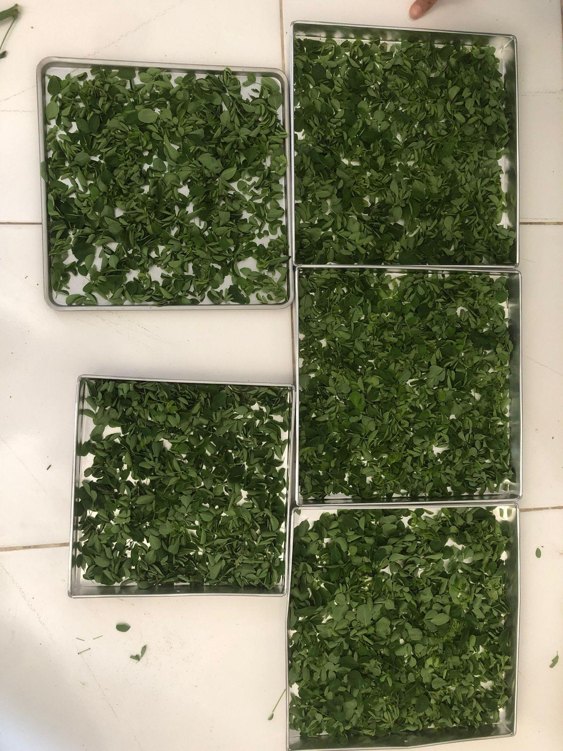 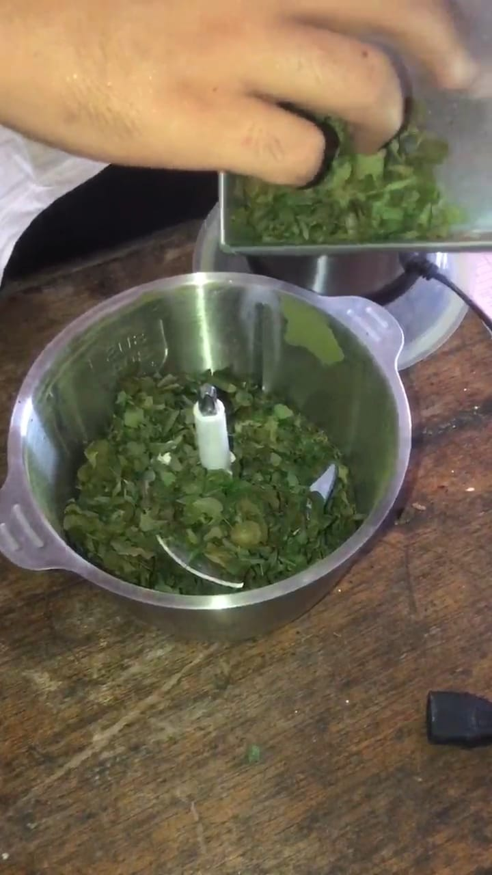 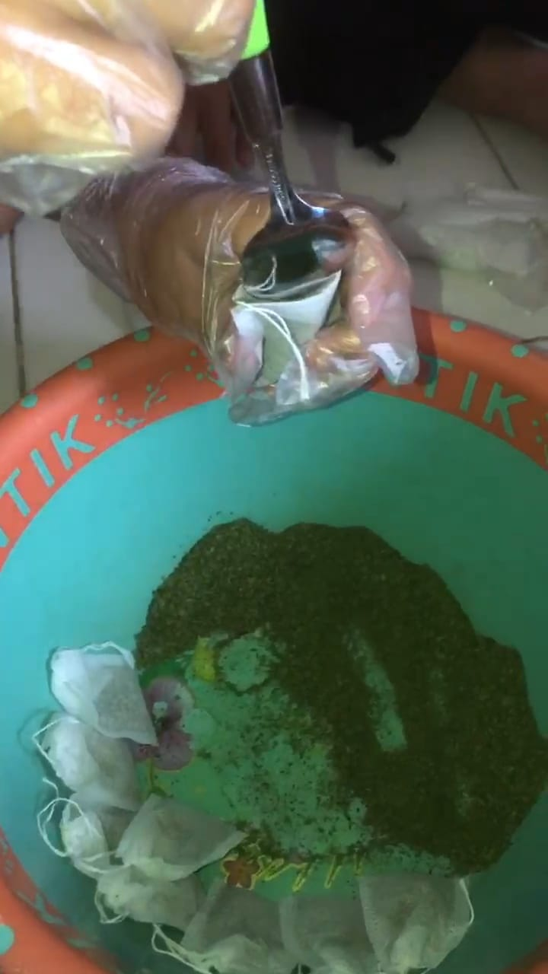

pembuatan sereal jagung

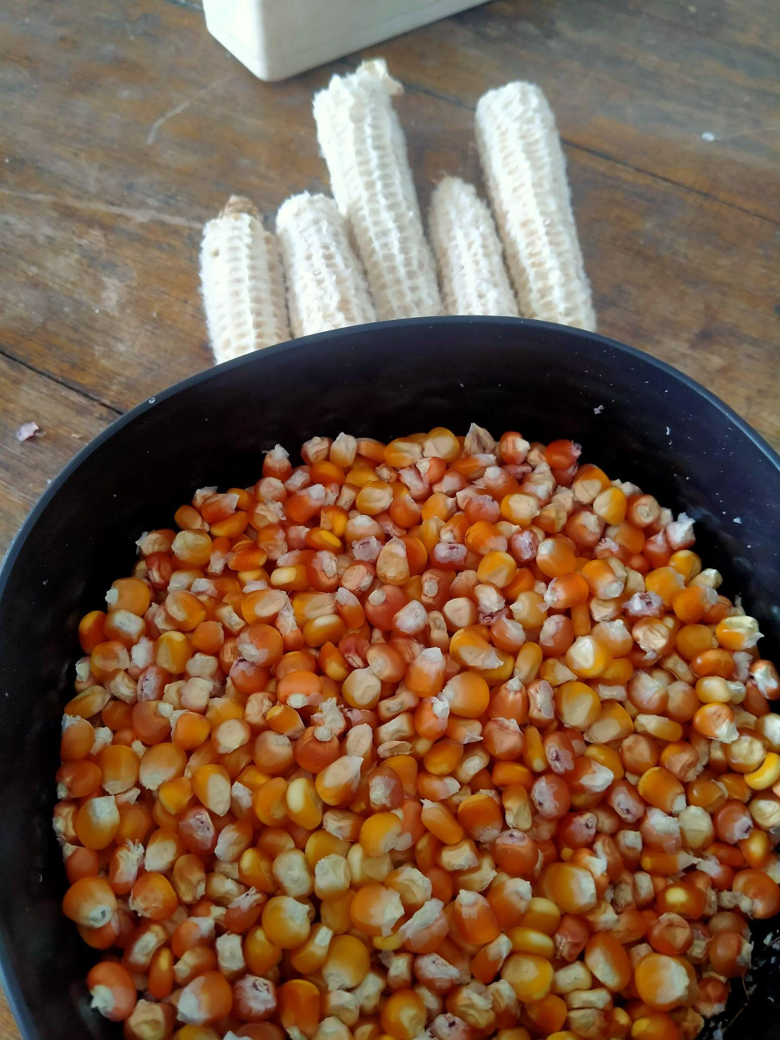 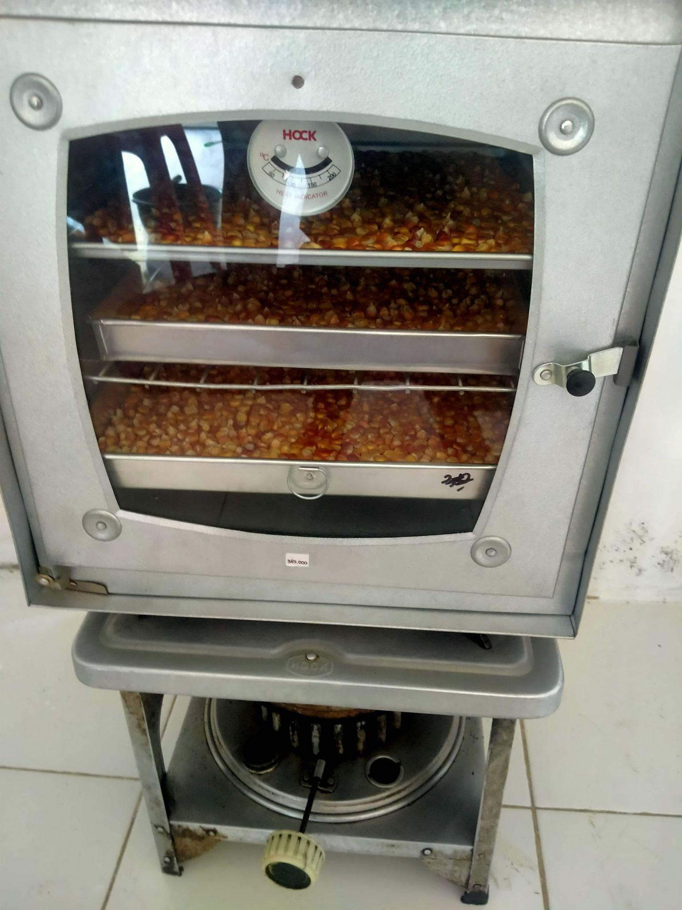 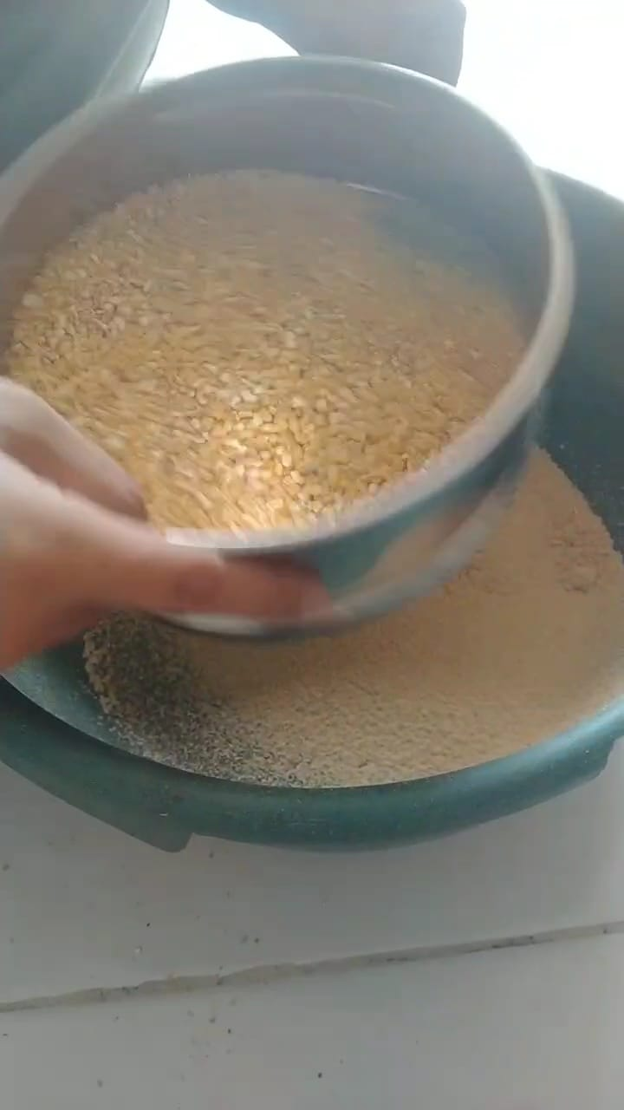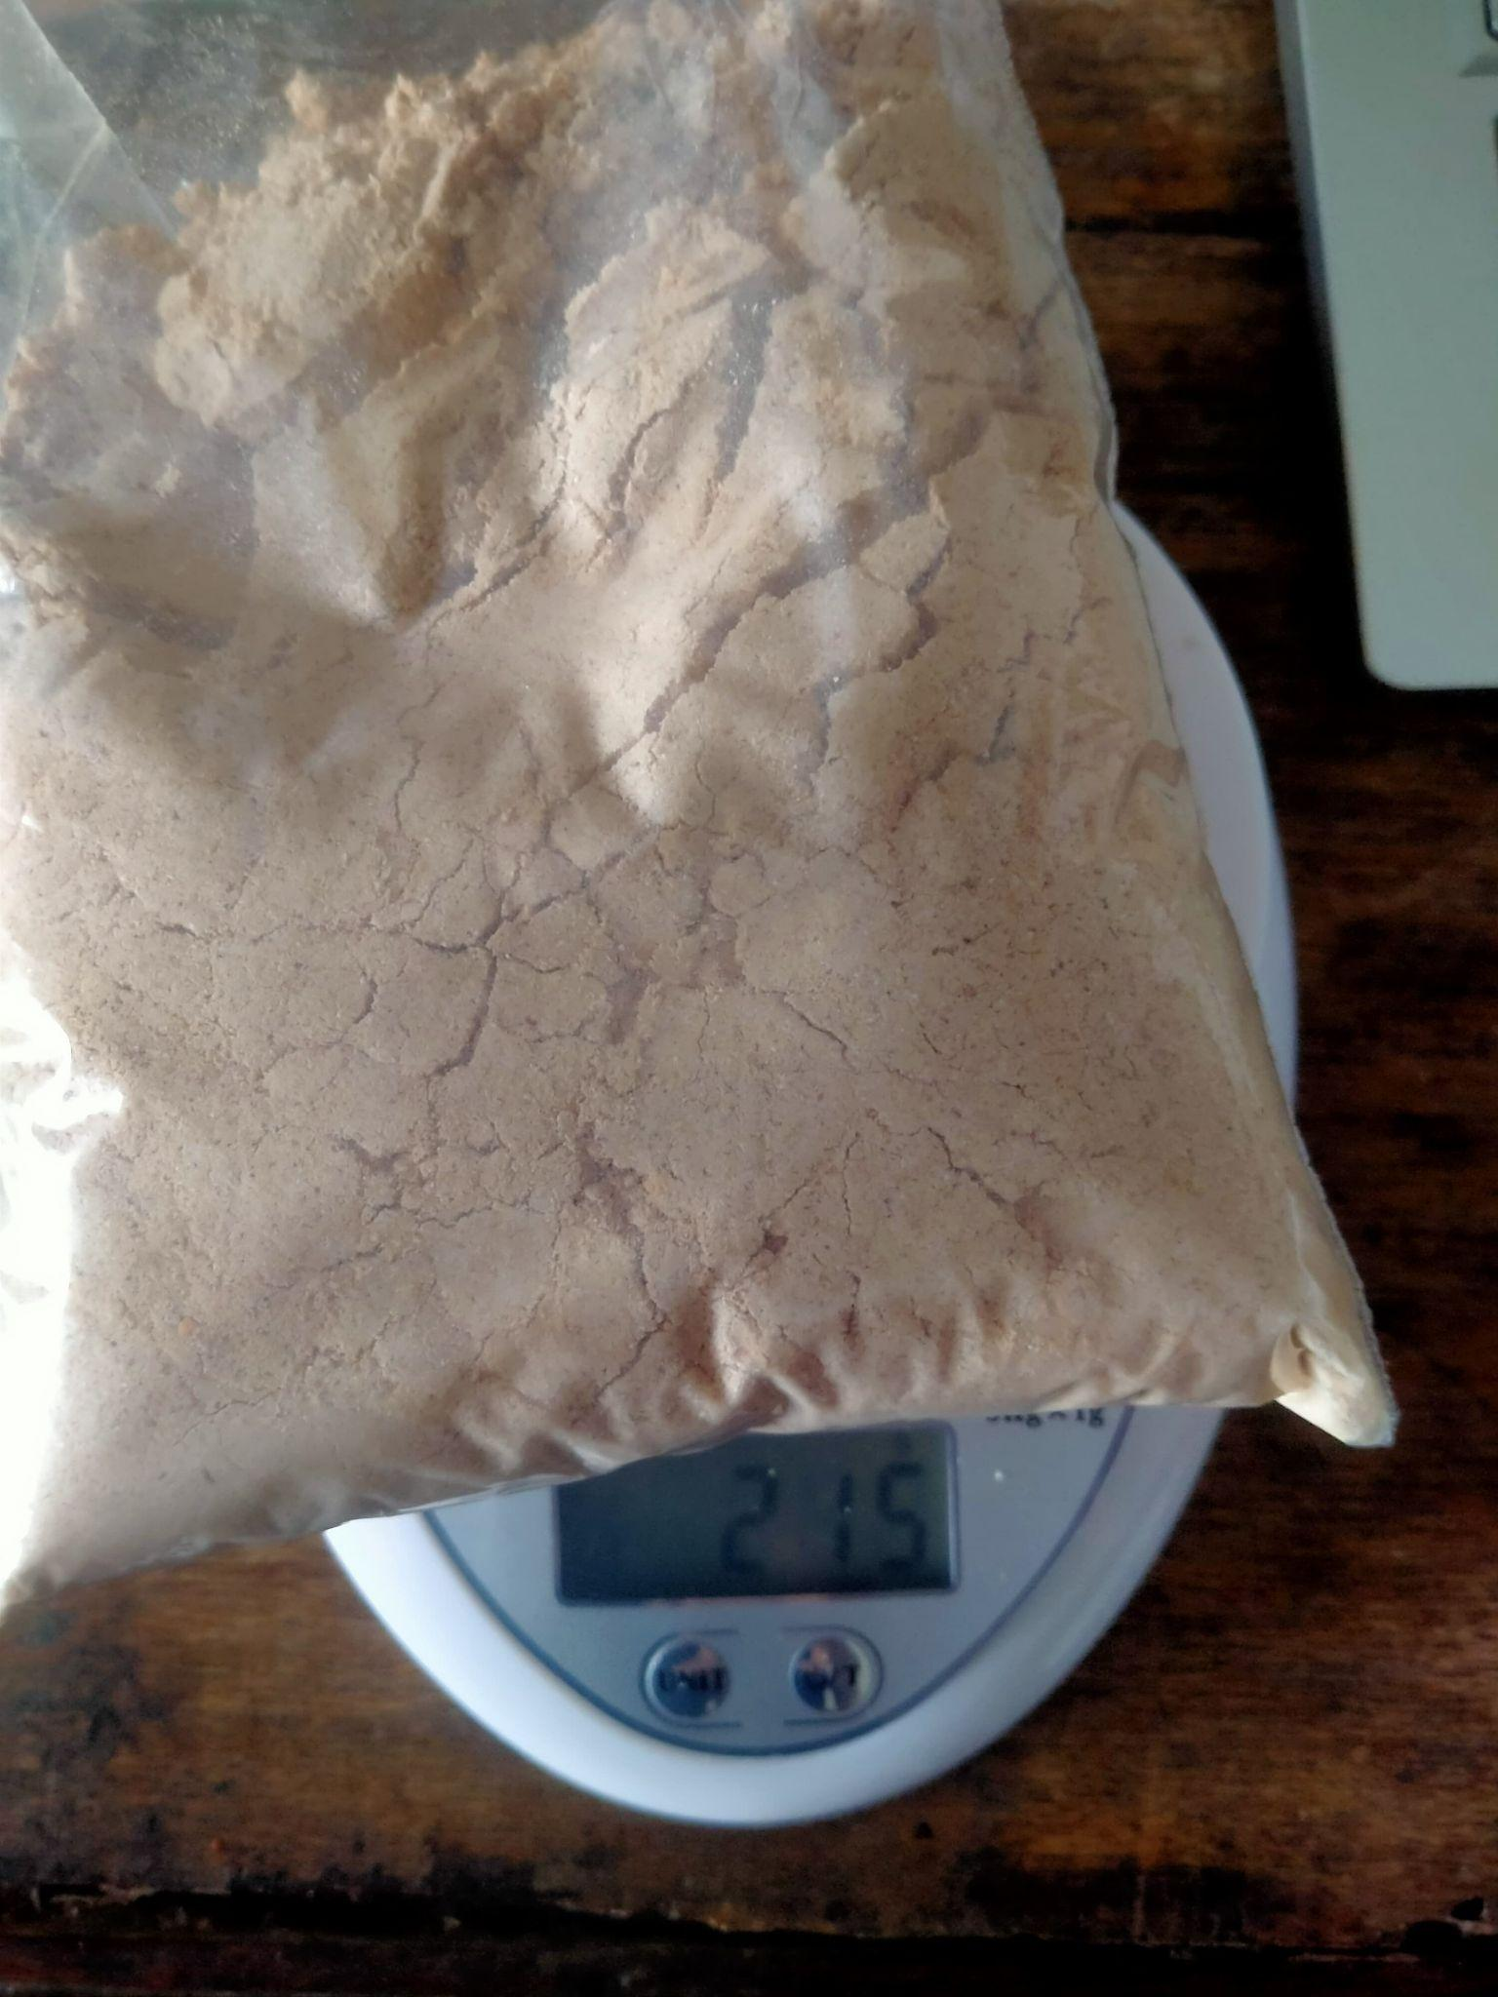 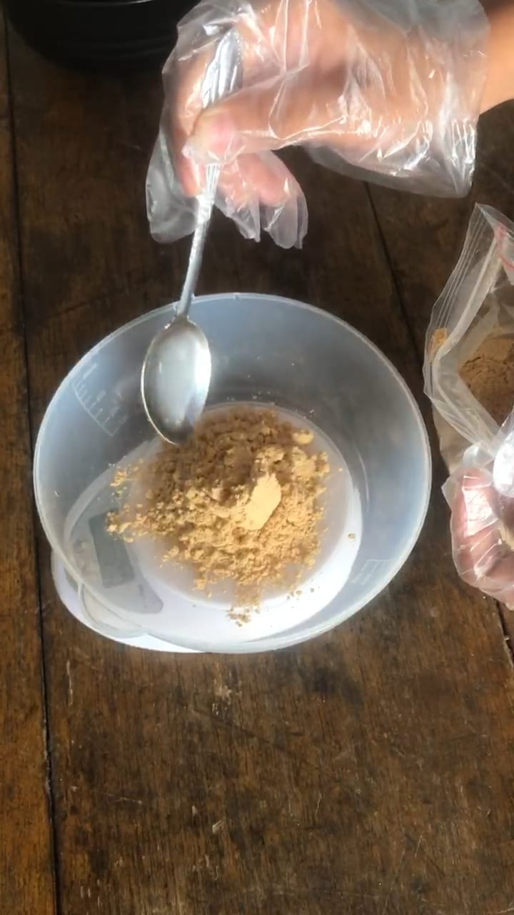 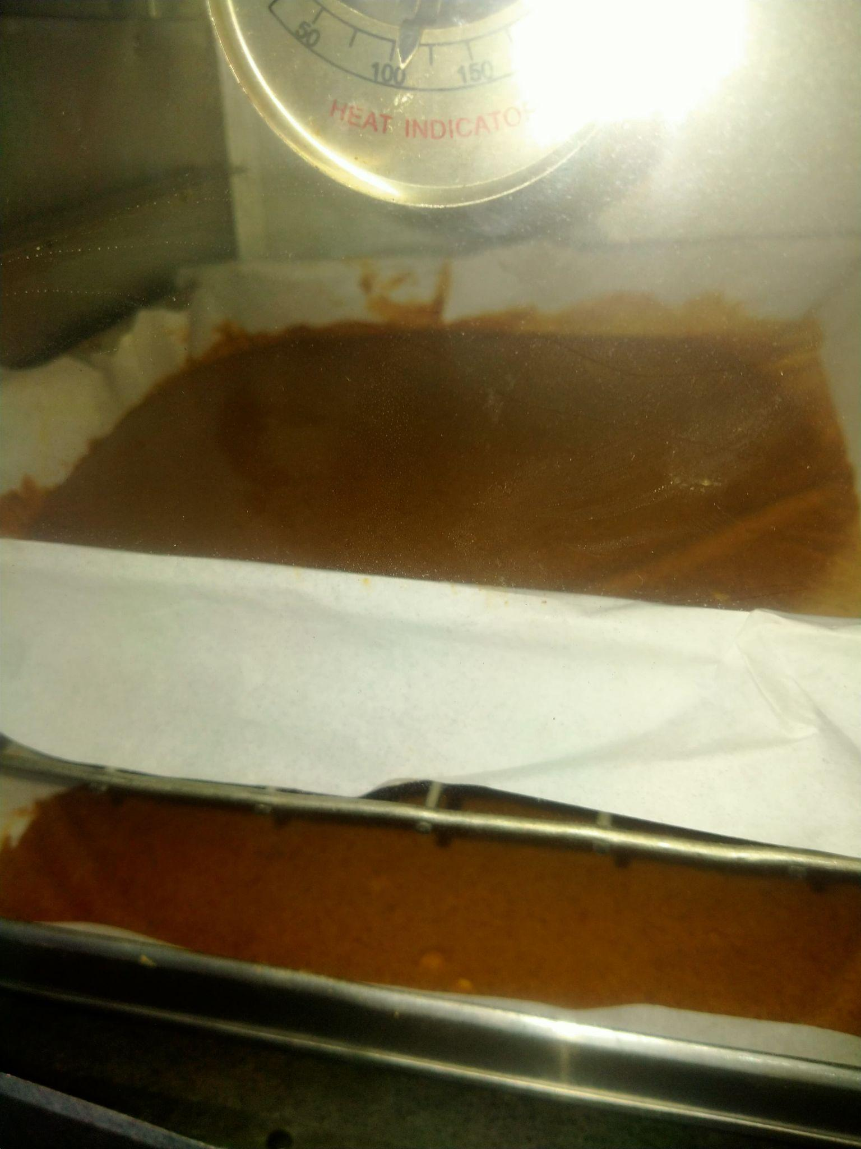

**Penyuluhan gizi warga desa & penyuluhan budidaya gembili**

30 November 2024

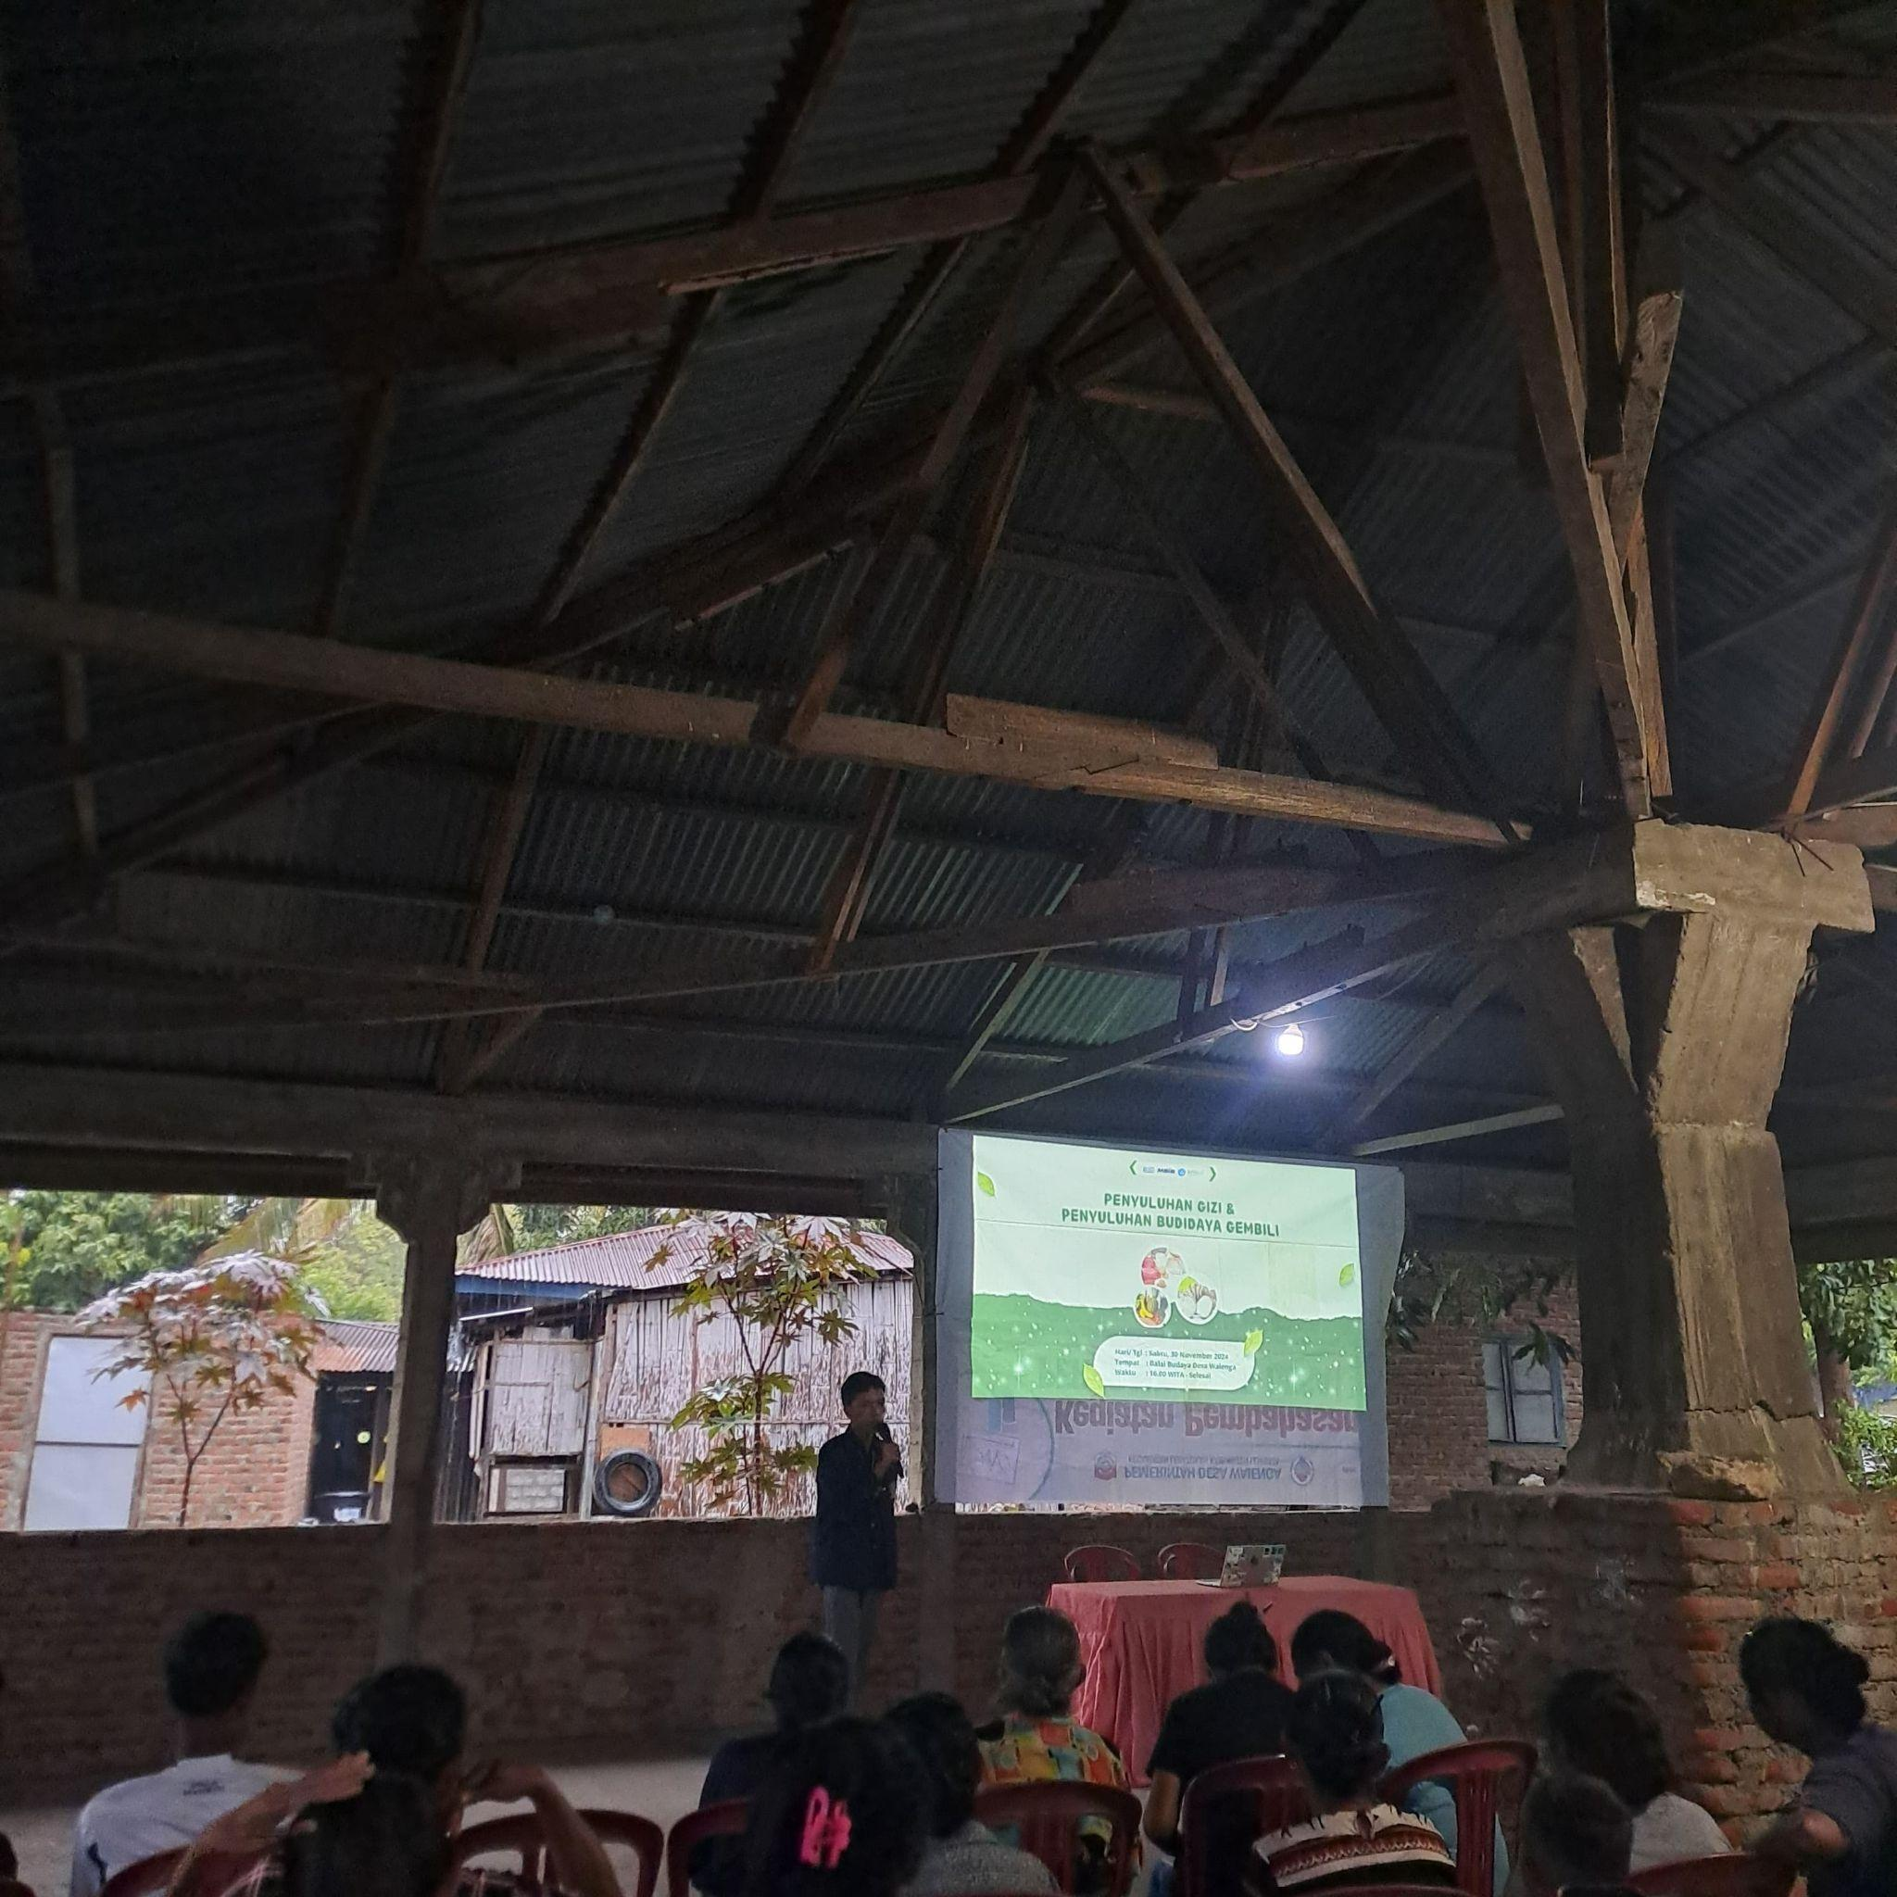 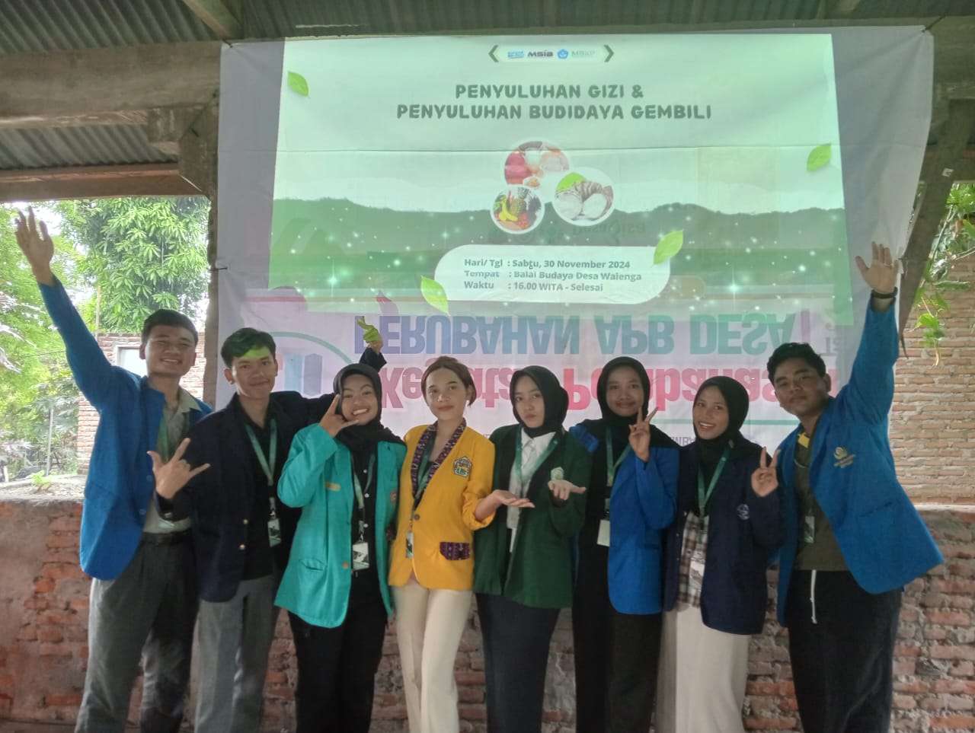

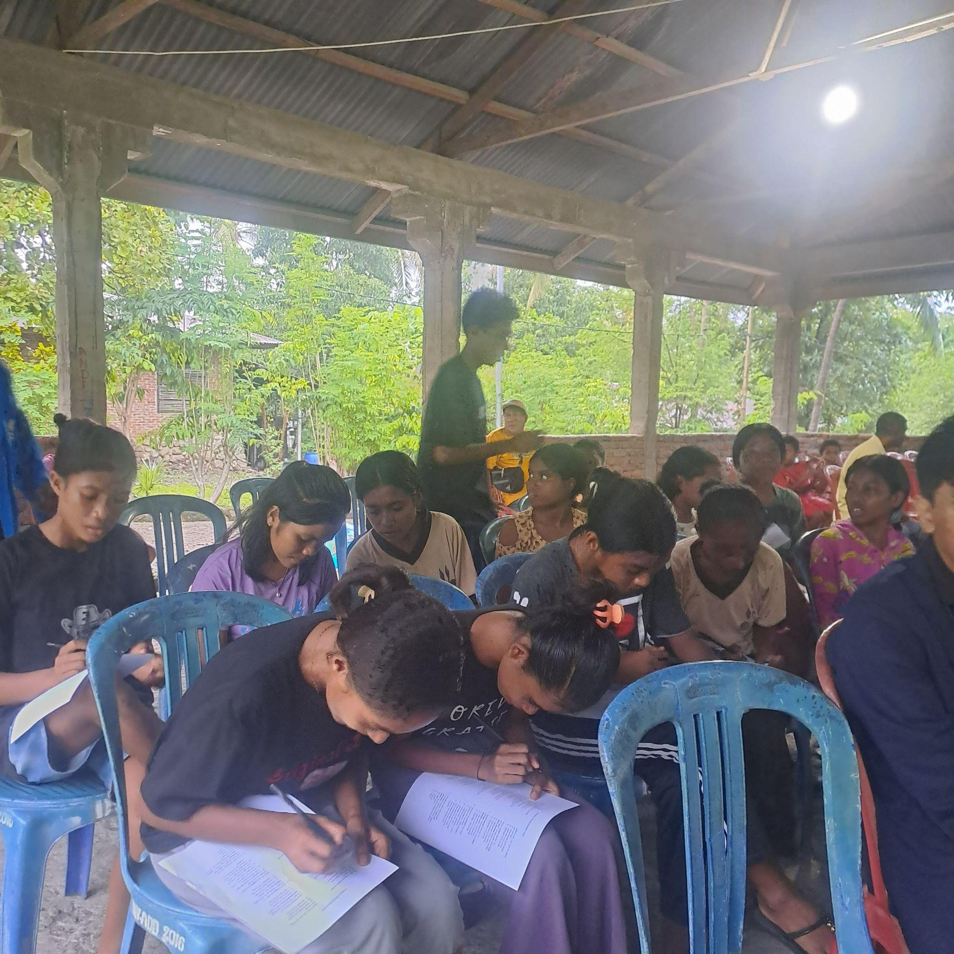 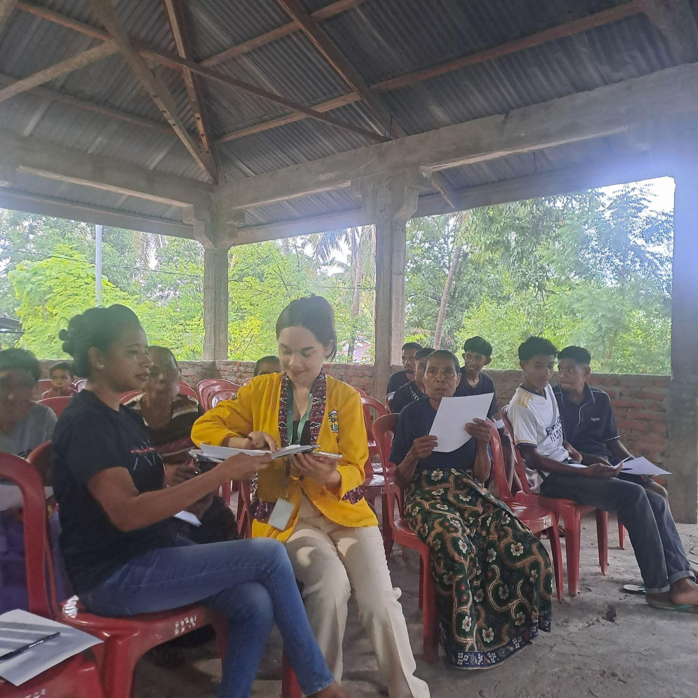 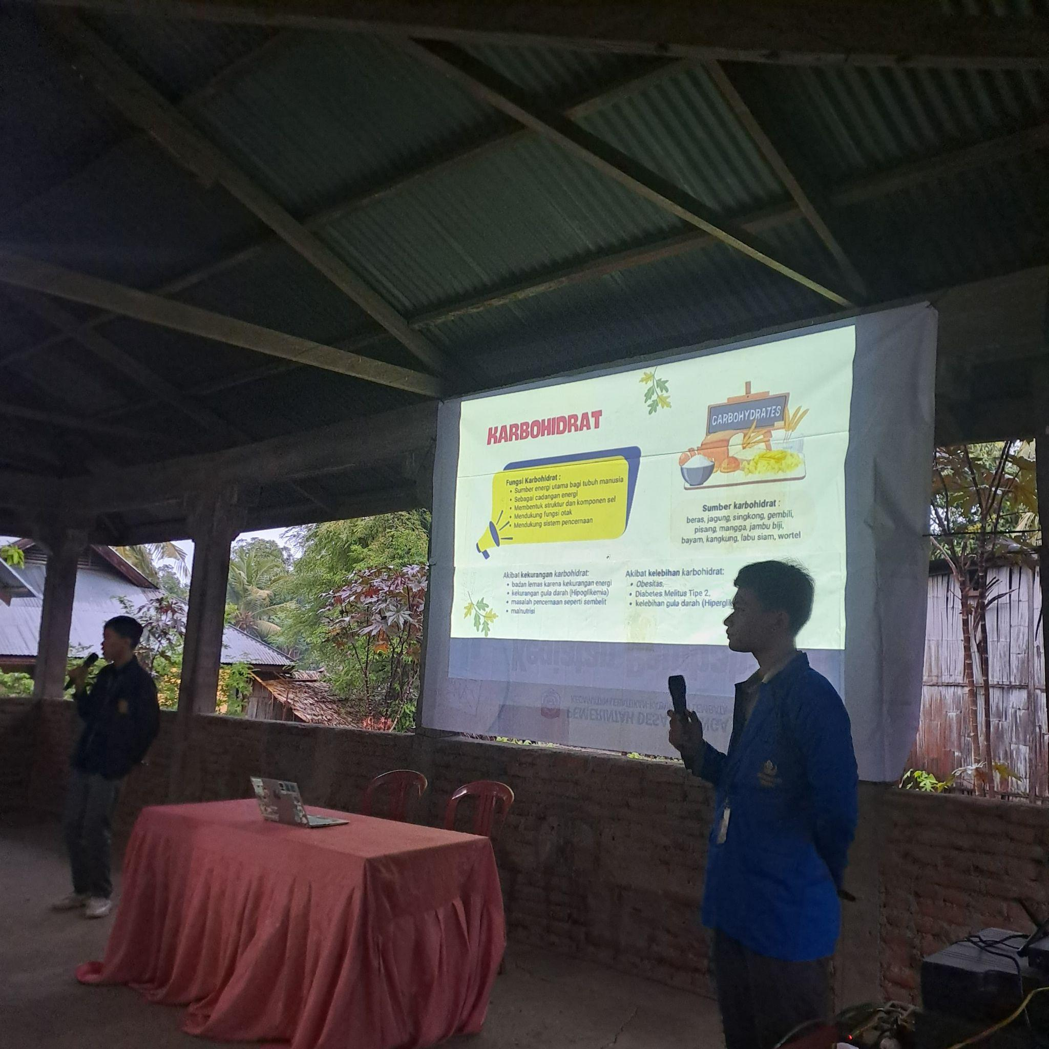

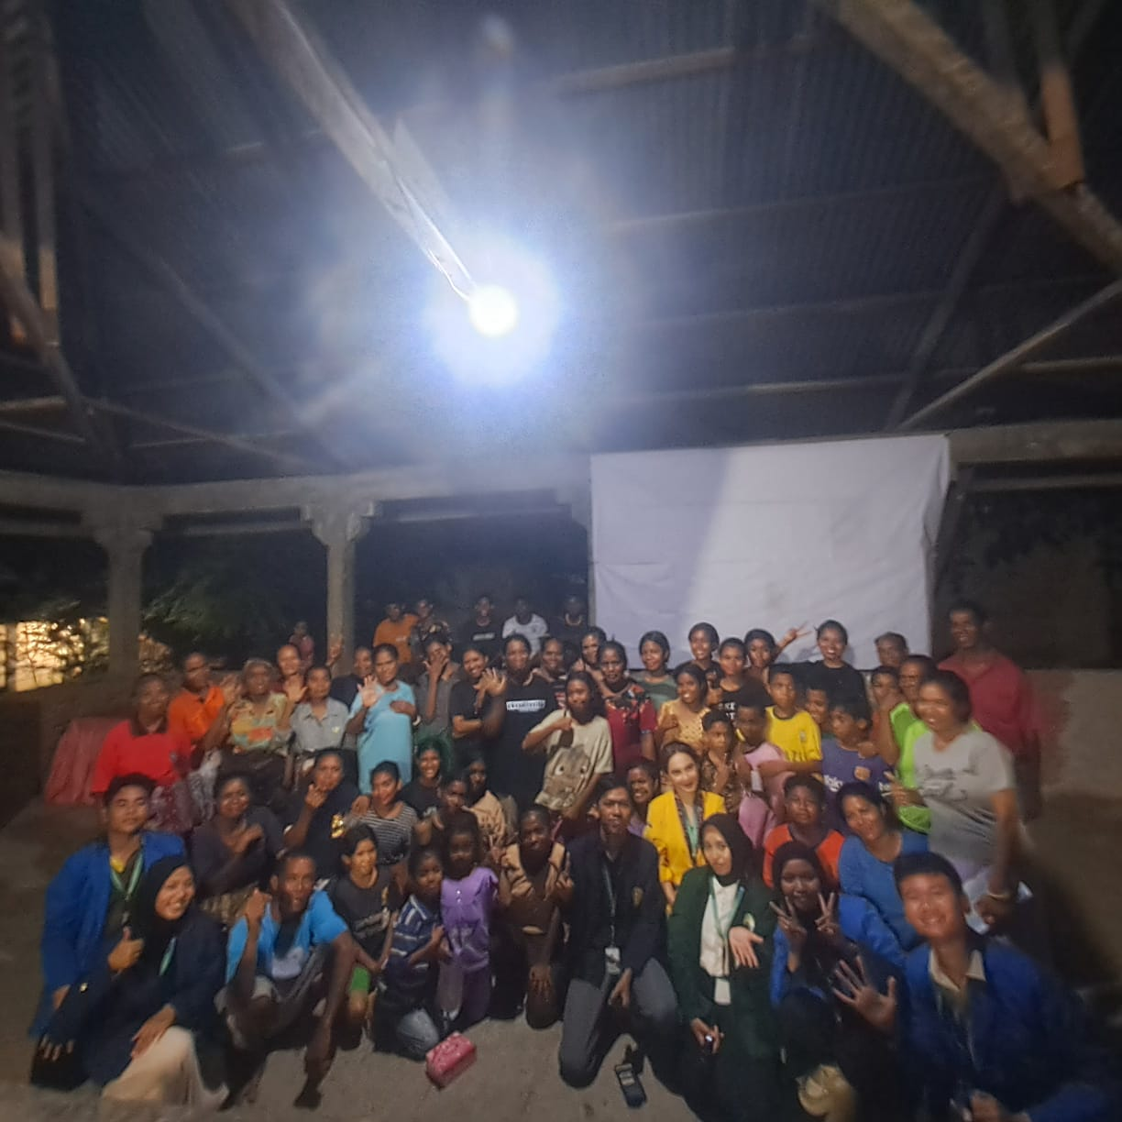

**Penyuluhan gizi SDK St. Wilhelmus Waienga**

7 Desember 2024

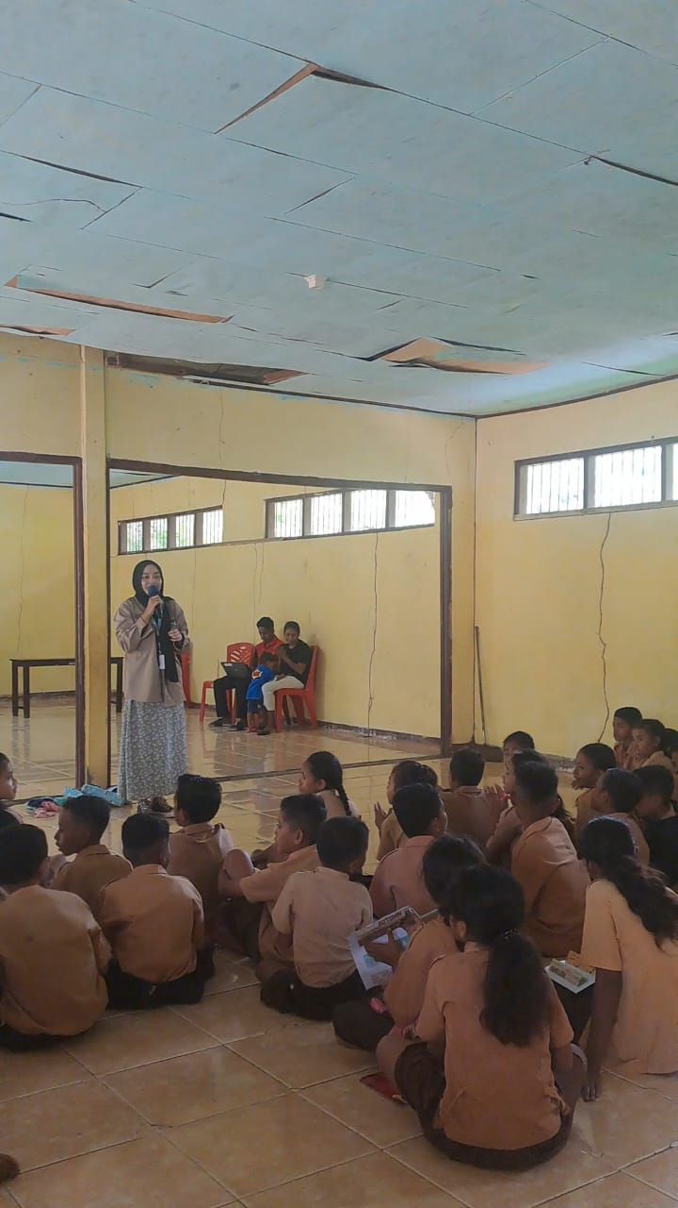 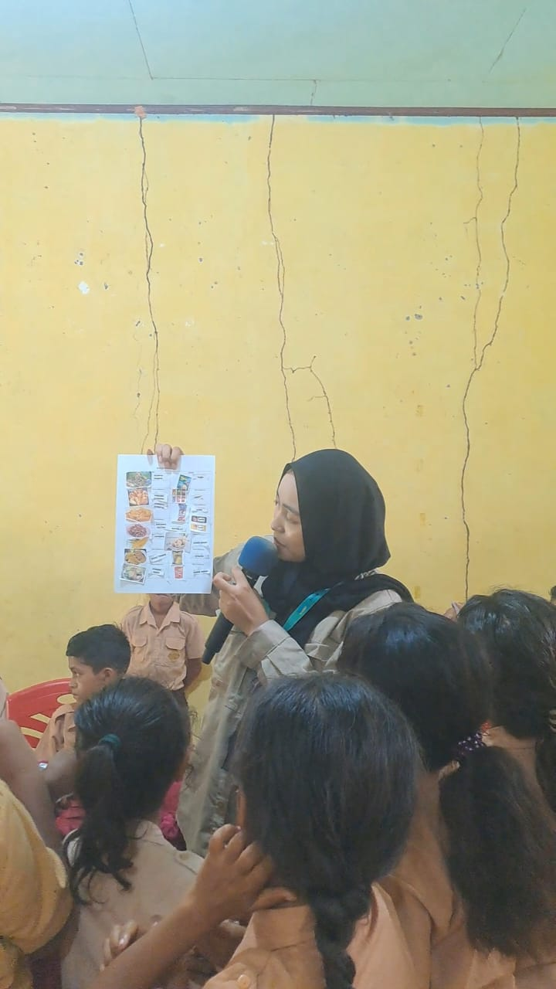 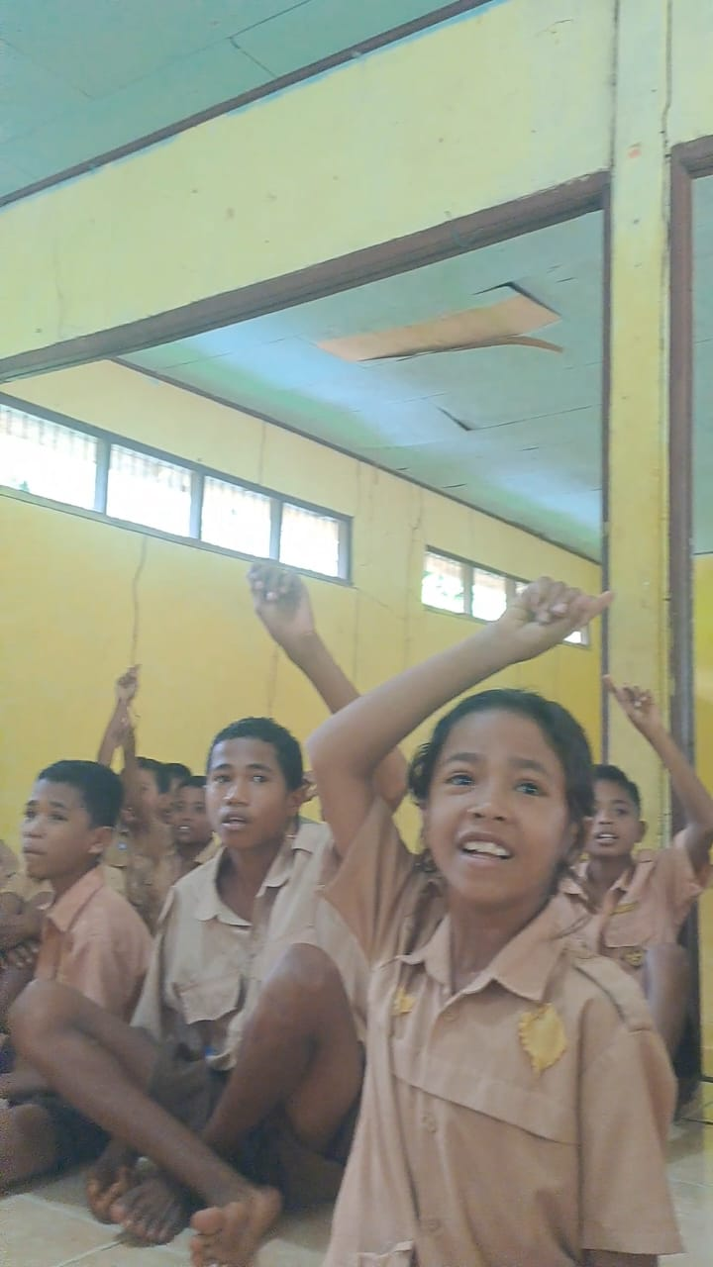

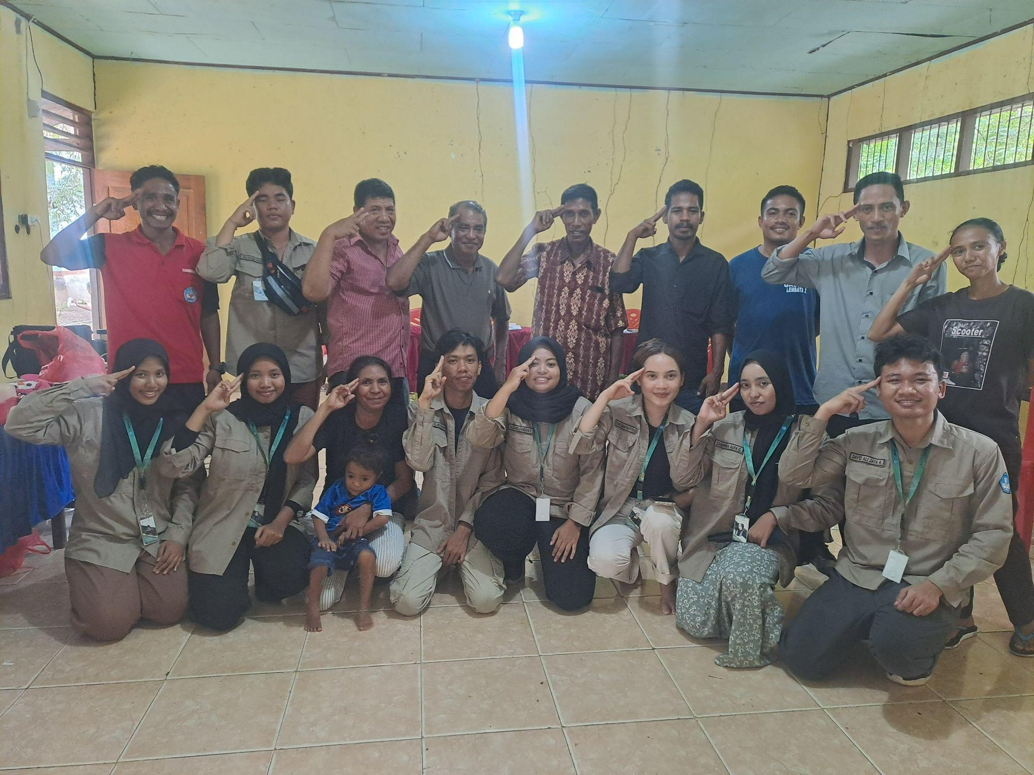 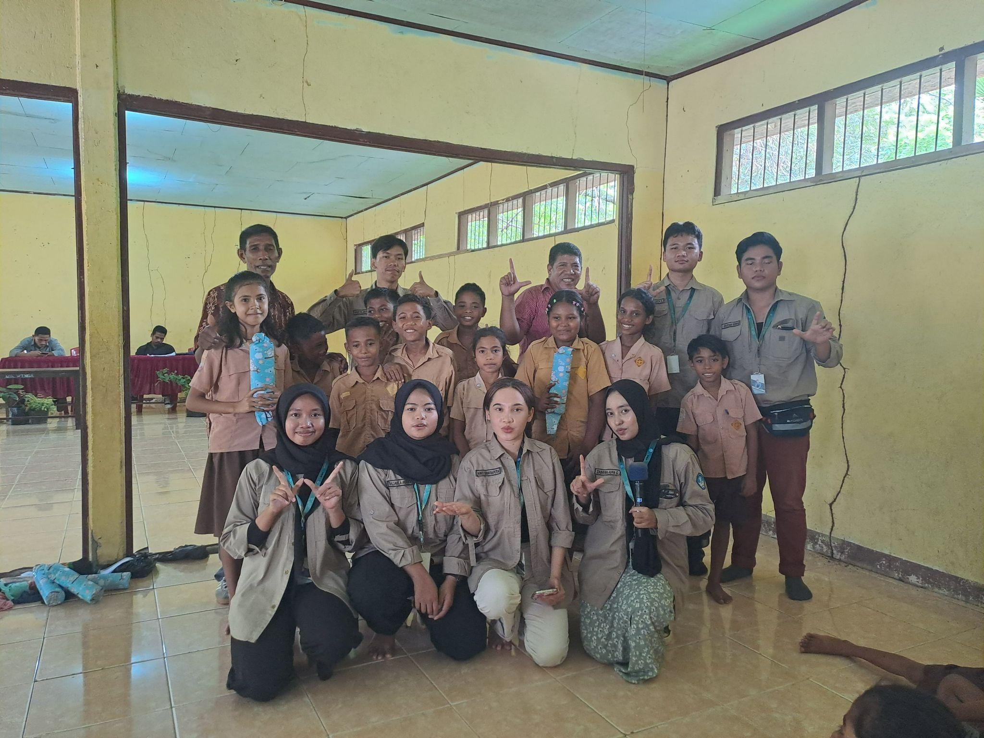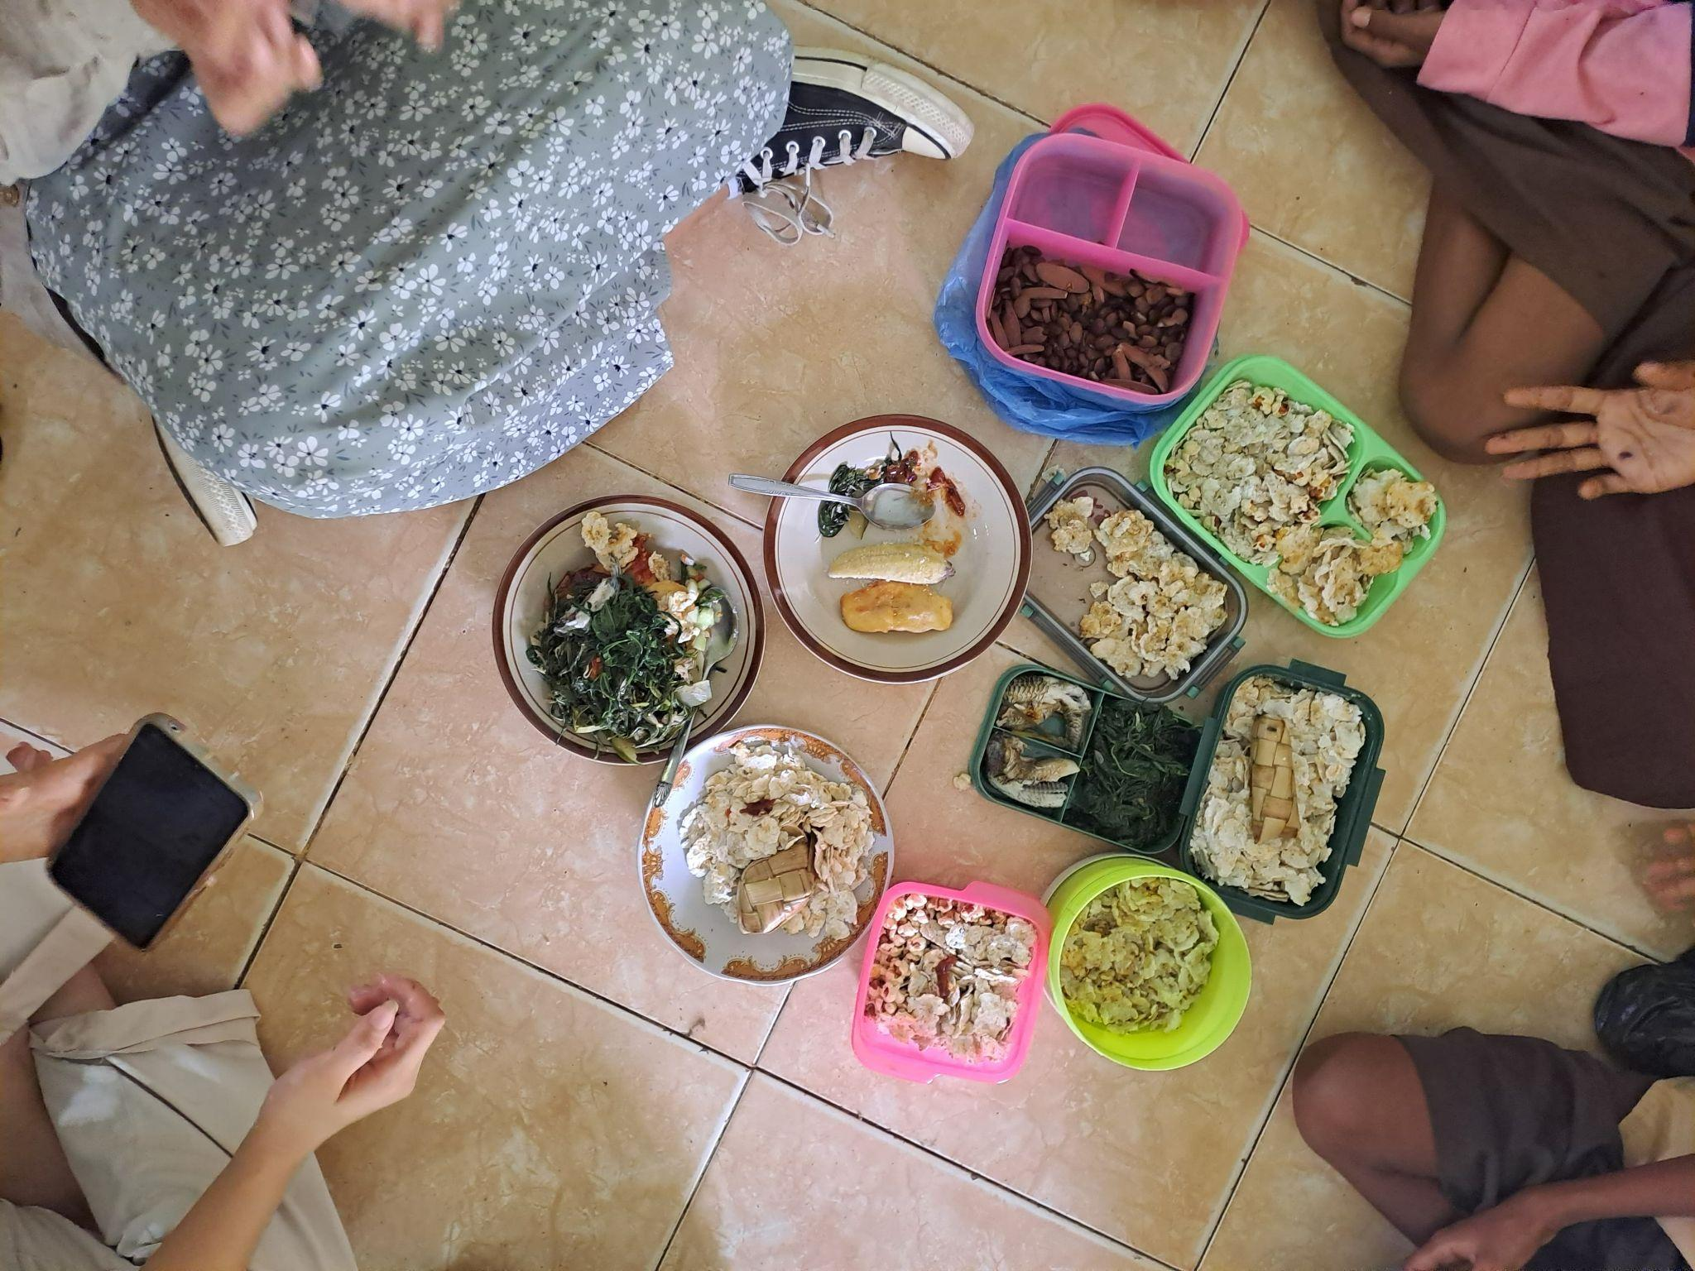

**Demonstrasi pembuatan prototipe (CORNNIVO, KELORA TEA, WAI DIMSUM) & pembuatan pestisida nabati**

8 Desember 2024

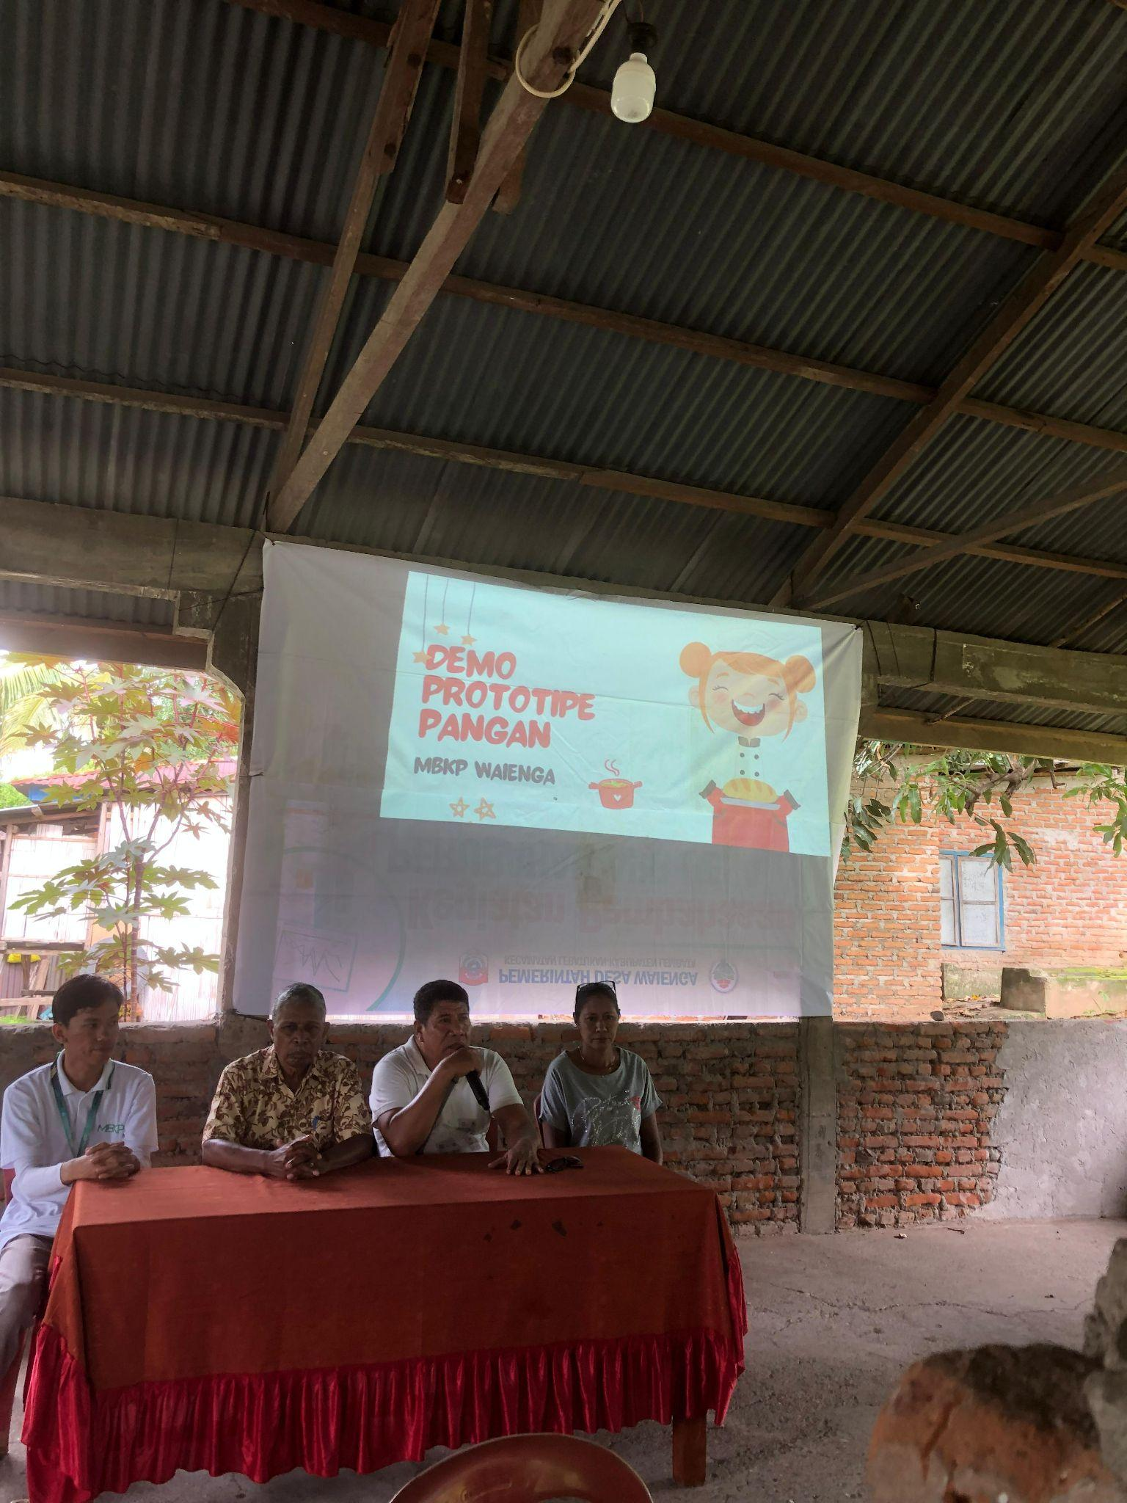 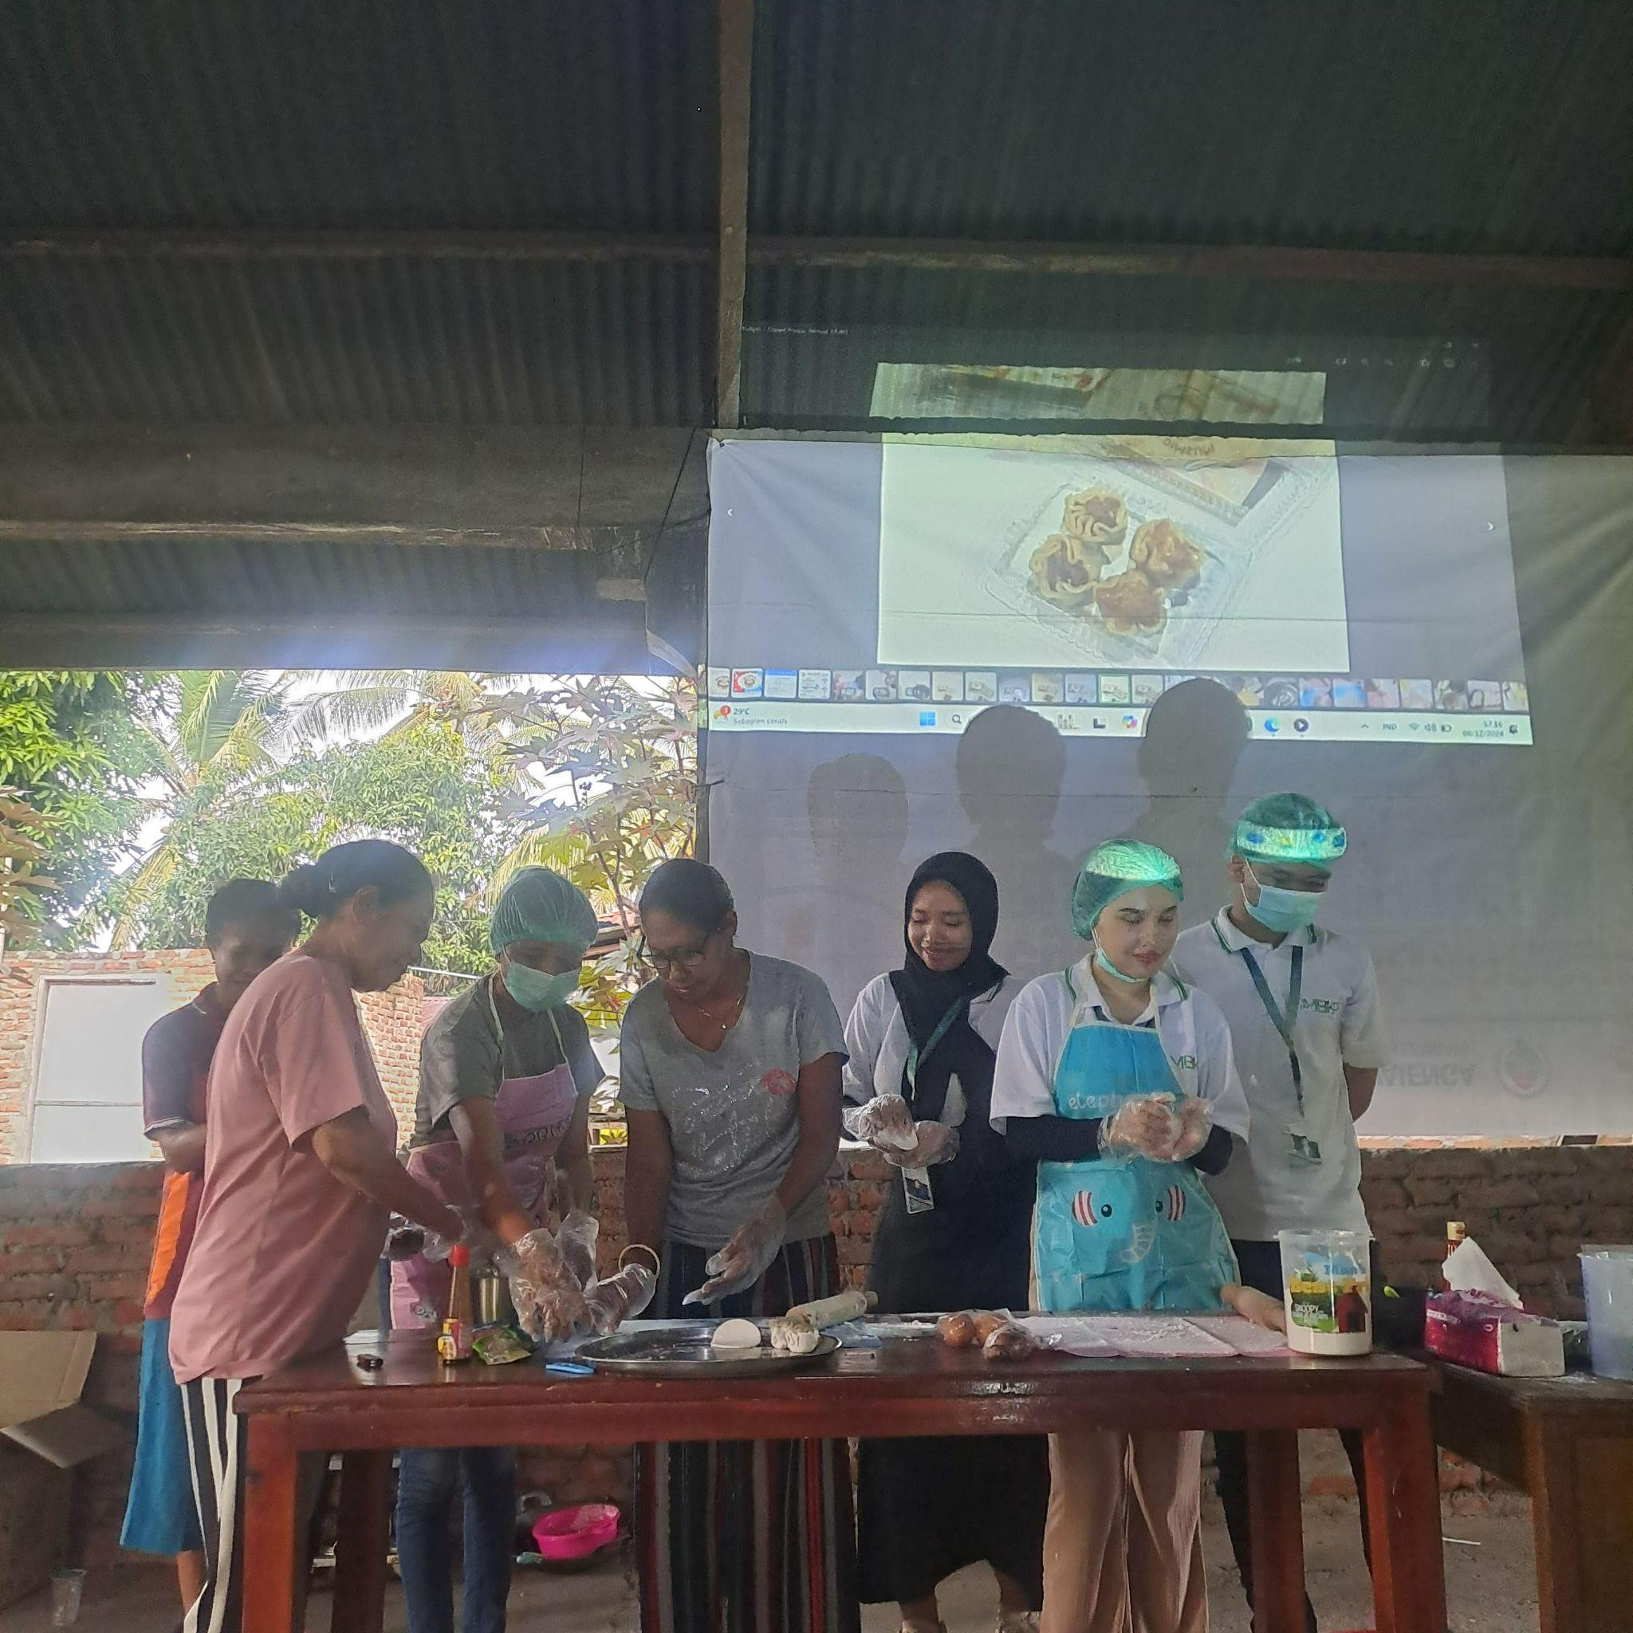

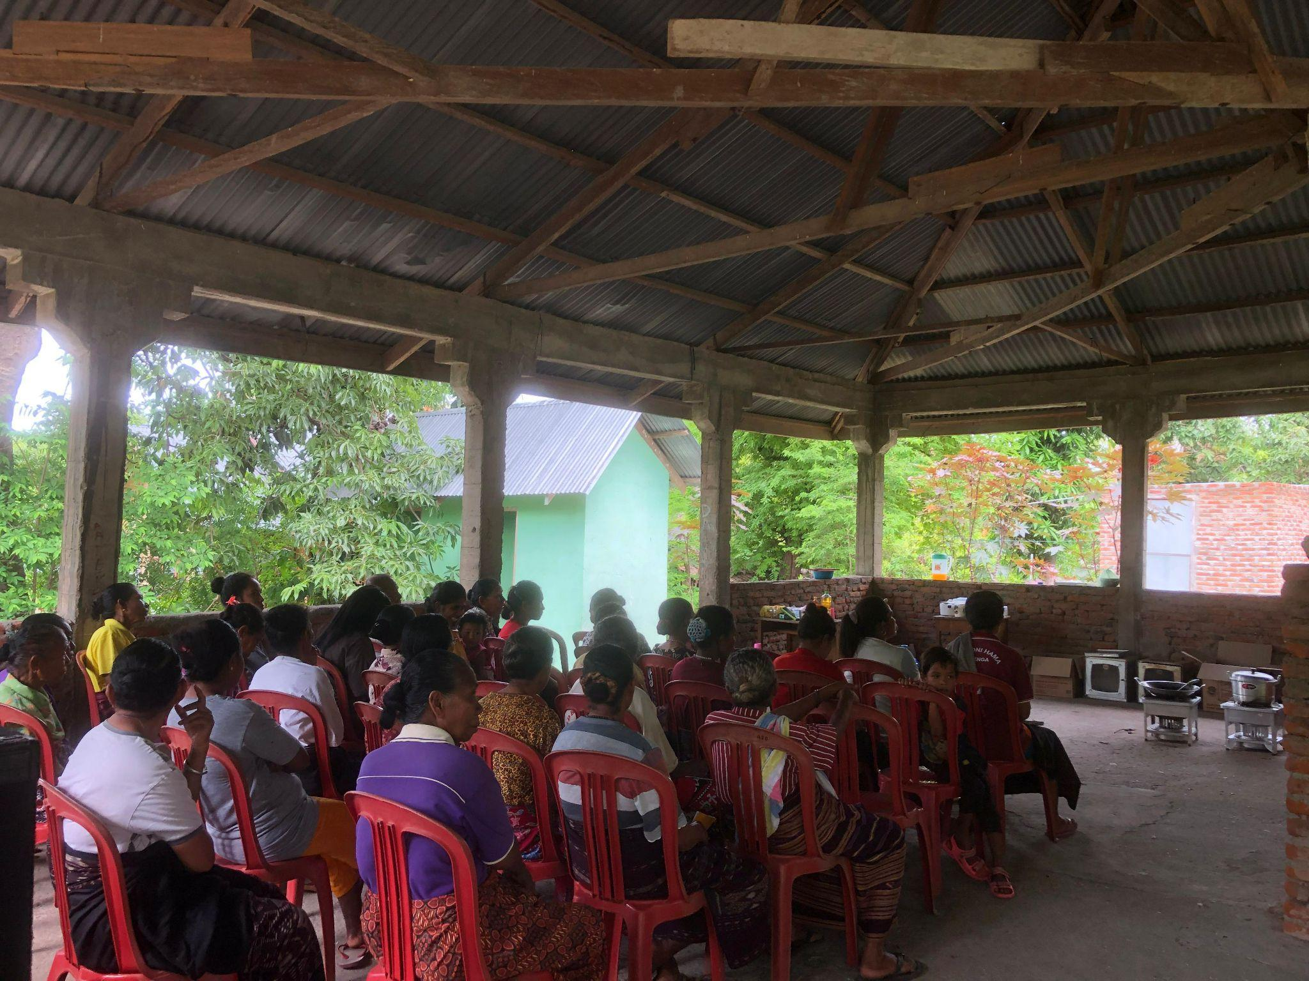 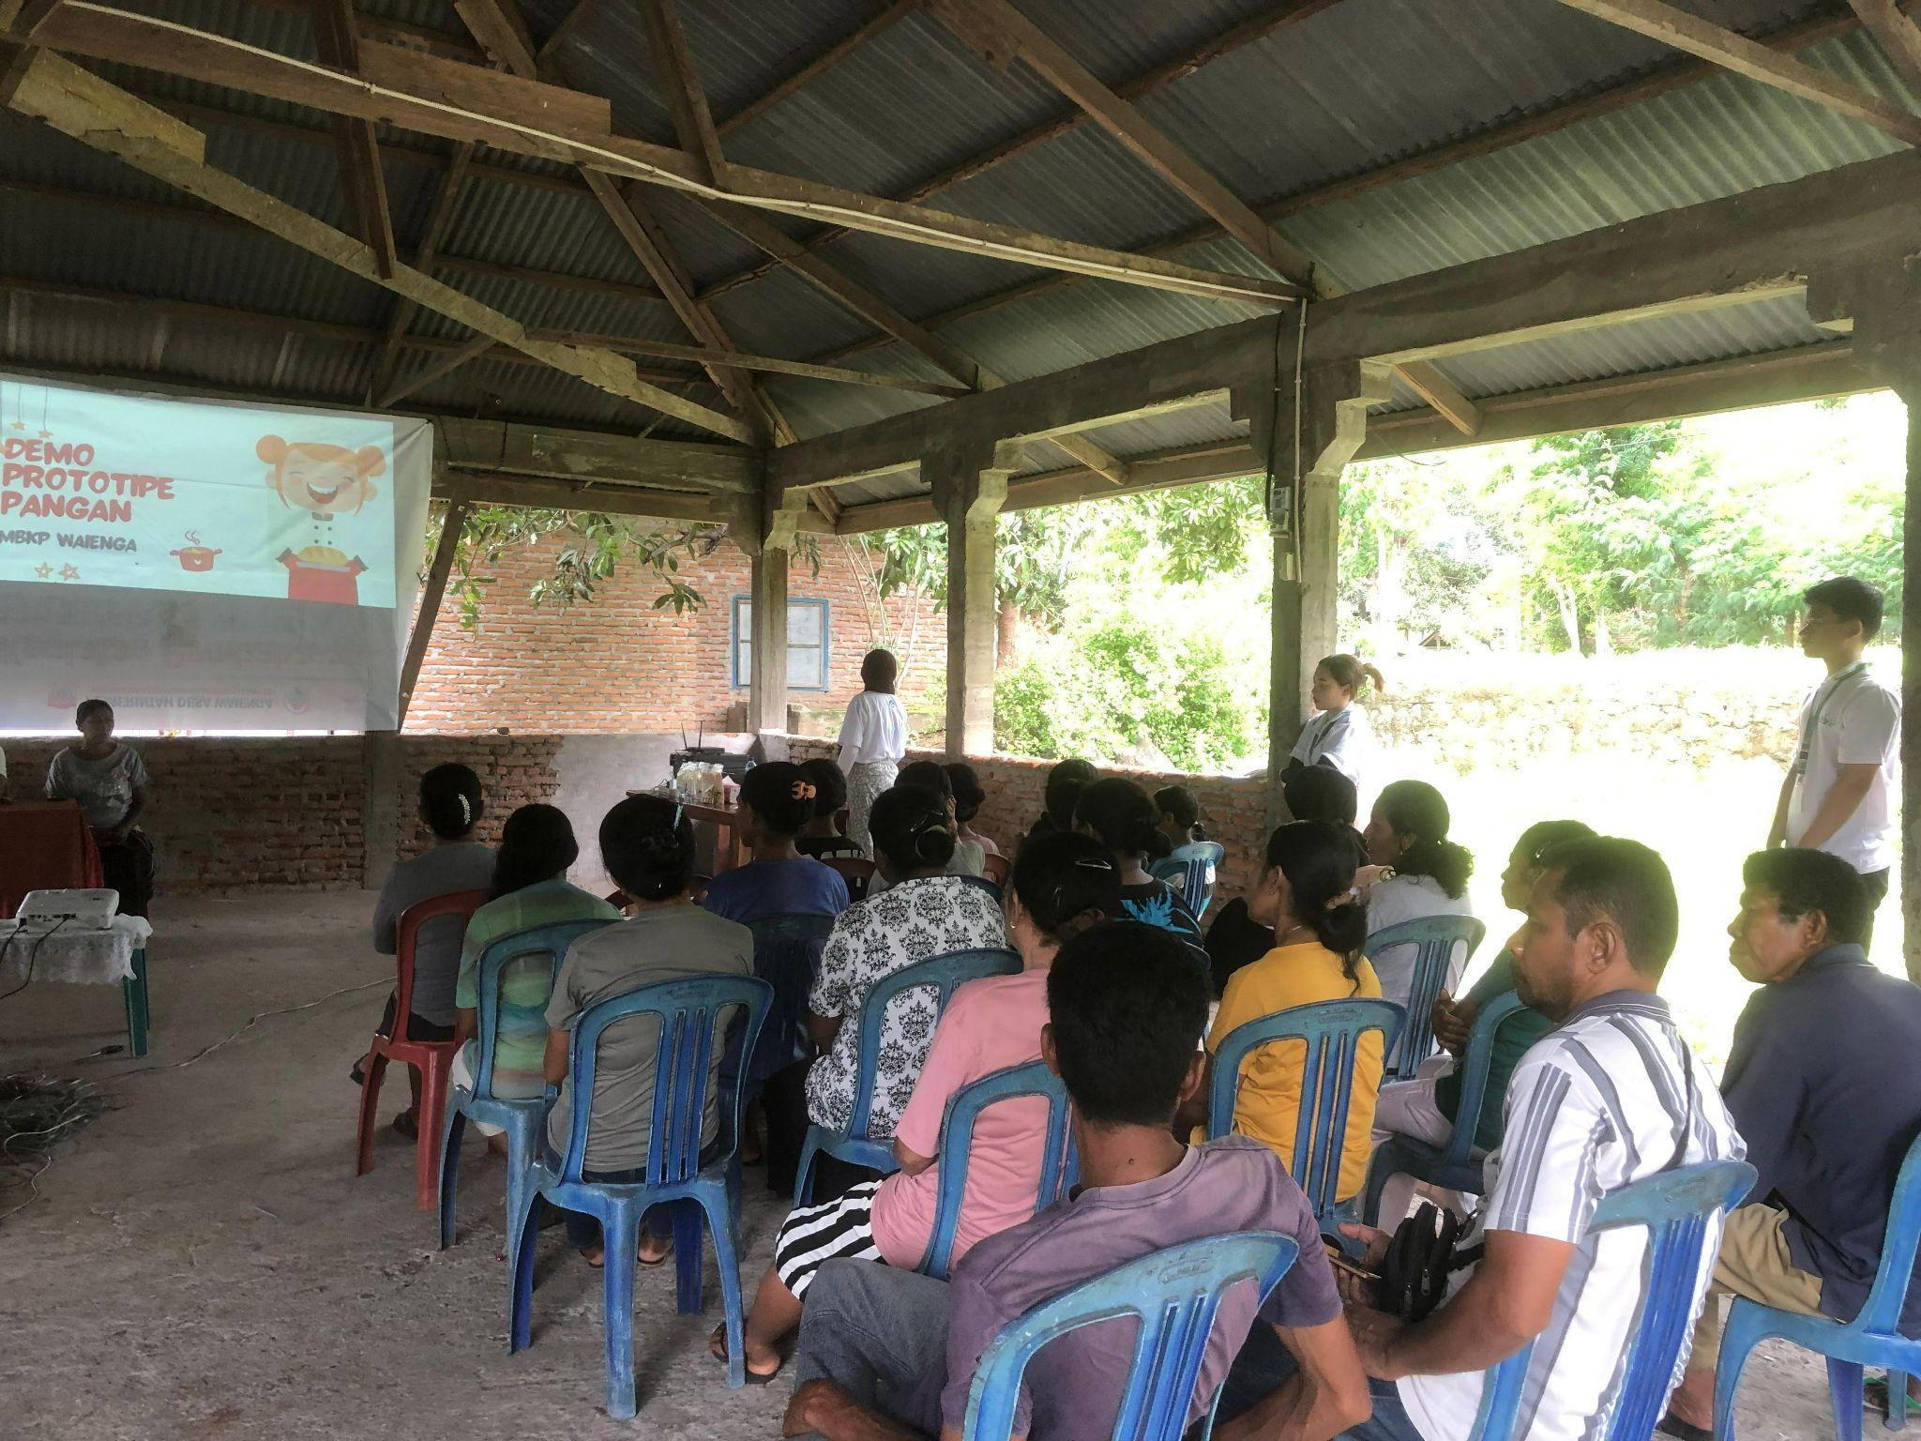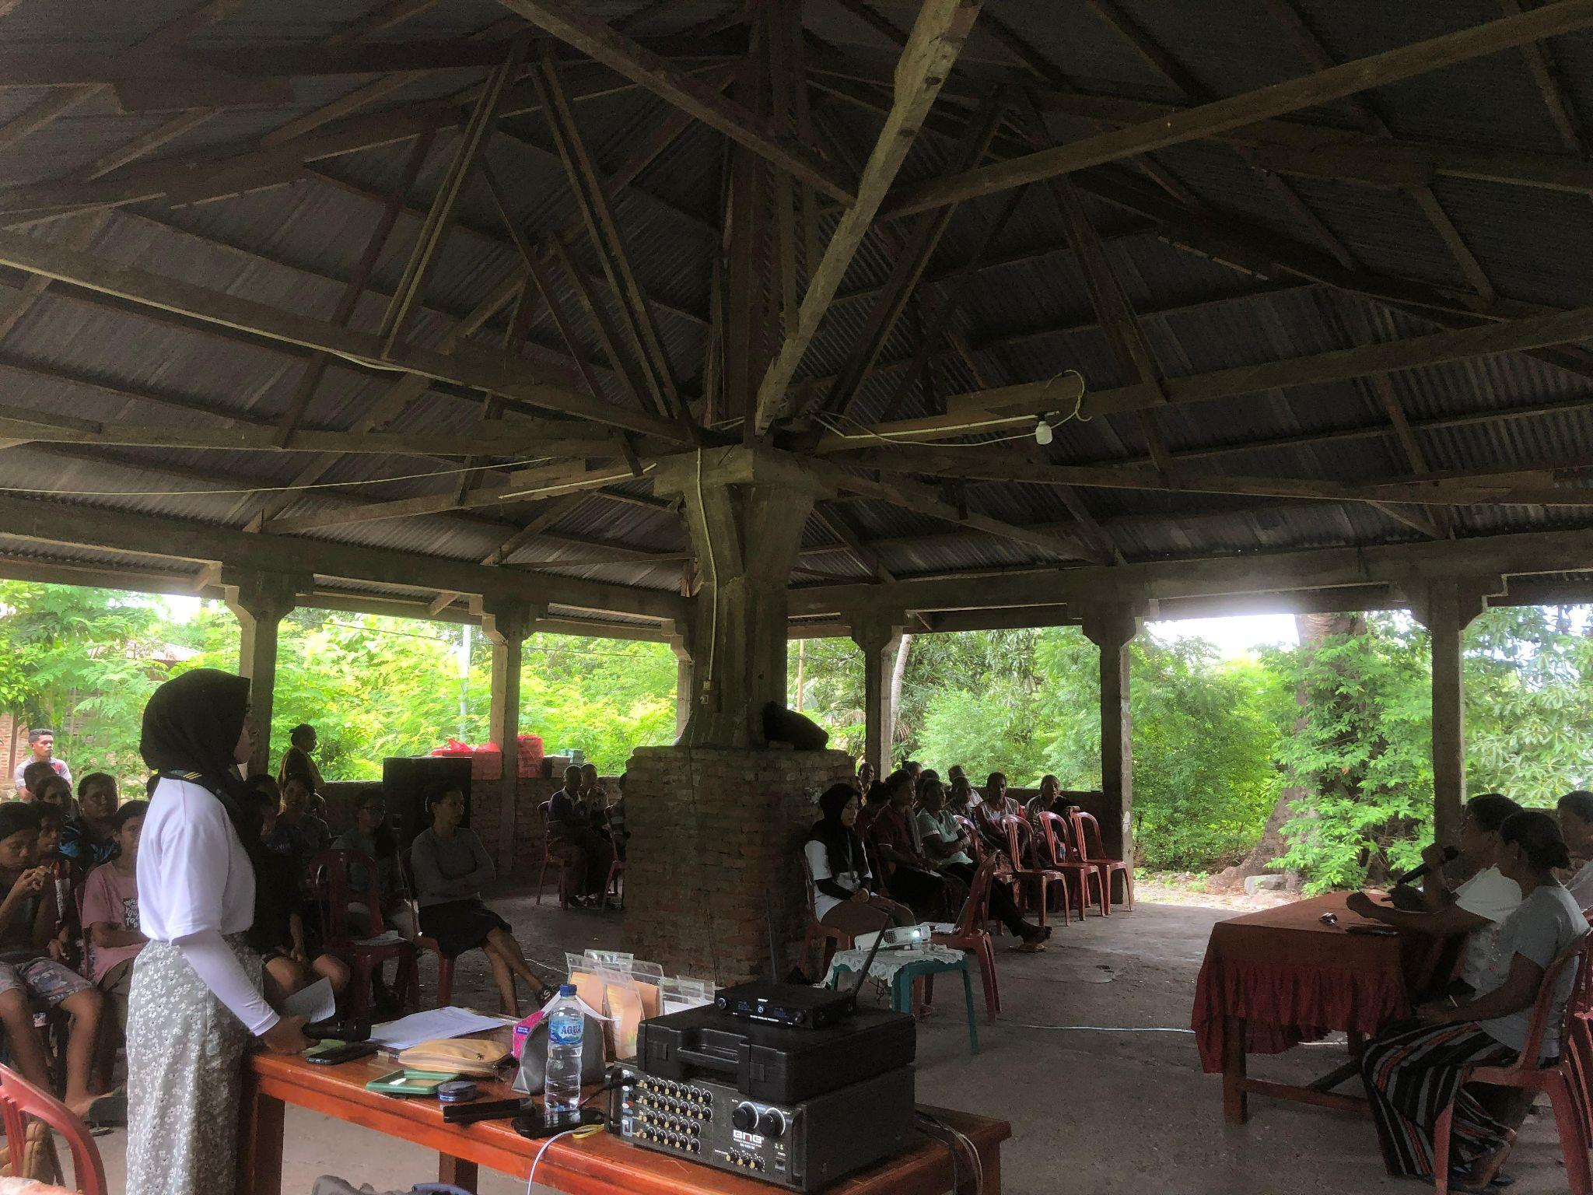 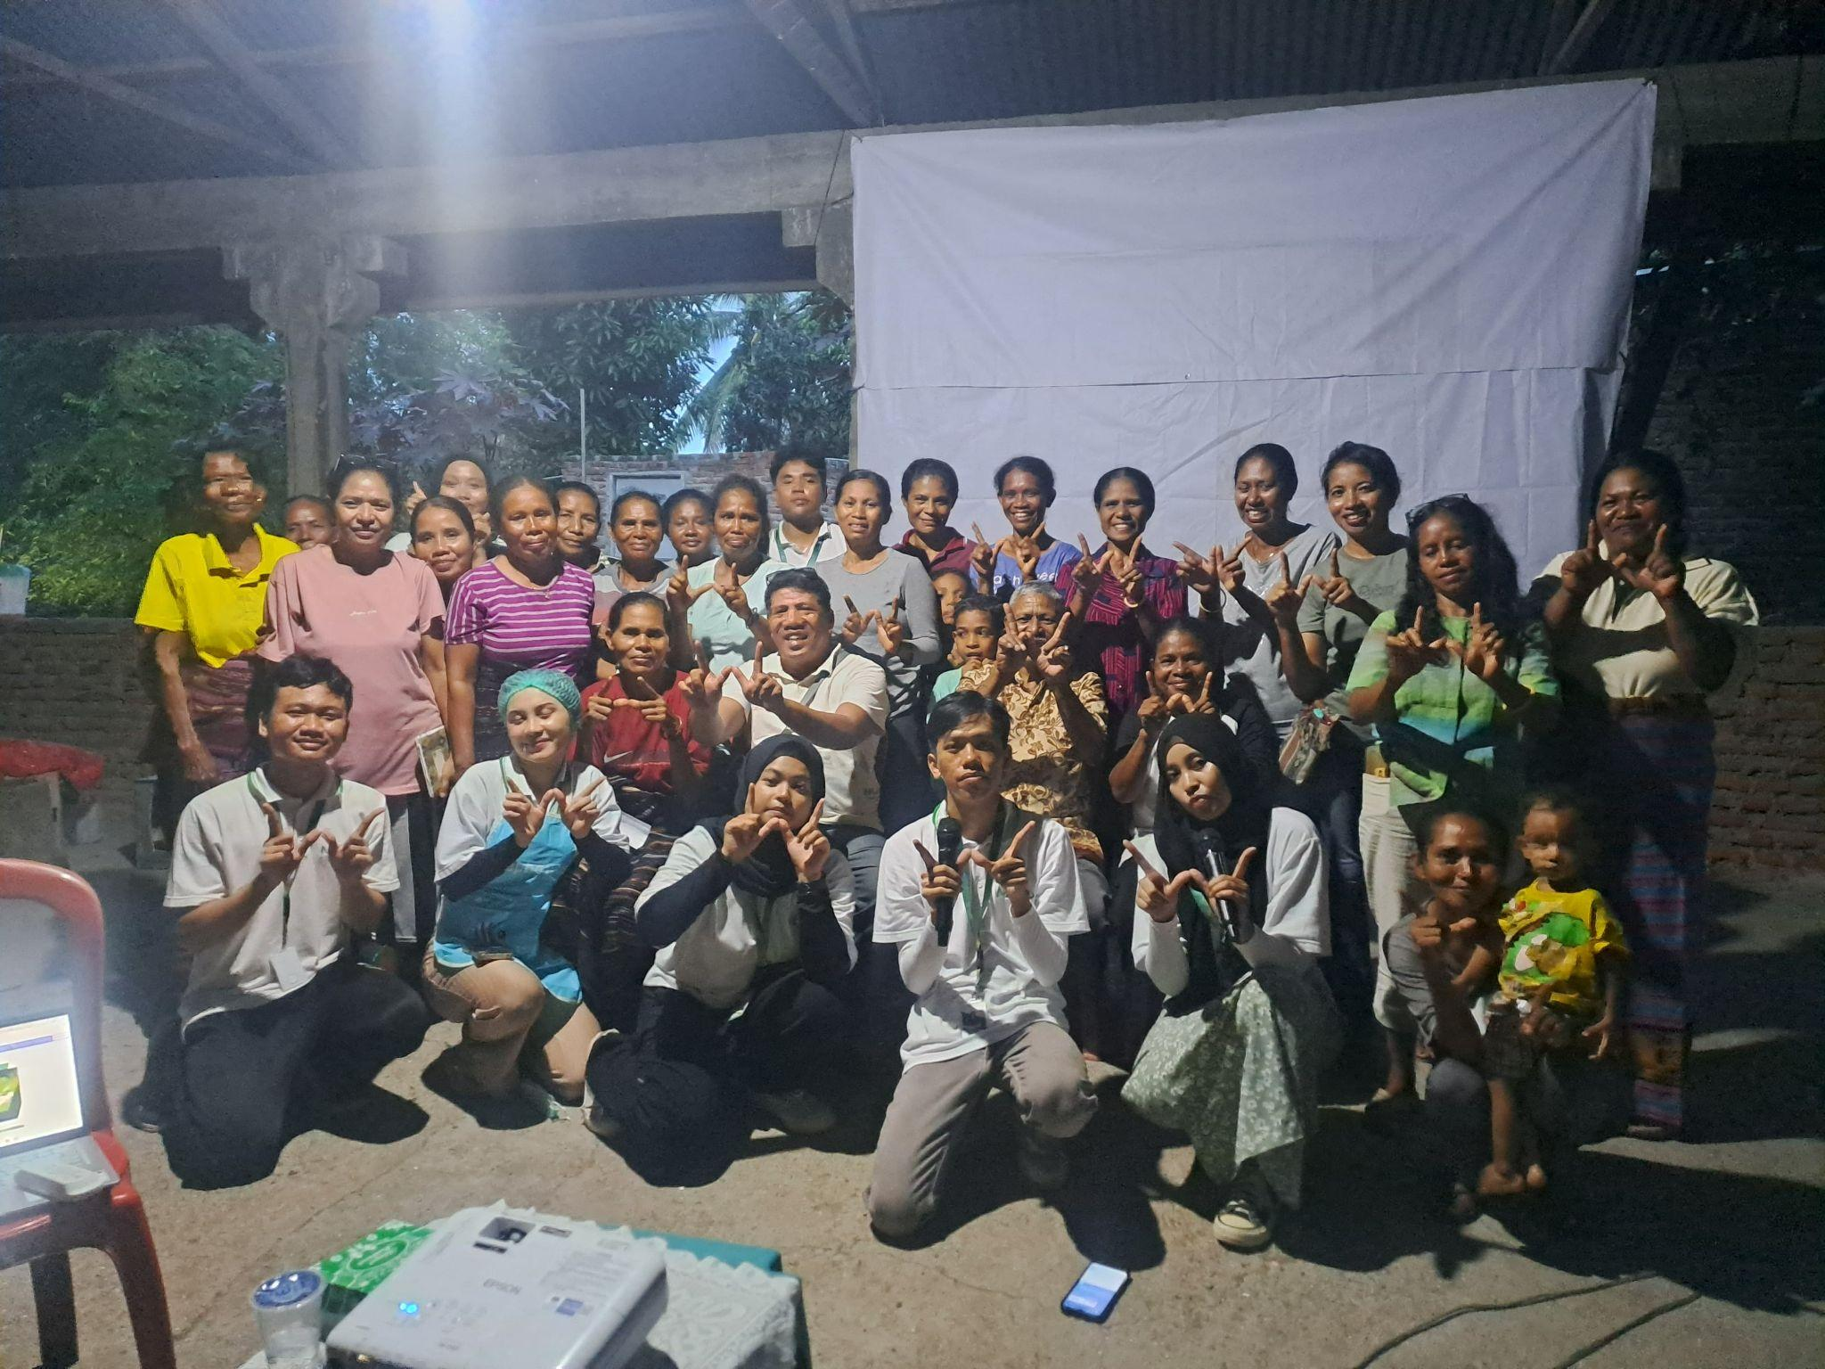

***Closing* kegiatan MBKP & pameran prototipe**

11 Desember 2024

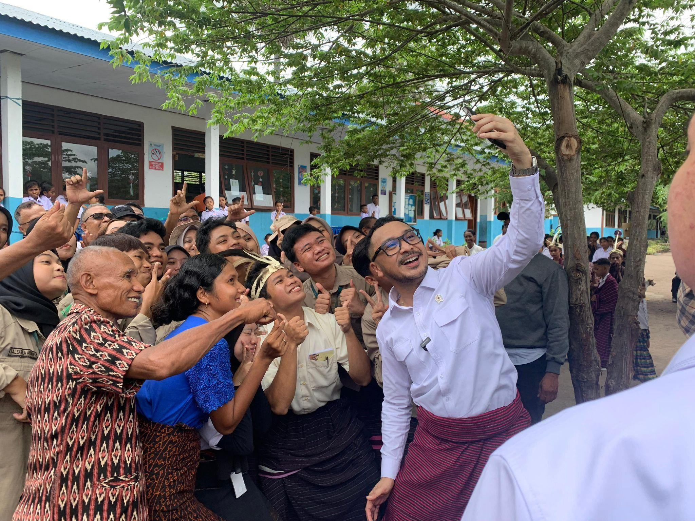 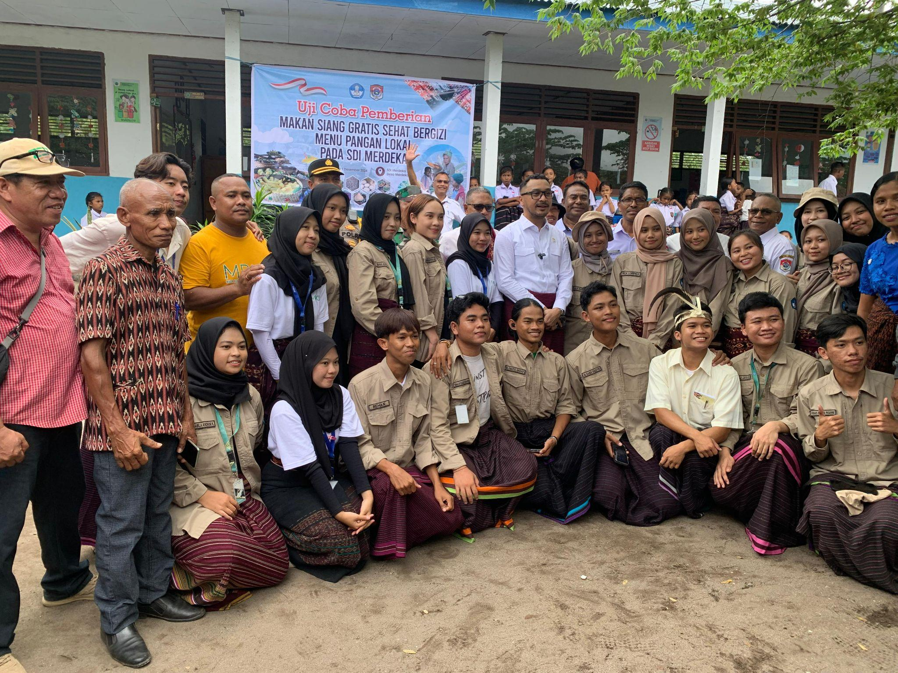

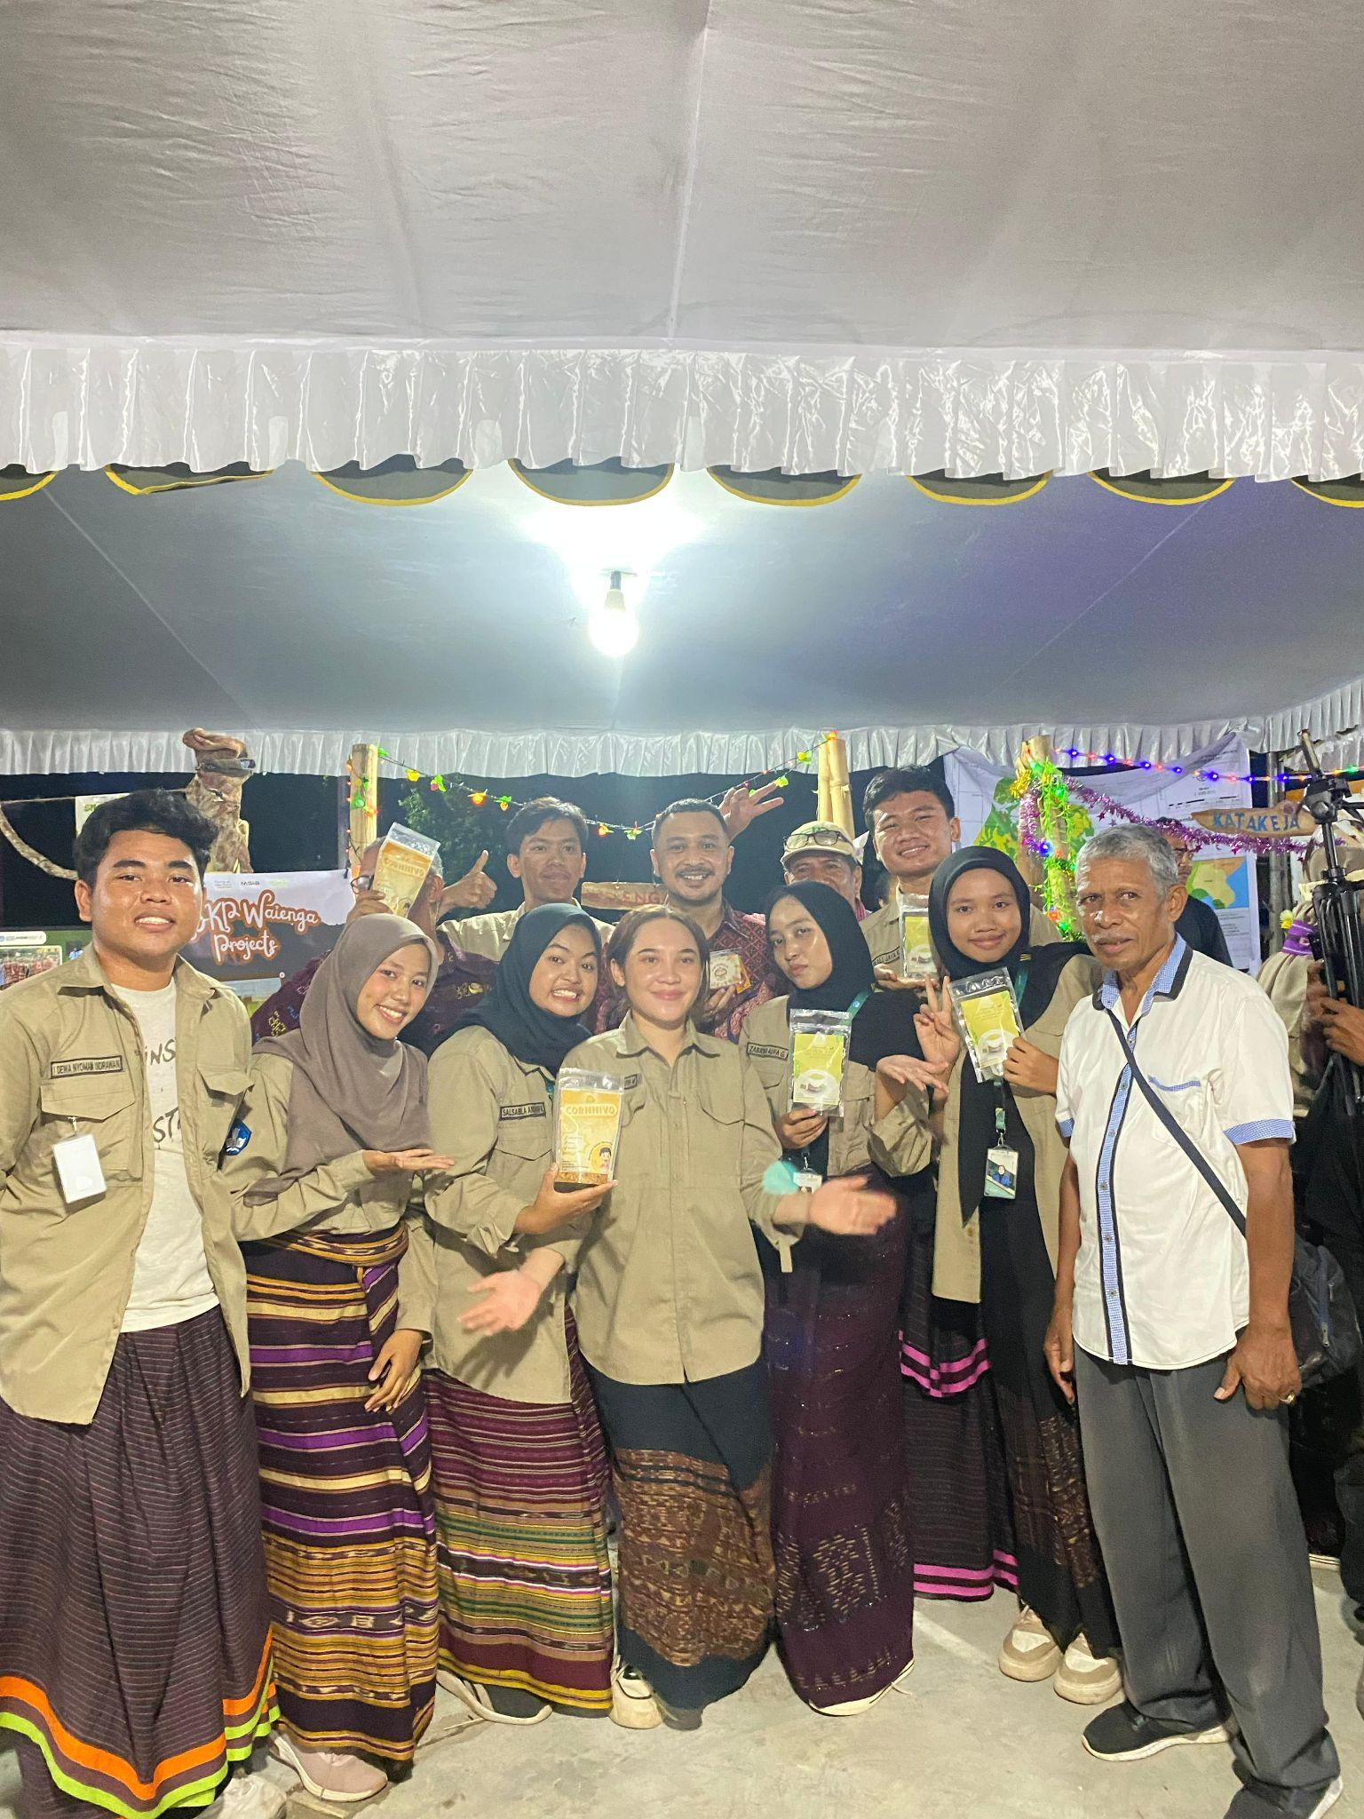 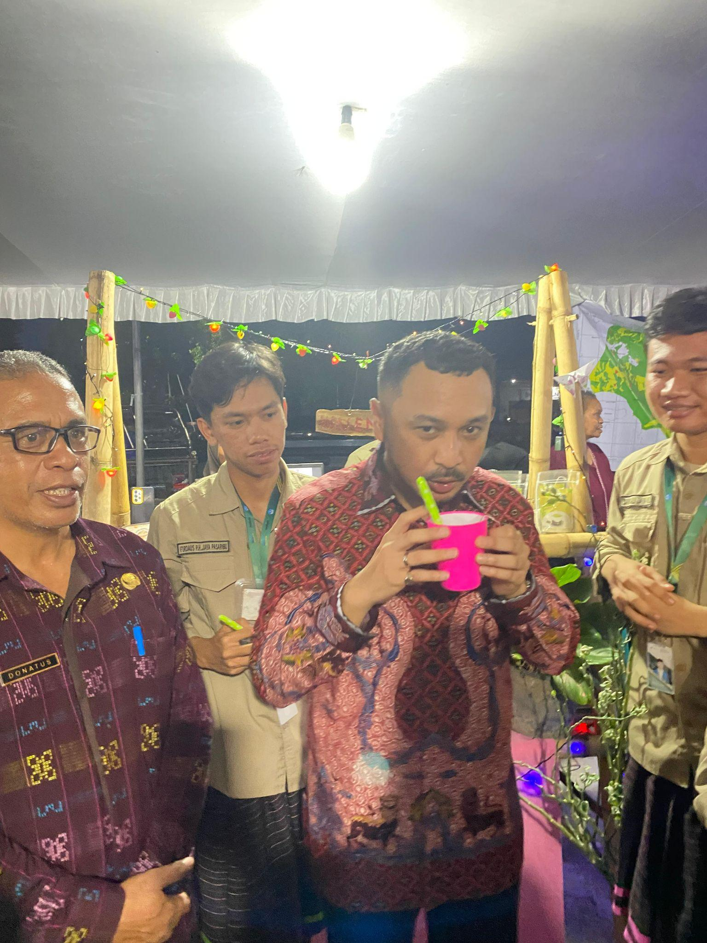

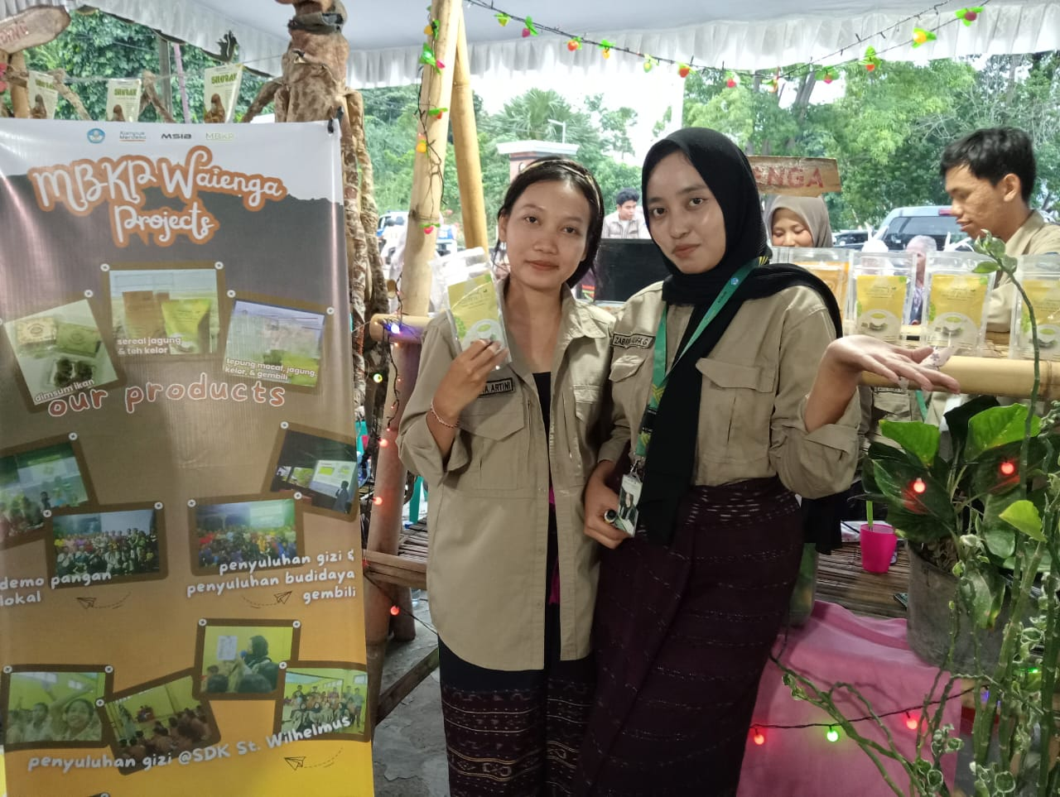 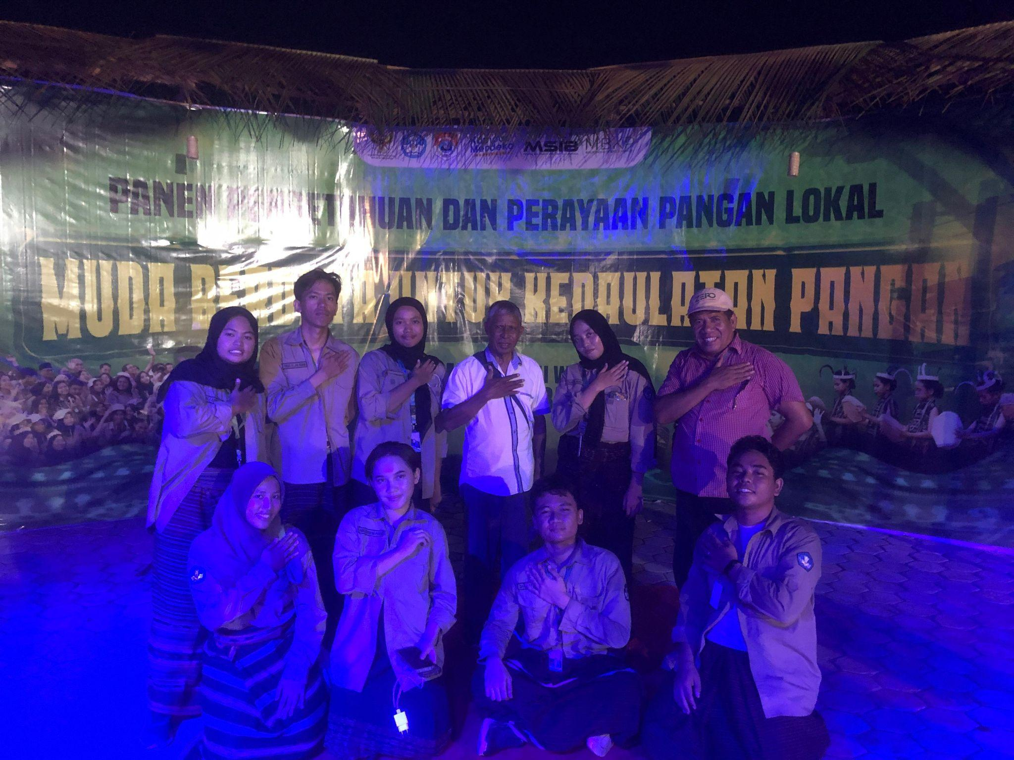

*Lampiran 2*. Dokumen Pendukung

[Surat Rekomendasi Mahasiswa Peserta Magang Program MSIB Kampus Merdeka dalam Program MBKP](https://drive.google.com/file/d/1RO13WyPARz8e2n2QJMNb7owkBaYqig0f/view?usp=sharing)

[*Letter of Acceptance* Mahasiswa Peserta Muda Berdaya untuk Kedaulatan Pangan](https://drive.google.com/file/d/1dI6J1VlePLFN6O3IaMNdZGLpPlT8Nt6u/view?usp=sharing)

[Laporan Kegiatan Magang MBKP Desa Waienga](https://drive.google.com/file/d/14HeVnY3x6fnIZ17geKI5WAADwvI2z_Q7/view?usp=sharing%09)

RIWAYAT HIDUP

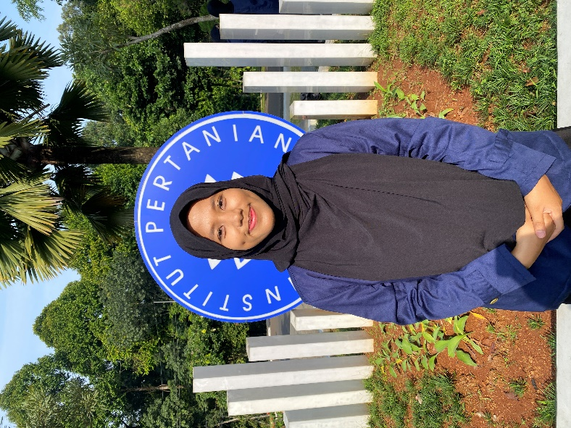Penulis dilahirkan di kota Jakarta pada tanggal 3 April 2002 sebagai anak ke 2 dari pasangan bapak Zubaidy Yulianto dan ibu Mukti Amini Pendidikan sekolah menengah atas (SMA) ditempuh di sekolah SMAIT As Syifa Boarding School Subang, dan lulus pada tahun 2020. Pada tahun 2021, penulis diterima sebagai mahasiswa program sarjana (S-1) di Program Studi Ilmu Komputer Fakultas Matematika dan Ilmu Pengetahuan Alam IPB.

Selama mengikuti program S-1, penulis aktif menjadi Bendahara Umum 1 di Himpunan Mahasiswa Ilmu Komputer. Penulis juga pernah menjadi asisten praktikum pada mata kuliah Pengantar Matematika Komputasi serta mata kuliah Fisika Sains Teknologi.